HALAMAN SAMPUL

SKRIPSI

PEMENUHAN STANDAR PENGELOLAAN PENDIDIKAN

DI SMAN 6 LUWU UTARA

HIDAYATULLAH KS

JURUSAN ADMINISTRASI PENDIDIKAN
FAKULTAS ILMU PENDIDIKAN
UNIVERSITAS NEGERI MAKASSAR
2019

HALAMAN JUDUL

PEMENUHAN STANDAR PENGELOLAAN PENDIDIKAN

DI SMAN 6 LUWU UTARA

SKRIPSI
Diajukan untuk Memenuhi Sebagian Persyaratan Guna
Memperoleh Gelar Sarjana Pendidikan pada Jurusan Administrasi Pendidikan
Fakultas Ilmu Pendidikan
Universitas Negeri Makassar

Oleh:
HIDAYATULLAH KS
1443040009

JURUSAN ADMINISTRASI PENDIDIKAN
FAKULTAS ILMU PENDIDIKAN
UNIVERSITAS NEGERI MAKASSAR
2019

PERSETUJUAN PEMBIMBING
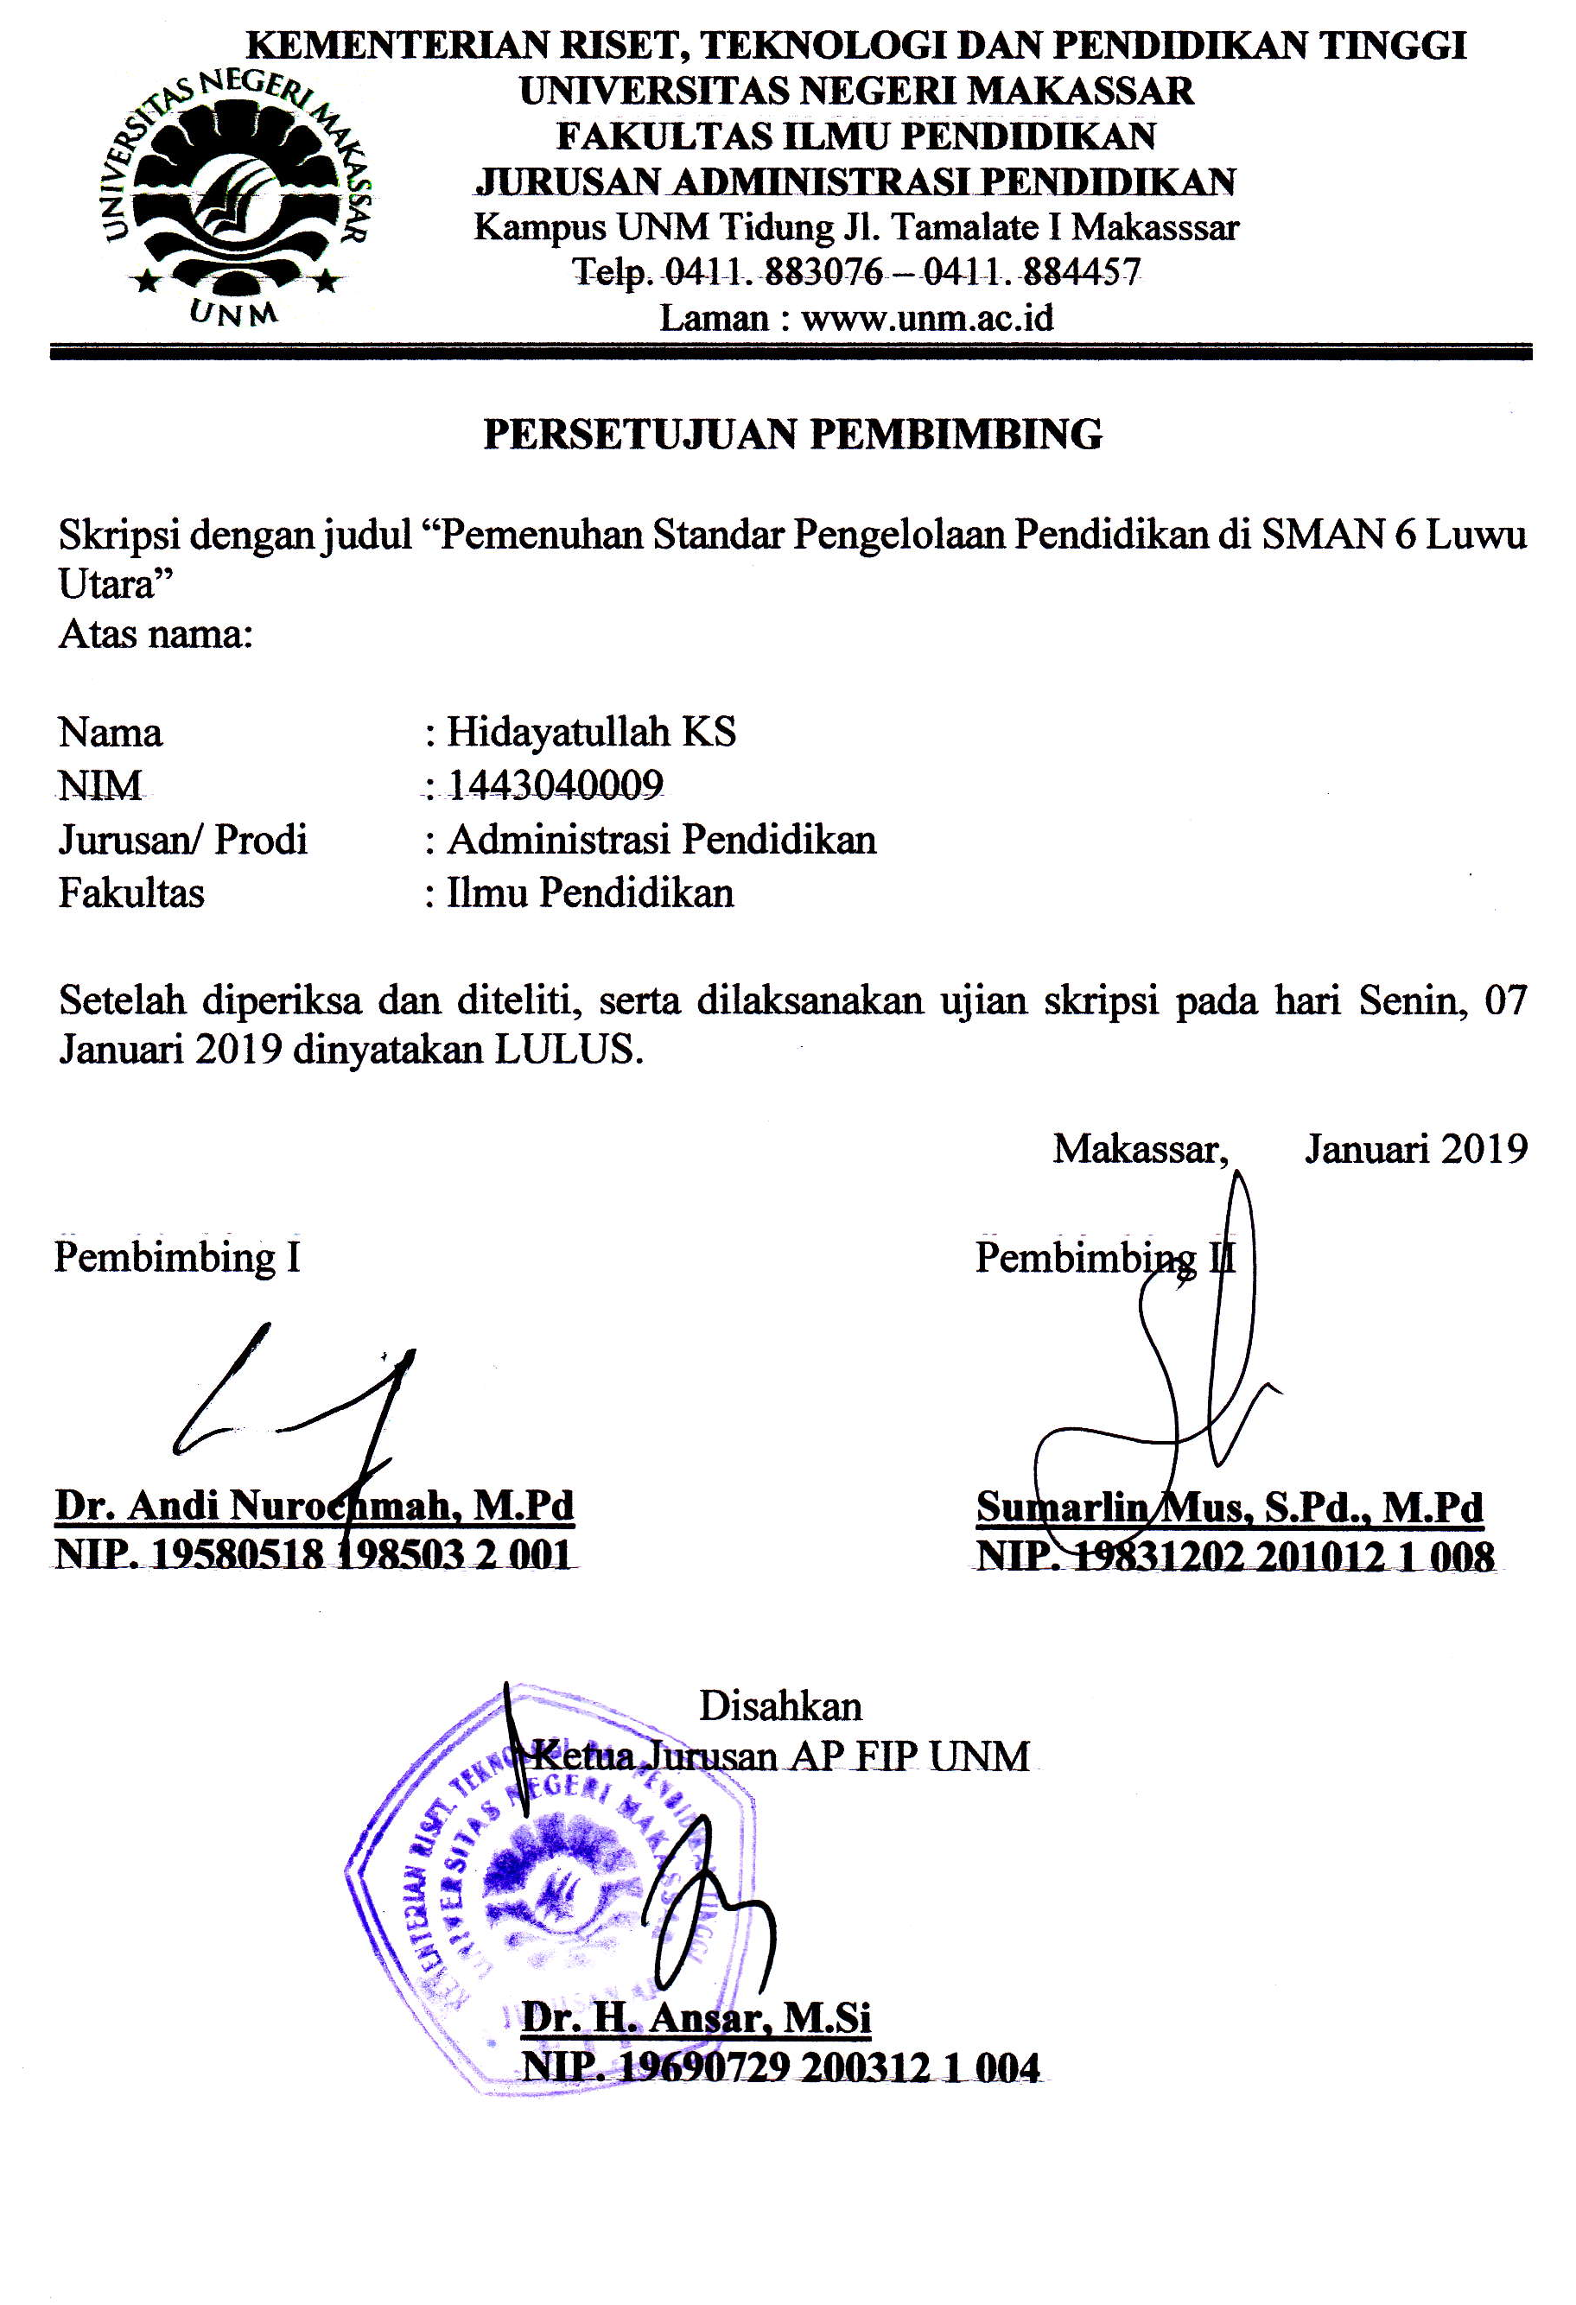

HALAMAN PENGESAHAN
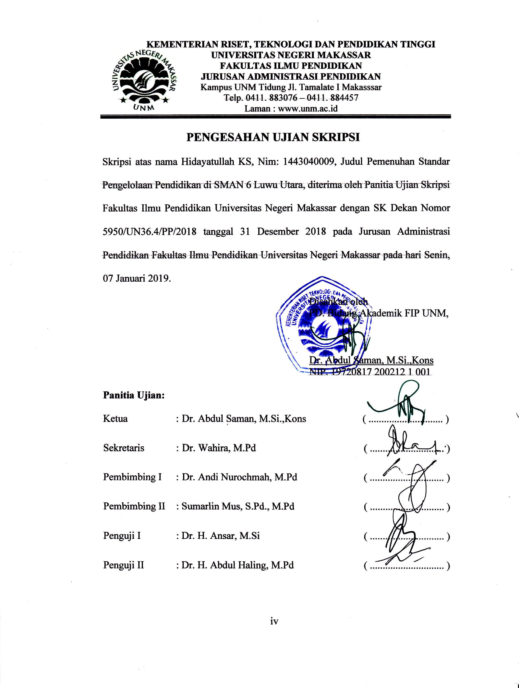
PERNYATAAN KEASLIAN

Saya yang bertanda tangan di bawah ini:
Nama : Hidayatullah KS
NIM : 1443040009
Jurusan : Administrasi Pendidikan (S1)
Judul : Pemenuhan Standar Pengelolaan Pendidikan di SMAN 6 Luwu Utara
Menyatakan dengan sebenarnya bahwa skripsi yang saya tulis ini benar merupakan hasil karya saya sendiri dan bukan merupakan pengambil alihan tulisan atau pikiran orang lain yang saya akui sebagai hasil tulisan atau pikiran sendiri.
Apabila dikemudian hari terbukti atau dapat dibuktikan bahwa skripsi ini adalah hasil jiplakan atau mengandung unsur plagiat, maka saya bersedia menerima sanksi atas perbuatan tersebut sesuai dengan ketentuan yang berlaku.

Makassar, Januari 2019
Yang membuat pernyataan

Hidayatullah KS

MOTTTO

“Sesungguhnya bersama kesulitan ada kemudahan. Maka apabila engkau telah selesai (dari sesuatu urusan), tetaplah bekerja keras (untuk urusan yang lain), dan hanya kepada Tuhanmulah engkau berharap”
(QS. Alam Nasyrah: 6-8)

“Maka nikmat Rabb-mu yang manakah yang kamu dustakan?”
(QS. Ar-Rahman: 13)

Kegagalan hari kemarin adalah keberhasilan yang tertunda.
Keberhasilan hari ini adalah awal menuju masa depan yang lebih baik.

Sesungguhnya keberhasilan yang kita raih adalah wujud nyata dari doa kedua orangtua yang tiada henti terhadap anak-anaknya.

Dengan segala kerendahan hati
Ku peruntukkan karya ini
Kepada Ibunda Ayahanda dan Saudariku Tercinta
Serta Keluarga dan Sahabat-sahabatku
Yang dengan tulus dan ikhlas selalu berdo’a dan membantu
Baik moril maupun materil demi keberhasilan Penulis

Semoga Allah SWT memberikan Rahmat dan Keberkahan
Kepada kita semua

ABSTRAK

Hidayatullah KS, 2019. Pemenuhan Standar Pengelolaan Pendidikan di SMAN 6 Luwu Utara. Skripsi. Dibimbing oleh Ibu Dr. Andi Nurochmah, M.Pd., dan Bapak Sumarlin Mus, S.Pd.,M.Pd.; Jurusan Administrasi Pendidikan, Fakultas Ilmu Pendidikan Universitas Negeri Makassar.

Penelitian ini menelaah Pemenuhan Standar Pengelolaan Pendidikan di SMAN 6 Luwu Utara. Fokus penelitian ini adalah: bagaimanakah pemenuhan Standar Pengelolaan Pendidikan meliputi Perencanaan Program, Pelaksanaan Program, Pengawasan Dan Evaluasi, Kepemimpinan, dan Sistem Informasi Manajemen (SIM) di SMAN 6 Luwu Utara. Tujuan penelitian ini adalah mengetahui pemenuhan standar pengelolaan pendidikan di SMAN 6 Luwu Utara. Pendekatan penelitian yang digunakan adalah pendekatan kualitatif dengan jenis penelitian deskriptif kualitatif. Sumber data pada penelitian ini adalah pendidik dan tenaga kependidikan, komite sekolah, dan stakeholder terkait di SMAN 6 Luwu Utara. Teknik pengumpulan data yang digunakan dalam penelitian ini adalah observasi, wawancara dan dokumentasi. Analisis data menggunakan analisis reduksi data, penyajian data dan penarikan kesimpulan. Berdasarkan hasil penelitian diketahui bahwa Standar Pengelolaan Pendidikan di SMAN 6 Luwu Utara telah dilakukan sesuai dengan ketentuan. Perencanaan program sekolah dilakukan dengan perumusan dan penetapan visi, misi, tujuan sekolah, rencana jangka menengah dan rencana kerja tahunan. Pelaksanaan rencana kerja yang ditandai dengan terselenggaranya kegiatan layanan kesiswaan hingga kemitraan sekolah dengan melibatkan peran serta seluruh warga sekolah. Pengawasan dan evaluasi yang mencakup kegiatan evaluasi diri terhadap kinerja sekolah secara periodik. Kepemimpinan yang dilandasi pertanggungjawaban kepala sekolah dalam mengelola manajemen organisasi dan pengoperasian sumber daya sekolah. Sistem Informasi Manajemen yang menyediakan dan mengelola informasi yang memadai untuk mendukung administrasi pendidikan di sekolah, serta melaporkan data informasi sekolah.

Kata Kunci: Standar Nasional Pendidikan, Standar Pengelolaan Pendidikan, Manajemen Mutu Terpadu.

PRAKATA

Assalamu’alaikum Warahmatullahi Wabarakatuh
Puji da syukur Alhamdullilah penulis panjatkan kehadirat Allah SWT. atas berkat rahmat dan hidayah-Nya skripsi berjudul “Pemenuhan Standar Pengelolaan Pendidikan di SMAN 6 Luwu Utara” ini dapat terselesaikan. Skripsi ini dibuat sebagai salah satu persyaratan guna memperoleh gelar Sarjana Strata (S1) pada Jurusan Administrasi Pendidikan, Fakultas Ilmu Pendidikan, Universitas Negeri Makassar.
Salam dan shalawat semoga senantiasa tercurah atas junjungan Rasulullah Muhammad SAW sebagai pembawa pesan kebenaran kepada seluruh ummat manusia dan semoga keselamatan dilimpahkan kepada seluruh keluarga beliau dan sahabat-sahabatnya serta para pengikut-pengikutnya yang setia hingga akhir zaman.
Penulis menyadari bahwa sejak penyusunan proposal sampai skripsi ini selesai, banyak hambatan, rintangan dan halangan, namun berkat bantuan, motivasi dan doa dari berbagai pihak semua ini dapat teratasi dengan baik. Penulis juga menyadari bahwa skripsi ini masih jauh dari kesempurnaan sehingga penulis mengharapkan kritik dan saran yang konstruktif dari pembaca demi kesempurnaan skripsi ini.
Pada kesempatan ini, dari lubuk hati yang paling dalam, terima kasih kepada kedua orang tuaku tercinta, Ayahanda Kaso Sanusi dan Ibunda Nurhaeni, Orang tua terbaik yang kumiliki di dunia ini yang telah menuntunku dalam menjalani kerasnya kehidupan dan mengajarkan arti kehidupan dengan cinta dan kasih sayang yang murni serta kesabaran dan ketulusan do’anya yang selalu mengiringi langkahku. Serta kepada saudara-saudaraku, Dirgah Kaso Sanusi, Triutami KS, dan Titin. KS, atas segala dukungan dan do’anya selama penulis menempuh pendidikan.
Secara khusus, penulis menghaturkan penghargaan dan terima kasih yang sebesar-besarnya kepada Ibu Dr. Andi Nurochmah, M.Pd., selaku penasehat akademik sekaligus sebagai pembimbing satu dan Bapak Sumarlin Mus, S.Pd.,M.Pd., selaku pembimbing dua yang telah meluangkan waktunya memberikan bimbingan, arahan, dorongan, serta semangat kepada penulis. Semoga Allah SWT. melimpahkan Rahmat dan Hidayah-Nya kepada kita semua.
Penghargaan dan ucapan terima kasih setinggi-tingginya tak lupa penulis haturkan kepada:
- Bapak Prof. Dr. H. Husain Syam, M.TP., selaku Rektor Universitas Negeri Makassar.
- Bapak Dr. Abdul Saman, M.Si.Kons, selaku Dekan Fakultas Ilmu Pendidikan Universitas Negeri Makassar.
- Bapak Dr. H. Ansar, M.Si, selaku Ketua Jurusan Administrasi Pendidikan Fakultas Ilmu Pendidikan Universitas Negeri Makassar.
- Bapak dan Ibu Dosen Jurusan Administrasi Pendidikan FIP Universitas Negeri Makassar yang telah memberikan bekal ilmu pengetahuan selama penulis duduk di bangku perkuliahan.
- Bapak dan Ibu Staf/ Pegawai Tata Usaha Jurusan Administrasi Pendidikan FIP Universitas Negeri Makassar yang membantu penulis dalam administrasi akademik.
- Bapak I Ketut Sila Adnyana, S.Pd.,M.Pd., selaku Kepala Sekolah SMAN 6 Luwu Utara yang telah memberikan izin dan membantu dalam melaksanakan penelitian.
- Mahasiswa Administrasi Pendidikan khususnya teman-teman Administrasi Pendidikan 2014 atas segala kebersamaannya dalam melewati masa perkuliahan.
- Seluruh pihak yang tidak sempat penulis sebutkan namanya satu persatu. Hal ini tidak mengurangi rasa terima kasihku atas segala bantuannya.

Akhirnya, dengan segala kerendahan hati penulis menyampaikan bahwa tak ada manusia yang tak luput dari kesalahan dan kekhilafan. Oleh karena itu, penulis senantiasa mengharapkan saran yang konstruktif sehingga penulis dapat berkarya yang lebih baik lagi pada masa yang akan datang. Penulis berharap semoga karya ini dapat memberikan manfaat bagi pembaca maupun dunia pendidikan secara umum serta dapat bernilai ibadah disisi-Nya. Amin Yaa Rabbal Alamin.
Makassar, Januari 2019

Penulis

DAFTAR ISI

HALAMAN SAMPUL i
HALAMAN JUDUL ii
PERSETUJUAN PEMBIMBING ii
HALAMAN PENGESAHAN ii
PERNYATAAN KEASLIAN ii
MOTTTO ii
ABSTRAK ii
PRAKATA ii
DAFTAR ISI ii
DAFTAR GAMBAR ii
DAFTAR TABEL ii
DAFTAR LAMPIRAN ii
BAB I
PENDAHULUAN 2
A. Konteks Penelitian 2
B. Fokus Penelitian 2
C. Tujuan Penelitian 2
D. Manfaat Penelitian 2
BAB II
TINJAUAN PUSTAKA DAN KERANGKA KONSEPTUAL 2
A. Tinjauan Pustaka 2
1. Manajemen Mutu Terpadu (Total Quality Management) 2
2. Standar Nasional Pendidikan (SNP) 2
3. Standar Pengelolaan Pendidikan 2
B. Kerangka Konseptual 2
BAB III
METODE PENELITIAN 2
A. Pendekatan dan Jenis Penelitian 2
B. Kehadiran Peneliti 2
C. Lokasi Penelitian 2
D. Sumber Data 2
E. Prosedur Pengumpulan Data 2
F. Analisis Data 2
G. Pengecekan Keabsahan Data 2
H. Tahap-tahap Penelitian 2
BAB IV
HASIL PENELITIAN DAN PEMBAHASAN 2
A. Hasil Penelitian 2
1. Gambaran Umum Lokasi Penelitian 2
2. Deskripsi Hasil Penelitian Pemenuhan Standar Pengelolaan Pendidikan 2
B. Pembahasan 2
1. Perencanaan program 2
2. Pelaksanaan rencana kerja 2
3. Pengawasan dan evaluasi 2
4. Kepemimpinan sekolah 2
5. Sistem informasi manajemen 2
BAB V
KESIMPULAN 2
A. Kesimpulan 2
B. Saran 2
DAFTAR PUSTAKA 2
LAMPIRAN 61
RIWAYAT HIDUP 2

DAFTAR GAMBAR

Gambar | Judul | Halaman
2.1 | Hirarki Institusi dan Institusi terbalik dalam pendidikan | 8
2.2 | Representasi Standar Nasional Pendidikan | 10
2.3 | Kerangka Konseptual Pemenuhan Standar Pengelolan Pendidikan | 21
DAFTAR TABEL

Tabel | Judul | Halaman
4.1 | Keadaan Peserta Didik SMAN 6 Luwu Utara Tahun Pelajaran 2018/ 2019 | 32
4.2 | Keadaan Pendidik dan Pegawai SMAN 6 Luwu Utara Tahun Pelajaran 2017/ 2018 | 34
4.3 | Keadaan Sarana dan Prasarana SMAN 6 Luwu Utara | 34

DAFTAR LAMPIRAN

Lampiran | Judul | Halaman
1. | Kisi-kisi Instrumen | 62
2. | Pedoman Wawancara | 64
3. | Matriks Analisis Data | 73
4. | Salinan Permendiknas No.19 Tahun 2007 | 90
5. | Dokumentasi Kegiatan | 107
6. | Persuratan | 111

PENDAHULUAN

Konteks Penelitian
Pasang surut dalam peningkatan mutu pendidikan pada hakikatnya tidak terlepas dari sistem pendidikan lembaga tersebut. Sistem pendidikan yang mengedepankan mutu sebagai perioritas utamanya merupakan sistem pendidikan yang mampu menghasilkan sumber daya manusia seutuhnya. Ruang lingkup pendidikan erat kaitannya dengan peran penyelenggara pendidikan, baik dalam lingkup dinas pendidikan maupun lingkup sekolah. Pihak-pihak yang terlibat dalam dunia pendidikan sebagai pemegang kekuasaan serta manajemen utama dalam sistem pendidikan perlu mengawasi, mengayomi, maupun bersikap tegas terhadap hal-hal yang berkenaan dengan seluruh aspek yang ada di dalamnya hingga ke lingkungan sekolah sekolah maupun proses pembelajarannya.
Pemerintah telah berupaya untuk meningkatkan kualitas pendidikan melalui berbagai kebijakan. Kebijakan yang dimaksud tersebut dituangkan dalam Peraturan Pemerintah Republik Indonesia Nomor 19 tahun 2005 tentang Standar Nasional Pendidikan yang meliputi standar isi, standar proses, standar ketenagaan, standar sarana dan prasarana, standar pengelolaan, standar evaluasi, standar pembiayaan dan standar kompetensi lulusan. Adanya standar nasional tersebut, maka arah peningkatan kualitas pendidikan di Indonesia menjadi lebih jelas. Kejelasan tersebut dapat ditandai dengan standar pendidikan yang mencapai atau bahkan melebihi Standar Nasional Pendidikan yang telah ditetapkan tersebut.
Berbagai kebijakan yang ditetapkan pemerintah tersebut diharapkan dapat mendorong peningkatan kualitas pendidikan secara bertahap hingga pada level yang paling tinggi. Jika dikaitkan dengan ketercapaian delapan Standar Nasional Pendidikan, maka suatu sekolah harus dapat menunjukkan dalam menggunakan sumber daya yang tersedia dalam memenuhi Standar Nasional Pendidikan tersebut. Sekolah yang termasuk berkualitas sesuai dengan Standar Nasional Pendidikan merupakan sekolah yang rata-rata memiliki Akreditasi A.
Kondisi ideal sebuah sekolah sesuai Peraturan Pemerintah Republik Indonesia Nomor 19 tahun 2005 tentang Standar Nasional Pendidikan merupakan sekolah yang memiliki: a) kebijakan, tujuan, manajemen, administrasi, dan sasaran mutu yang jelas; b) sumber daya manusia yang kompeten dan berdedikasi tinggi sesuai dengan tingkat pendidikan minimal yang harus dipenuhi oleh penyelenggara pendidikan; c) fasilitas yang memadai sesuai standar, baik ruang kelas, laboratorium, kantor, toilet yang bersih dan terawat dan sebagainya; d) tingkat kelulusan yang tinggi dan tercapainya kriteria kualifikasi kemampuan peserta didik dalam dimensi sikap, pengetahuan dan keterampilan; e) pengelolaan keuangan yang transparan; f) sistem penilaian yang komprehensif; g) perencanaan program yang meliputi visi, misi, tujuan dan rencana kerja sekolah, baik pelaksanaan, pengawasaan hingga evaluasi; dan h) perangkat dan media pembelajaran yang lengkap.
Berdasarkan hasil observasi awal di sekolah tentang pemenuhan Standar Nasional Pendidikan (SNP) di SMAN 6 Luwu Utara, diperoleh bahwa sekolah ini SMAN 6 Luwu Utara (dulu SMAN 1 Malangke Barat) telah memperoleh akreditasi B dengan hasil penilaian: a) standar isi (83); b) standar proses (82); c) standar kompetensi lulusan (87); d) standar pendidik dan tenaga kependidikan (84); e) standar arana dan prasarana (79); f) standar pengelolaan (89); g) standar pembiayaan (86); dan h) standar penilaian (93). (Sumber: Badan Akreditasi Nasional Sekolah/ Madrasah (BAN S/M) (2018) dengan nomor SK: 160/SK/BAP-SM/XI/2017)
SMAN 6 Luwu Utara merupakan salah satu sekolah dengan kondisi geografis wilayah berada di dusun atau desa. Secara perkembangan, SMAN 6 Luwu Utara tidak mengalami perkembangan yang signifikan. Hal tersebut terlihat dari riwayat akreditasi sekolah yang menurun dari akreditasi A menjadi akreditasi B sejak tahun 2017 silam. Hal yang menarik perhatian peniliti dalam pemenuhan Standar Nasional Pendidikan tersebut adalah standar pengelolaan yang memperoleh nilai 89.
Pada hakikatnya, sekolah yang mampu melaksanakan Standar Nasional Pendidikan (SNP) merupakan sekolah yang paling tidak telah memenuhi Standar Pelayanan Minimal (SPM). Apabila Standar Pelayanan Minimal pendidikan telah tercapai maka indikator tingkat (mutu) layanan akan dinaikkan dari waktu ke waktu hingga pada akhirnya mencapai tingkatan yang ditetapkan dalam Standar Nasional Pendidikan. Namun, pada kenyataannya masih terdapat banyak sekolah yang masih belum memenuhi Standar Pelayanan Minimal dalam hal standar pengelolaan. Perlu adanya upaya khusus dalam peninjauan kembali pemenuhan standar pengelolaan di sekolah tersebut untuk mengetahui terpenuhi atau tidaknya standar pengelolaan hingga memperoleh nilai demikian.
Merujuk pada penelitian yang telah dilakukan oleh Handayani (2016), hasil penelitiannya menunjukkan bahwa pencapaian Standar Nasional Pendidikan dipengaruhi oleh pengelolaan manajemen pendidikan di sekolah, dimana tenaga pendidik maupun tenaga administrasi yang memiliki latar belakang pendidikan yang sesuai, serta sarana dan prasarana yang perlu dipenuhi seperti ruang perpustakaan, ruang laboratorium Biologi, Kimia maupun Fisika yang memadai. Hasil penelitian yang diperoleh menunjukkan sebanyak 13,27% SMA di DKI Jakarta tidak memiliki tenaga perpustakaan, walaupun memiliki perpustakaan, 12,32% kualifikasi pendidikannya di bawah Sekolah Menengah Atas dan tidak memiliki sertifikat. Sekolah tidak memiliki kepala perpustakaan mencapai 14,69%, dan 16,59% sekolah yang memiliki kepala perpustakaan kualifikasi pendidikannya Diploma II, bukan berlatar belakang ilmu perpustakaan dan tidak memiliki sertifikat kompetensi pengelolaan perpustakaan.
Hal tersebut senada dengan penelitian yang dilakukan oleh Cahyono, Budiwibowo, dan Murwani (2015), yang menunjukkan bahwa keterbatasan anggaran dana dan sumber daya manusia baik peserta didik, pendidik, maupun tenaga kependidikan dapat menghambat pemenuhan seluruh unsur Standar Nasional Pendidikan. Selain itu, perencanaan, sosialisasi, pelaksanaan dan evaluasi serta tindak lanjut yang tidak dijalankan dengan manajemen yang baik dalam upaya pemenuhan Standar Nasional Pendidikan akan menghambat peningkatan kualitas pendidikan sekolah.
Standar Pengelolaan Pendidikan diharapkan mampu menjadi evaluasi tersendiri bagi kepala sekolah sebagai pemimpin di lingkungan sekolah agar dapat lebih memantau, mengawasi, mengarahkan, bahkan membimbing dalam menjalankan perannya dalam mengelola dan menjadikan sekolah yang bermutu sesuai dengan Standar Pelayanan Minimal. Menyikapi hal tersebut, maka dalam kesempatan ini peneliti termotivasi dan berminat untuk mengkaji suatu masalah melalui penelitian dengan judul “Pemenuhan Standar Pengelolaan Pendidikan di SMAN 6 Luwu Utara”.

Fokus Penelitian
Berdasarkan uraian latar belakang di atas, maka peneliti merumuskan permasalahan sebagai berikut: bagaimanakah pemenuhan Standar Pengelolaan Pendidikan meliputi Perencanaan Program, Pelaksanaan Program, Pengawasan Dan Evaluasi, Kepemimpinan, dan Sistem Informasi Manajemen (SIM) di SMAN 6 Luwu Utara?

Tujuan Penelitian
Adapun tujuan yang ingin dicapai dari penelitian ini adalah untuk mengetahui pemenuhan Standar Pengelolaan Pendidikan di SMAN 6 Luwu Utara.

Manfaat Penelitian
Hasil penelitian ini diharapkan dapat memberi manfaat teoritis maupun praktis sebagai berikut.
- Manfaat Teoretis
  - Bagi lembaga khususnya Administrasi Pendidikan, sebagai masukan untuk mengembangkan pembelajaran khususnya dalam Manajemen Mutu Pendidikan yang terkait dengan Standar Nasional Pendidikan.
  - Bagi peneliti selanjutnya, sebagai bahan masukan dalam meneliti serta mengembangkan teori-teori yang berkaitan dengan Standar Pengelolaan Pendidikan.
- Manfaat Praktis
  - Bagi sekolah, sebagai bahan masukan untuk mengembangkan hal-hal yang terkait dengan Standar Pengelolaan Pendidikan di sekolah.
  - Bagi Pendidik/ Tenaga Kependidikan, sebagai bahan masukan untuk lebih memperhatikan dan memperbaiki kebutuhan sekolah terkait dengan pemenuhan Standar Pengelolaan Pendidikan.
  - Bagi peserta didik, sebagai sarana dalam menyampaikan atau menyalurkan tuntutan akan hak memperoleh pendidikan yang bermutu dan berkualitas.
  - Bagi peneliti sendiri, sebagai pengalaman dalam melakukan penelitian dan penulisan karya ilmiah untuk diterapkan kembali nantinya.

TINJAUAN PUSTAKA DAN KERANGKA KONSEPTUAL

Tinjauan Pustaka

Manajemen Mutu Terpadu (Total Quality Management)
Menurut Hoy, et al. (dalam Miarso, 2008) yang dimaksud dengan mutu pendidikan adalah suatu evaluasi atas proses mendidik yang dapat meningkatkan kebutuhan untuk mengembangkan dan membina bakat peserta didik, proses pendidikan, dan bersamaan dengan itu memenuhi standar akuntabilitas yang ditetapkan oleh mereka yang bertanggung jawab membiayai dan menerima lulusan pendidikan secara berkelanjutan dalam jangka panjang.
Mutu merupakan gagasan yang dinamis. Sebagai contoh perkembangan dunia Ilmu Pengetahuan dan Teknologi (IPTEK), khususnya pada bidang Teknologi Informasi (TI) yang semakin lama semakin canggih. Sedangkan, mutu yang digunakan dalam Manajemen Mutu Terpadu (Total Quallity Manajemen) adalah mutu sebagai konsep relatif. Definisi relatif memandang mutu bukan sebagai sesuatu atribut produk atau layanan, tetapi sesuatu yang berasal dari produk atau layanan tersebut. Sesuatu dikatakan mutu apabila produk terakhir sudah sesuai standard atau belum, tidak harus mahal dan eksklusif. Mutu harus mengerjakan apa yang harus dikerjakan dan mengerjakan apa yang diinginkan pelanggan atau harus sesuai dengan tujuan. (Djafri & Rahmat, 2017)
Usman (2008) menyatakan bahwa organisasi Manajemen Mutu Terpadu (MMT) adalah organisasi terbalik (upside-down organization). Pembalikan peta hirarki organisasi tradisional menjadi organisasi terbalik diadopsi dari pemikiran Albretcht yang dipahami oleh Slamet mencoba memberikan sebuah pergeseran paradigma pada MMT dalam pendidikan. Dalam organisasi pendidikan, peran kepala sekolah adalah mendukung dan mengupayakan pendidikan bagi peserta didik dan staf pendukungnya, kontrol bukanlah yang utama. Gambar 2.1 berikut ini tentang merupakan hirarki terbalik yang menekankan pada pola hubungan yang berorientasi pada pemberian layanan dan pentingnya pelanggan bagi institusi.
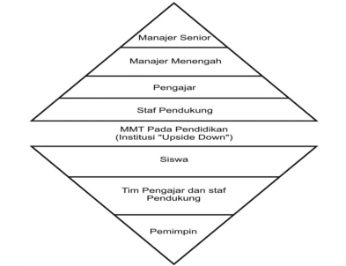
Gambar 2.1. Hirarki Institusi dan Institusi terbalik dalam pendidikan
Hairiyah (2015: 106)

Lebih lanjut, Usman (2008) mengemukakan bahwa mutu memiliki 13 karakteristrik, sebagai berikut.
- Kenerja (performa): berkaitan dengan aspek fungsional sekolah.
- Waktu ajar (time lines): selesai dengan waktu wajar.
- Andal (reliability): usia pelayanan prima bertahan lama.
- Daya tahan (durability): tahan banting.
- Indah (aesthetics).
- Hubungan manusiawi (personal interface): menjunjung tinggi nilai-nilai moral dan profesionalisme.
- Mudah penggunaannya (easyof use): sarana dan prasarana mudah dipakai.
- Bentuk khusus (feature): keunggulan tertentu.
- Standar tertentu (conformance to specification): memenuhi standar tertentu.
- Konsistensi (consistency): keajegan, konstan, atau stabil.
- Seragam (uniformity): tanpa variasi, tidak tercampur.
- Mampu melayani (serviceability): mampu memberikan pelayanan prima.
- Ketepatan (acruracy): ketepatan dalam pelayanan.

Berdasarkan pendekatannya, Djafri dan Rahmat (2017) mengemukakan bahwa Manajemen Mutu Pendidikan mencari sebuah perubahan permanen dalam tujuan sebuah organisasi, dari tujuan ’kelayakan’ jangka pendek menuju tujuan ’perbaikan mutu’ jangka panjang. Untuk menciptakan kultur perbaikan terus-menerus, seorang manajer harus mempercayai sifatnya dan mendelegesikan keputusan pada tingkatan-tingkatan yang tepat. Hal tersebut bertujuan untuk memberikan staf sebuah tanggung jawab untuk menyampaikan mutu dalam lingkungan mereka. Staf membutuhkan kebebasan kerja dalam kerangka kerja yang sudah jelas dan tujuan organisasi yang sudah diketahui. Secara umum dapat dikatakan bahwa kualitas pendidikan merupakan kesesuaian antar keseluruhan komponen dan standar yang telah ditentukan sesuai representasi Standar Nasional Pendidikan yang telah ditetapkan pada Peraturan Pemerintah Republik Indonesia Nomor 19 Tahun 2005. Representasi yang dimaksud dapat digambarkan seperti pada Gambar 2.2 berikut.
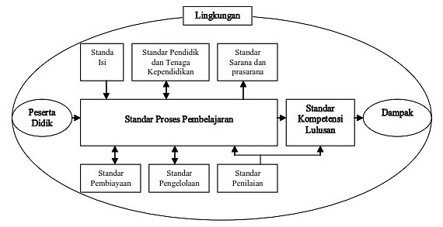
Gambar 2.2 Representasi Standar Nasional Pendidikan
Miarso (2008: 69)

Tujuan dari program peningkatan mutu pendidikan secara rinci dikemukakan oleh Zahroh (2014) sebagai berikut.
- Mengembangkan kemampuan kepala sekolah bersama pendidik, unsur komite sekolah/ majelis sekolah dalam aspek manajemen berbasis sekolah untuk peningkatan mutu sekolah.
- Mengembangkan kemampuan kepala sekolah bersama pendidik, unsur komite sekolah/ majelis sekolah dalam melaksanakan pembelajaran yang aktif dan menyenangkan, baik dilingkungan sekolah maupun di masyarakat setempat.
- Mengembangkan peran serta masyarakat yang lebih aktif dalam masalah umum persekolahan dari unsur komite sekolah dalam membantu peningkatan mutu sekolah.

Berdasarkan pemaparan teori di atas, maka dapat disimpulkan bahwa Manajemen Mutu Terpadu merupakan suatu sistem manajemen yang berhubungan dengan mutu atau kualitas yang ingin dicapai oleh suatu kelompok atau organisasi dengan melibatkan seluruh anggota kelompok atau organinasasi tersebut.

Standar Nasional Pendidikan (SNP)
Upaya meningkatkan mutu pendidikan tidak terlepas dari acuan/ pedoman dalam mengatur sistem pendidikan. Peraturan Pemerintah (PP) Nomor 19 Tahun 2005, menyatakan bahwa Standar Nasional Pendidikan (SNP) adalah kriteria minimal tentang sistem pendidikan di seluruh wilayah hukum Negara Kesatuan Republik Indonesia.
Nasyirwan (2015) mengemukakan bahwa Standar Nasional Pendidikan (SNP) merupakan acuan utama yang mengatur tentang standar minimal yang harus terpenuhi dalam pengelolaan sekolah oleh seluruh penyelenggara sekolah, baik pendidik maupun kepala sekolah. Tuntutan profesionalisme bagi penyelenggara pendidikan merupakan hal mutlak untuk dipenuhi, agar tidak terjadi tumpang tindih dalam pemenuhan tanggung jawab terhadap kewajiban masing-masing pihak dalam mencapai tujuan pendidikan.
Berdasarkan PP No. 19 tahun 2005, Standar Nasional Pendidikan bertujuan menjamin mutu pendidikan nasional dalam rangka mencerdaskan kehidupan bangsa dan membentuk watak serta peradaban bangsa yang bermartabat. Fungsi Standar Nasional Pendidikan sebagai dasar dalam perencanaan, terarah dan berkelanjutan sesuai dengan tuntutan perubahan lokal, nasional, dan global. Penjaminan dan pengendalian mutu pendidikan sesuai Standar Nasional Pendidikan dilakukan evaluasi, akreditasi dan sertifikasi, untuk selanjutnya disempurnakan secara terencana, terarah, dan berkelanjutan sesuai dengan perubahan kehidupan lokal, nasional,dan global.
Merujuk pada Peraturan Pemerintah Republik Indonesia (PP) Nomor 19 Tahun 2005, ruang lingkup Standar Nasional Pendidikan (SNP) meliputi: a) Standar Isi; b) Standar Proses; c) Standar Kompetensi Lulusan; d) Standar Pendidik dan Tenaga Kependidikan; e) Standar Sarana dan Prasarana; f) Standar Pengelolaan; g) Standar Pembiayaan; dan h) Standar Penilaian Pendidikan.
Berdasarkan pemaparan teori di atas, maka dapat disimpulkan bahwa Standar Nasional Pendidikan (SNP) merupakan suatu kriteria atau standar minimal yang menjadi landasan utama dalam menjalankan sistem pendidikan yang berkaitan dengan peningkatan kualitas atau mutu pendidikan dalam rangka mencerdaskan kehidupan bangsa yang berkarakter dan bermatabat.

Standar Pengelolaan Pendidikan
Standar pengelolaan terdiri atas tiga bagian, yaitu standar pengelolaan oleh satuan pendidikan, standar pengelolaan oleh pemerintah daerah, dan standar pengelolaan oleh pemerintah. Standar pengelolaan pendidikan oleh satuan pendidikan dasar dan menengah dalam Peraturan Menteri Pendidikan Nasional Nomor 19 Tahun 2007 terdiri dari:

Perencanaan Program
Menurut Kurniadin dan Machali (2013), perencanaan merupakan suatu proses kegiatan yang menyiapkan secara sistematis kegiatan-kegiatan yang akan dilakukan dan mencapai tujuan tertentu dikembangkan ke tahapan berikutnya. Pada Peraturan Menteri Pendidikan Nasional Nomor 19 Tahun 2007, Perencanaan Program terdiri atas:
  - Visi Sekolah/ madrasah
Sekolah/ madrasah merumuskan dan menetapkan visi serta mengembangkannya sebagai cita-cita bersama dan segenap pihak yang berkepentingan pada masa yang akan datang.
  - Misi Sekolah/ madrasah
Sekolah/ madrasah merumuskan dan menetapkan misi serta mengembangkannya dalam memberikan arah dalam mewujudkan visi sekolah/ madrasah sesuai dengan tujuan pendidikan nasional.
  - Tujuan Sekolah/ madrasah
Sekolah/ madrasah merumuskan dan menetapkan tujuan serta mengembangkannya dalam menggambarkan tingkat kualitas yang perlu dicapai dalam jangka menengah (empat tahunan). Tujuan sekolah juga mengacu pada visi, misi, dan tujuan pendidikan nasional serta relevan dengan kebutuhan masyarakat.
  - Rencana Kerja Sekolah/ madrasah
- Sekolah/ madrasah membuat:
      - rencana kerja jangka menengah yang menggambarkan tujuan yang akan dicapai dalam kurun waktu empat tahun yang berkaitan dengan mutu lulusan yang ingin dicapai dan perbaikan komponen yang mendukung peningkatan mutu lulusan;
      - rencana kerja tahunan yang dinyatakan dalam Rencana Kegiatan dan Anggaran Sekolah/ madrasah (RKA-S/M) dilaksanakan berdasarkan rencana jangka menengah.
- Rencana kerja jangka menengah dan tahunan sekolah/ madrasah:
- disetujui rapat dewan pendidik setelah memperhatikan pertimbangan dari komite sekolah/ madrasah dan disahkan berlakunya oleh dinas pendidikan kabupaten/kota. Pada sekolah/ madrasah swasta rencana kerja ini disahkan berlakunya oleh penyelenggara sekolah/ madrasah;
- dituangkan dalam dokumen yang mudah dibaca oleh pihak-pihak yang terkait.
- Rencana kerja empat tahun dan tahunan disesuaikan dengan persetujuan rapat dewan pendidik dan pertimbangan komite sekolah/ madrasah.
- Rencana kerja tahunan dijadikan dasar pengelolaan sekolah/ madrasah yang ditunjukkan dengan kemandirian, kemitraan, partisipasi, keterbukaan, dan akuntabilitas.
- Rencana kerja tahunan memuat ketentuan yang jelas mengenai:
- kesiswaan;
- kurikulum dan kegiatan pembelajaran;
- pendidik dan tenaga kependidikan serta pengembangannya;
- sarana dan prasarana;
- keuangan dan pembiayaan;
- budaya dan lingkungan sekolah;
- peran serta masyarakat dan kemitraan;
- rencana-rencana kerja lain yang mengarah kepada peningkatan dan pengembangan mutu.

Merujuk pada Instrumen Akreditasi SMA/ MA (2017), maka kriteria sekolah dengan perencanaan program yang baik yaitu:
- memiliki visi, misi dan tujuan yang jelas sesuai ketentuan;
- telah merumuskan dan menetapkan Rencana Kerja Jangka Menengah (RJKM) dan Rencana Kerja Tahunan (RKT) sesuai ketentuan;
- memiliki pedoman pengelolaan;
- memiliki struktur organisasi yang lengkap dan efektif sesuai ketentuan;

Pelaksanaan Rencana Kerja
Peraturan Menteri Pendidikan Nasional Nomor 19 Tahun 2007 menjelaskan bahwa Pelaksanaan Rencana Kerja dilaksanakan oleh penganggung jawab kegiatan yang didasarkan pada kesersediaan sumber daya yang ada. Adapun melaksanaan Rencana Kerja menurut Peraturan Menteri Pendidikan Nasional Nomor 19 Tahun 2007 meliputi:
- Pedoman Sekolah/ madrasah yaitu membuat dan memiliki pedoman yang mengatur berbagai aspek pengelolaan secara tertulis yang mudah dibaca oleh pihak-pihak yang terkait. Pedoman pengelolaan sekolah/ madrasah meliputi:
- kurikulum tingkat satuan pendidikan (KTSP);
- kalender pendidikan/akademik;
- struktur organisasi sekolah/ madrasah;
- pembagian tugas di antara pendidik;
- pembagian tugas di antara tenaga kependidikan;
- peraturan akademik;
- tata tertib sekolah/ madrasah;
- kode etik sekolah/ madrasah;
- biaya operasional sekolah/ madrasah.
- Struktur Organisasi Sekolah/ madrasah
Struktur organisasi sekolah/ madrasah berisi tentang sistem penyelenggaraan dan administrasi yang diuraikan secara jelas dan transparan.
- Pelaksanaan Kegiatan Sekolah/ Madrasah
Kegiatan sekolah/ madrasah:
- dilaksanakan berdasarkan rencana kerja tahunan;
- dilaksanakan oleh penanggung jawab kegiatan yang didasarkan pada ketersediaan sumber daya yang ada.
- Pelaksanaan kegiatan sekolah/ madrasah yang tidak sesuai dengan rencana yang sudah ditetapkan perlu mendapat persetujuan melalui rapat dewan pendidik dan komite sekolah/ madrasah.
- Kepala sekolah/ madrasah mempertanggungjawabkan pelaksanaan pengelolaan bidang akademik pada rapat dewan pendidik dan bidang non-akademik pada rapat komite sekolah/ madrasah dalam bentuk laporan pada akhir tahun ajaran yang disampaikan sebelum penyusunan rencana kerja tahunan berikutnya.
- Bidang Kesiswaan
Sekolah/ madrasah menyusun dan menetapkan petunjuk pelaksanaan operasional mengenai proses penerimaan peserta didik berdasarkan kriteria calon peserta didik yang telah ditetapkan.
- Bidang Kurikulum dan Kegiatan Pembelajaran
- Kurikulum Tingkat Satuan Pendidikan (KTSP)
- Kalender Pendidikan
- Program Pembelajaran
- Penilaian Hasil Belajar Peserta Didik
- Peraturan Akademik
  - Bidang Pendidik dan Tenaga Kependidikan
Sekolah/ madrasah menyusun program pendayagunaan pendidik dan tenaga kependidikan.
  - Bidang Sarana dan Prasarana
Sekolah/ madrasah menetapkan kebijakan program secara tertulis mengenai pengelolaan sarana dan prasarana yang mengacu pada Standar Sarana dan Prasarana Bidang Keuangan dan Pembiayaan
  - Budaya dan Lingkungan Sekolah/ madrasah
Sekolah/ madrasah menciptakan suasana, iklim, dan lingkungan pendidikan yang kondusif untuk pembelajaran yang efisien dalam prosedur pelaksanaan.
  - Peran serta Masyarakat dan Kemitraan Sekolah/ madrasah

Merujuk pada Instrumen Akreditasi SMA/ MA (2017), maka kriteria sekolah dengan pengelolaan rencana kerja yang baik yaitu:
- melaksanakan kegiatan sesuai rencana kerja tahunan;
- melaksanakan kegiatan kesiswaan sesuai ketentuan;
- melaksanakan proses peminatan sesuai ketentuan;
- melaksanakan pengelolaan bidang kurikulum dan kegiatan pembelajaran;
- mendayagunakan pendidik dan tenaga kependidikan;
- melaksanakan penilaian kinerja pendidik dan tenaga kependidikan;
- menyusun pedoman pengelolaan pembiayaan investasi dan operasional sesuai ketentuan;
- melibatkan peran serta masyarakat dan membangun kemitraan dengan lembaga lain yang relevan dalam melakukan berbagai kegiatan pengelolaan pendidikan.

Pengawasan dan Valuasi
Menurut Kurniadin dan Machali (2013), pengawasan merupakan suatu kegiatan untuk mendapatkan kepastian tentang pelaksanaan program atau kegiatan agar berjalan sesuai dengan rencana yang telah ditetapkan. Sedangkan, evaluasi merupakan aktivitas secara metodologi yang terdiri dari kegiatan mencari dan mengkombinasi data dengaan menitikberatkan pada tujuan yang telah ditetapkan tersebut. Pada Peraturan Menteri Pendidikan Nasional Nomor 19 Tahun 2007, Pengawasan dan Evaluasi meliputi:
  - Program Pengawasan
Sekolah/ madrasah menyusun program pengawasan secara obyektif, bertanggung jawab dan berkelanjutan yang didasarkan pada Standar Nasional Pendidikan.
  - Evaluasi Diri
Sekolah/ madrasah melakukan evaluasi diri terhadap kinerja sekolah/ madrasah dengan menetapkan prioritas indikator untuk mengukur, menilai kinerja, dan melakukan perbaikan dalam rangka pelaksanaan Standar Nasional Pendidikan.
  - Evaluasi dan Pengembangan KTSP
Proses evaluasi dan pengembangan KTSP dilaksanakan secara komprehensif dan fleksibel, berkala, serta menyeluruh dalam mengadaptasi kemajuan ilmu pengetahuan dan teknologi yang mutakhir.

Merujuk pada Instrumen Akreditasi SMA/ MA (2017), maka kriteria sekolah dengan pengawasan dan evaluasi yang baik yaitu:
- melaksanakan kegiatan evaluasi diri terhadap kinerja sekolah secara periodik, yang meliputi evaluasi proses pembelajaran dan evaluasi program kerja tahunan; dan
- melaksanakan pengawasan dan sosialiasi dalam bidang kurikulum dan kegiatan pembelajaran.

Kepemimpinan Sekolah/ Madrasah
  - Setiap sekolah/ madrasah dipimpin oleh seorang kepala sekolah/ madrasah.
  - Kriteria untuk menjadi kepala dan wakil kepala sekolah/ madrasah berdasarkan ketentuan dalam standar pendidik dan tenaga kependidikan.
  - Kepala SMP/MTs/SMPLB dibantu minimal oleh satu orang wakil kepala sekolah/ madrasah.
  - Kepala SMA/MA dibantu minimal tiga wakil kepala sekolah/ madrasah untuk bidang akademik, sarana-prasarana, dan kesiswaan. Sedangkan kepala SMK dibantu empat wakil kepala sekolah untuk bidang akademik, sarana-prasarana, kesiswaan, dan hubungan dunia usaha dan dunia industri. Dalam hal tertentu atau sekolah/ madrasah yang masih dalam taraf pengembangan, kepala sekolah/ madrasah dapat menugaskan pendidik untuk melaksanakan fungsi wakil kepala sekolah/ madrasah.
  - Wakil kepala sekolah/ madrasah dipilih oleh dewan pendidik, dan proses pengangkatan serta keputusannya, dilaporkan secara tertulis oleh kepala sekolah/ madrasah kepada institusi di atasnya. Dalam hal sekolah/ madrasah swasta, institusi dimaksud adalah penyelenggara sekolah/ madrasah.
  - Kepala dan wakil kepala sekolah/ madrasah memiliki kemampuan memimpin yaitu seperangkat pengetahuan, keterampilan, dan perilaku yang dimiliki, dihayati, dikuasai, dan diwujudkannya dalam melaksanakan tugas keprofesionalan sesuai dengan Standar Pengelolaan Satuan Pendidikan.

Merujuk pada Instrumen Akreditasi SMA/ MA (2017), maka kriteria kepemimpinan yang baik yaitu:
- kepala sekolah/ madrasah melaksanakan tugas kepemimpinan dalam rangka pemenuhan Standar Nasional Pendidikan;
- kepala sekolah/ madrasah menerapkan prinsip-prinsip kepemimpinan pembelajaran;
- mengelola manajemen organisasi dan pengoperasian sumber daya sekolah untuk menciptakan lingkungan belajar yang aman, sehat, efisien, dan efektif;
- melaksanakan dan merumuskan program supervisi, serta memanfaatkan hasil supervisi untuk meningkatkan kinerja sekolah.

Sistem Informasi Manajemen
Sekolah/ madrasah:
- mengelola sistem informasi manajemen yang memadai untuk mendukung administrasi pendidikan yang efektif, efisien dan akuntabel;
- menyediakan fasilitas informasi yang efesien, efektif dan mudah diakses;
- menugaskan seorang pendidik atau tenaga kependidikan untuk melayani permintaan informasi maupun pemberian informasi atau pengadua dari masyarakat berkaitan dengan pengelolaan sekolah/ madrasah baik secara lisan maupun tertulis dan semuanya direkam dan didokumentasikan;
- melaporkan data informasi sekolah/ madrasah yang telah terdokumentasikan kepada Dinas Pendidikan Kabupaten/Kota;
- Komunikasi antar warga sekolah/ madrasah di lingkungan sekolah/ madrasah dilaksanakan secara efisien dan efektif.

Merujuk pada Instrumen Akreditasi SMA/ MA (2017), maka kriteria sekolah dengan Sistem Informasi Akademik yang baik yaitu:
- memiliki Sistem Informasi Manajemen sesuai ketentuan;
- menyediakan dan mengelola Sistem Informasi Manajemen yang memadai untuk mendukung administrasi pendidikan yang efektif, efisien, dan akuntabel;
- memiliki sumber daya manusia yang berkompeten dalam teknologi untuk mengelola sistem informasi;
- melaporkan data informasi sekolah yang telah terdokumentasi kepada Dinas Pendidikan/ Kantor Kemenag.

Berdasarkan pemaparan teori di atas, maka dapat disimpulkan bahwa Standar Pengelolaan Pendidikan merupakan suatu kriteria minimal atau landasan utama dalam menjalankan sistem pendidikan yang berkaitan dengan Perencanaan Program, Pelaksanaan Program Kerja, Pengawasan dan Evaluasi, Kepemimpinan, serta Sistem Informasi Manajemen, sesuai yang telah diatur dalam Standar Nasional Pendidikan (SNP).

Kerangka Konseptual
Upaya pemerintah dalam meningkatkan mutu pendidikan salah satunya dengan cara menetapkan PP No. 19 Tahun 2005 tentang Standar Nasional Pendidikan (SNP) yang meliputi: a) Standar Isi; b) Standar Proses; c) Standar Kompetensi Lulusan; d) Standar Pendidik dan Tenaga Kependidikan; e) Standar Sarana dan Prasarana; f) Standar Pengelolaan; g) Standar Pembiayaan; dan h) Standar Penilaian Pendidikan. Pemenuhan Standar Nasional Pendidikan tersebut melibatkan penyelenggara pendidikan baik kepala sekolah, pendidik, maupun staf-staf administrasi yang ada di dalam lingkup sekolah.
Pemenuhan Standar Nasional Pendidikan tersebut tidak lain untuk memberikan pengawasan, perencanaan, bimbingan, penyelenggaraan maupun evaluasi berkelanjutan bagi semua pihak yang terlibat di dalamnya, sesuai dengan tuntutan perubahan lokal, nasional, dan global.
Pada hakikatnya, sekolah yang mampu melaksanakan Standar Nasional Pendidikan (SNP) merupakan sekolah yang paling tidak telah memenuhi Standar Pelayanan Minimal (SPM). Apabila Standar Pelayanan Minimal pendidikan telah tercapai maka indikator tingkat (mutu) layanan akan dinaikkan dari waktu ke waktu hingga pada akhirnya mencapai tingkatan yang ditetapkan dalam Standar Nasional Pendidikan. Namun, pada kenyataannya masih terdapat banyak sekolah yang masih belum memenuhi Standar Pelayanan Minimal dalam hal standar pengelolaan. Untuk melihat bagaimana pemenuhan standar pengelolaan pendidikan di sekolah, perlu adanya evaluasi berupa peninjauan atau analisis terhadap pemenuhan salah satu dari kedelapan Standar Nasional Pendidikan tersebut. Menyikapi permasalahan tersebut, adapun kerangka konseptual yang disajikan untuk mempermudah pemahaman dalam perencanaan penelitian ini sebagai berikut.
Standar Pengelolaan Pendidikan
- Perencanaan Program
- Pelaksanaan Rencana Kerja
- Pengawasan dan Evaluasi
- Kepemimpinan
- Sistem Informasi Manajemen
Standar Pengelolaan

Mutu Pendidikan
SMAN 6 Luwu Utara meningkat

Gambar 2.3 Kerangka Konseptual Pemenuhan Standar Pengelolaan Pendidikan di SMAN 6 Luwu Utara

METODE PENELITIAN

Pendekatan dan Jenis Penelitian
Pendekatan yang dilakukan dalam penelitian ini adalah pendekatan kualitatif. Penelitian kualitatif sebagai suatu tradisi tertentu dalam ilmu pengetahuan yang secara fundamental bergantung dari pengamatan pada manusia baik dalam kawasannya maupun dalam peristilahannya. Menurut Sinring, dkk (2012: 2), laporan penelitian kualitatif yaitu penelitian yang disusun dalam bentuk narasi yang kreatif dan mendalam serta menunjukkan ciri-ciri alaminya.
Jenis penelitian yang digunakan dalam penelitian ini adalah deskriptif kualitatif. Deskriptif kualitatif merupakan penelitian yang menafsirkan dan menuturkan data yang bersangkutan dengan situasi yang sedang terjadi, sikap serta pandangan sesuai dengan temuan di lokasi penelitian.

Kehadiran Peneliti
Peneliti merupakan pengumpul data dan sebagai instrumen aktif dalam upaya mengumpulkan data-data di lokasi penelitian. Selain itu, peneliti juga seharusnya memiliki persyaratan sebagai instrumen agar data yang di kumpulkan valid dan dapat dipertanggung jawabkan. Oleh karena itu, kehadiran peneliti menjadi suatu keharusan agar diperoleh data-data yang akurat dalam penelitian ini. Pada penelitian kualitatif peneliti adalah satu-satunya instrumen, akan tetapi peneliti ini juga menyiapkan pedoman wawancara. Dimana pedoman tersebut digunakan dalam rangka mempermudah peneliti melakukan tugasnya dilapangan serta pengendali agar informasi tidak melenceng terlalu jauh.

Lokasi Penelitian
Penelitian ini berlokasi di SMAN 6 Luwu Utara, tepatnya di Kecamatan Malangke Barat, Kabupaten Luwu Utara. Peneliti melakukan pengumpulan data secara langsung pada objek yang diteliti melalui observasi dan wawancara. Sekolah ini dipimpin oleh bapak I Ketut Sila Adnyana, S.Pd, M.Pd dan memiliki tenaga pendidik dan guru sebanyak 46 orang. Jumlah siswa sekitar 611 dengan rata-rata perkelasnya sebanyak 34 orang siswa. Sekolah ini juga memiliki sarana dan prasarana seperti 19 ruangan kelas, 1 lab computer, ruangan perpustakaan, kantin, ruang UKS, dan lapangan volly.
Penentuan tempat penelitian ini dimaksudkan untuk memperjelas objek yang menjadi sasaran penelitian, sehingga permasalahan tidak terlalu luas. SMAN 6 Luwu Utara ini dipilih karena sekolah ini mengalami penurunan riwayat akreditasi yang dulunya A turun menjadi B. Sehingga peneliti tertarik untuk mengetahui bagaimana standar pengelolaan pendidikan di sekolah tersebut.

Sumber Data
Sumber data pada penelitian ini adalah para tenaga pendidik dan tenaga kependidikan, komite sekolah, dan stakeholder terkait di SMAN 6 Luwu Utara. Pemilihan sumber data ini didasarkan oleh judul sehingga yang memiliki infomasi sehubungan dengan standar pengelolaan yang menjadi sasaran dalam mengumpulkan data agar diperoleh data yang akurat.

Prosedur Pengumpulan Data
Untuk memperoleh data yang relevan dengan tujuan dan kebutuhan penelitian, maka teknik pengumpulan yang digunakan dalam penelitian ini adalah observasi, wawancara dan dokumentasi.
- Observasi
Metode observasi atau pengamatan dapat diartikan sebagai kegiatan mengamati menggunakan panca indera mata dan dibantu dengan panca indera. Gunawan (2013: 143) mengemukakan bahwa observasi merupakan teknik pengumpulan data melalui kegiatan memperhatikan secara akurat, mencatat fenomena yang muncul, dan memperhatikan hubungan antar aspek dalam fenomena tersebut.
Melalui observasi, penulis belajar tentang perilaku dan makna dari perilaku tersebut. Adapun observasi yang dilakukan penulis termasuk dalam jenis observasi partisipasif dimana peneliti terlibat langsung dengan subjek atau sumber penelitian yang sedang diamati.
Teknik pengumpulan data ini dilakukan melalui pengamatan langsung untuk mendapatkan gambaran mengenai standar pengelolaan pendidikan di sekolah tentang bagaimana keterlibatan stakholders dalam merembukkan rumusan dalam setiap kegiatan-kegiatan sekolah yang terkait dengan standar pengelolaan pendidikan.
- Wawancara
Metode wawancara/ interview merupakan proses memperoleh data atau informasi untuk tujuan penelitian dengan cara tanya jawab sambil bertatap muka antara pewancara dengan responden/orang yang diwawancarai, dengan menggunakan atau tanpa pedoman wawancara. Hal tersebut diperjelas oleh Sugiyono (2007: 197) yang menjelaskan bahwa wawancara dilakukan secara tidak terstruktur, yaitu wawancara yang berpedoman pada garis-garis besar permasalahan yang akan diteliti.
Peneliti melakukan wawancara dilokasi penelitian dengan memberikan pertanyaan kepada responden yang merupakan subjek penelitian yang berkaitan dengan standar pengelolaan pendidikan yang terdiri dari perencanaan program, pelaksanaan program, evaluasi dan pengawasan, kepemimpinan sekolah, dan system informasi manajemen sekolah.
- Dokumentasi
Bungin (2008: 121) menjelaskan bahwa teknik dokumentasi adalah salah satu metode pengumpulan data yang digunakan dalam penelitian sosial untuk menelusuri data histori. Adapun metode dokumen yang dimaksud dalam penelitian ini adalah data-data atau dokumen yang berhubungan langsung dengan fokus penelitian dalam proposal ini yaitu standar pengelolaan di SMAN 6 Luwu Utara.
Adapun beberapa dokumen yang akan di jadikan acuan untuk dokumentasi seperti profil sekolah, dokumen RKAS, RKS, kelender pendidikan dan dokumen lainnya yang mendukung standar pengelolaan.

Analisis Data
Analisis data adalah upaya yang dilakukan dengan jalan bekerja dengan data, mengorganisasikan data, memilahnya menjadi satuan yang dapat dikelola, mensintesiskannya, mencari dan menemukan pola, menemukan apa yang penting dan apa yang dipelajari dan memutuskan apa yang dapat diceritakan kepada orang lain.
Miles dan Huberman dalam Gunawan (2003) mengemukakan tiga tahapan yang harus dikerjakan dalam menganalisis data kualitatif sebagai berikut.
            - Data Reduction (Reduksi Data)
Mereduksi data berarti merangkum, memilih hal-hal yang pokok, memfokuskan pada hal-hal yang penting, dicari tema dan polanya. Dengan demikian data yang telah direduksi akan memberikan gambaran yang lebih jelas dan mempermudah peneliti untuk melakukan pengumpulan data selanjutnya dan mencarinya bila diperlukan. Adapun data yang akan saya reduksi hanya yang berkaitan dengan pelaksanaan standar pengelolaan pendidikan.
            - Data Display (Penyajian Data)
Langkah selanjutnya adalah menyajikan data langkah yang digunakan untuk menyajikan data dalam penelitian ini adalah teks yang berupa naratif juga maupun tabel yang disajikan secara jelas tentu saja hal tersebut harus berkaitan dengan penelitian yang dilakukan. Pada tahap ini peneliti berupaya mengklasifikasikan dan menyajikan data sesuai dengan pokok permasalahan yang di awali dengan pengkodean pada setiap subpokok permasalahan. Kemudian data penelitian ini disajikan dalam bentuk uraian yang didukung dalam bentuk matriks.
            - Conclusion Drawing/ Verification (Pengambilan Kesimpulan)
Langkah ketiga dalam penelitian ini adalah kesimpulan dan verifikasi, kesimpulan awal yang dikemukakan masih bersifat sementara dan masih akan berubah bila tidak ditemukan bukti-bukti yang mendukung pada tahap pengumpulan data berikutnya. Tapi bila kesimpulan yang dikemukakan pada tahap awal didukung oleh bukti-bukti yang valid dan konsisten saat peneliti kembali mengumpulkan data ke lapangan mengumpulkan data, maka kesimpulan yang dikemukakan merupakan kesimpulan yang kredibel.
Analisis data kualitatif dilakukan secara bersamaan dengan proses pengumpulan data berlangsung, artinya kegiatan-kegiatan tersebut dilakukan juga selama dan sesudah pengumpulan data.

Pengecekan Keabsahan Data
Proses penelitian belum selesai dengan sudah terkumpulnya data dari berbagai sumber yang berhasil diperoleh. Untuk mengetahui apa saja yang telah ditemukan dan di interpretasi di dalam lapangan, maka perlu mengetahui kredibilitasnya dengan menggunakan teknik perpanjangan kehadiran peniliti di lapangan, observasi yang diperdalam, triangulasi (sumber, metode, penelitian dan teori) dan pelacakan kesesuaian hasil.
Trianggulasi merupakan metode sintesa data terhadap kebenarannya dengan menggunakan metode pengumpulan data yang lain, data yang dinyatakan valid melalui trianggulasi akan memberikan keyakinan terhadap peneliti tentang keabsahan datanya sehingga tidak ragu dalam pengambilan kesimpulan penelitian. Dalam pengecekan keabsahan (validtas) data menggunakan teknik trianggulasi, data dari satu pihak harus dicek kebenarannya dengan cara memperoleh data itu dari sumber lain (Gunawan, 2013: 216).
Triangulasi sumber yang digunakan dalam penelitian ini adalah tenaga pendidik dan kependidikan serta komite sekolah. Data dari sumber-sumber tersebut dideskripsikan, dikategorisasikan, mana yang memiliki pandangan yang sama, yang berbeda, dan mana yang spesifil. Kemudian Triangulasi teknik yang digunakan dalam penelitian ini adalah dengan menggunakan teknik wawancara, obsevasi, dan dokumentasi. Dalam penelitian ini mengungkapkan data tentang bagaimana proses pelaksanaan pemenuhan standar pengelolaan pendidikan di sekolah tersebut.

Tahap-tahap Penelitian
Ada tiga tahapan dalam penelitian ini hingga mencapai tahap penulisan laporan hasil penelitian, adapun tahapan tersebut antara lain:
- Tahap pra lapangan, dimana terdiri atas penyusunan rancangan penelitian, memilih lokasi penelitian, menpendidik perizinan, menilai lokasi/lapangan penelitian, mencari dan memanfaatkan informasi, menyiapkan kebutuhan penelitian serta etika dalam penelitian
- Tahap pekerjaan lapangan, dimulai dengan memahami kondisi dan konteks penelitian, persiapan diri memasuki lokasi penelitian serta berperan aktif dalam mengumpulkan informasi/data melalui proses pengamatan langsung, wawancara, studi dokumentasi, serta proses dokumentasi.
- Tahap analisis data, meliputi melakukan analisis data selama hingga setelah pengumpulan data. Tahap ini diperoleh dari pengamatan langsung, wawancara, dokumentasi yang dilakukan dilokasi melalui reduksi data, penyajian data, hingga penarikan kesimpulan dan tahap pemeriksaan keabsahan data.
- Tahap penulisan laporan, dan perumusan hasil penelitian, sebagai laporan akhir berisi keseluruan proses, kesimpulan, dan semua yang di temukan dalam penelitian.

HASIL PENELITIAN DAN PEMBAHASAN

Pada bab ini akan dideskripsikan hasil penelitian dan pembahasan dari data menyangkut fokus penelitian sebagai tindak lanjut dari hasil pengumpulan data. Berdasarkan penelusuran data di lapangan yang kemudian dianalisis sesuai dengan tujuan penelitian, maka dapat disajikan hasil penelitian dan pembahasan sebagai berikut:

Hasil Penelitian

Gambaran Umum Lokasi Penelitian
Pada bagian ini peneliti akan memaparkan hal-hal mengenai lokasi penelitian, yakni identitas sekolah beserta visi dan misinya.

Identitas Sekolah
Nama Sekolah : SMAN 6 Luwu Utara
Nama Kepala Sekolah : I Ketut Sila Adnyana, S.Pd.,M.Pd.
Luas Tanah Sekolah : 20000 m²
NSS : 30119249001
NPSN : 40306918
Otonomi Daerah : Sulawesi Selatan
Daerah : Luwu Utara
Tahun Berdiri : 2001
No. SK Operasional : 800/1470.a/Disdik
Akreditasi : B
SK Akreditasi : 160/SK/BAP-SM/XI/2017
Tanggal Penerbitan SK : 23 November 2017
Alamat Sekolah : Jl. Poros Beton Km.2 Amassangan Kec. Malangke Barat Kab. Luwu Utara
Desa / Kelurahan : Waetuo
Kabupaten : Luwu Utara
Provinsi : Sulawesi Selatan
Kode Pos : 92957
Telp/Fax : -
Email : smanegeri1malbar@gmail.com

Visi Misi dan Tujuan Sekolah SMAN 6 Luwu Utara
Visi dan misi sekolah merupakan landasan awal dalam merumuskan program-program yang telah direncanakan oleh penyelenggara pendidikan. Visi adalah gambaran masa depan yang hendak dicapai oleh sekolah, dimana misi merupakan penjabaran dari visi yang memberi pelayanan kepada masyarakat. Adapun visi SMAN 6 Luwu Utara adalah menjadi sekolah yang mampu menghasilkan sumber daya manusia yang disiplin, edukatif, terampil, inovatif dan kreatif (DETIK) berdasarkan kearifan lokal. Sedangkan, misi SMAN 6 Luwu Utara sebagai berikut.
- Meningkatkan kedisiplinan dan kreativitas peserta didik.
- Menciptakan iklim sekolah yang edukatif
- Mendidik dan membangun intelektual, fisik, mental dan moral peserta didik.
- Melaksanakan kegiatan ekstrakurikuler dan intrakurikuler untuk memberi kesempatan kepada peserta didik memperluas wawasan bakat dan minat.
- Menumbuhkan semangat keunggulan dalam rangka peningkatan kualitas output yang mandiri dengan memperhatikan kearifan lokal.

Sedangkan, tujuan sekolah adalah sasaran yang hendak dicapai atau dihasilkan dalam jangka waktu tertentu dan merupakan penjabaran dari misi. Secara umum tujuan SMAN 6 Luwu Utara yaitu untuk meningkatkan kecerdasan, pengetahuan, kepribadian, akhlak mulia, serta keterampilan untuk hidup mandiri dan mengikuti pendidikan lebih lanjut.

Keadaan Peserta didik SMA Negeri 6 Luwu Utara tahun Pelajaran 2018/ 2019
Sebagaimana diketahui bahwa siswa sebagai pihak yang belajar merupakan subjek pokok yang sangat menentukan lancar tidaknya proses belajar mengajar. Hal ini menunjukkan bahwa fokus utama proses pendidikan adalah pembentukan peserta didik menjadi manusia-manusia baru menjadikannya manusia menyadari tentang potensi-potensi kemanusiaan yang memiliki dan menggunakan potensinya itu sesuai dengan norma, budaya dan agama yang dianutnya.
Berikut keadaan siswa di SMA Negeri 6 Luwu Utara berdasarkan tahun ajaran 2018/2019.
Tabel 4.1 Keadaan Siswa SMA Negeri 6 Luwu Utara Tahun Pelajaran 2018/2019
Kelas | Perempuan | Laki-laki | Jumlah
X MIA-1 | 20 | 14 | 34
X MIA-2 | 21 | 13 | 34
X MIA-3 | 20 | 13 | 33
Jumlah | 61 | 40 | 101
X IIS-1 | 20 | 14 | 34
X IIS-2 | 16 | 17 | 33
X IIS-3 | 18 | 14 | 32
Jumlah | 54 | 45 | 99
X1 MIA-1 | 25 | 7 | 32
X1 MIA-2 | 12 | 18 | 30
X1 MIA-3 | 14 | 15 | 29
XI MIA-4 | 20 | 10 | 30
Jumlah | 71 | 50 | 121
XI IIS-1 | 11 | 14 | 25
XI IIS-2 | 11 | 14 | 25
XI IIS-3 | 9 | 17 | 26
Jumlah | 31 | 45 | 76
XII IPA-1 | 15 | 23 | 38
XII IPA-2 | 10 | 27 | 37
XII IPA-3 | 15 | 23 | 38
Jumlah | 40 | 73 | 113
XII IPS-1 | 17 | 15 | 32
XII IPS-2 | 12 | 24 | 36
XII IPS-3 | 23 | 10 | 33
Jumlah | 52 | 49 | 101
Sumber: Arsip data keadaan siswa SMA Negeri 6 Luwu Utara 2018/2019

Keadaan Pendidik/ Tenaga Kependidikan
Pendidik/ tenaga kependidikan merupakan orang yang bertanggung jawab dalam pelaksanaan proses pembelajaran. Pendidik/ tenaga kependidikan berkewajiban menyajikan, membimbing, mengarahkan maupun memberikan pelayanan pendidikan guna mencapai tujuan pendidikan. Adapun jumlah pendidik dan tenaga kependidikan SMAN 6 Luwu Utara dapat dilihat pada tabel berikut.
Tabel 4.2 Keadaan Guru dan Pegawai SMA Negeri 6 Luwu Utara Tahun Pelajaran 2017/2018
Guru/Staf | Jumlah | Status
Guru PNS | 18 Orang | Aktif
Staf PNS | 3 Orang | Aktif
Guru Non PNS | 25 Orang | Aktif
Sumber: Arsip data keadaan guru dan pegawai SMA Negeri 6 Luwu Utara 2018/2019

Keadaan Sarana dan Prasarana
Tabel 4.3 Keadaan Sarana dan Prasarana SMA Negeri 6 Luwu Utara
No. | Sarana dan Prasarana | Jumlah
1. | Ruangan Kelas | 19
2. | Lab Komputer | 1
3. | Perpustakaan | 1
4. | Kantin | 3
5. | Ruang UKS | 1
6. | Ruang laboraturium | 1
7. | Ruang guru | 1
8. | Ruang Kepalala sekolah | 1
9. | WC | 4
10. | Lapangan volley | 2
Sumber: Arsip data keadaan sarana dan prasarana SMA Negeri 6 Luwu Utara 2018/2019

Deskripsi Hasil Penelitian Pemenuhan Standar Pengelolaan Pendidikan
Deskripsi hasil penelitian pemenuhan Standar Pengelolaan Pendidikan merupakan bagian yang akan menjelaskan tentang aspek-aspek yang diteliti dalam standar pengelolaan pendidikan, meliputi perencanaan program, pelaksanaan program, pengawasan dan evaluasi, kepemimpinan sekolah, serta pengembangan sistem informasi manajemen di SMAN 6 Luwu Utara.
Kegiatan penelitian dilaksanakan pada tanggal 1 Oktober sampai dengan 30 Oktober 2018. Pengumpulan data penelitian dilaksanakan melalui wawancara, observasi, dan pencermatan dokumen. Informan wawancara meliputi kepala sekolah, wakil kepala sekolah, koordinator urusan kurikulum, pendidik, tenaga kependidikan, dan komite sekolah.

Perencanaan program di SMAN Negeri 6 Luwu Utara
Perencanaan program di SMAN 6 Luwu Utara pada dasarnya mengacu pada pedoman yang telah ditetapkan Permendiknas Nomor 19 Tahun 2007, termasuk seluruh komponen yang dipersyaratkan di dalamnya, yaitu adanya visi, misi, dan tujuan sekolah, serta rencana kerja sekolah. Dari hasil wawancara yang dilakukan dengan IK Kepala sekolah SMAN 6 Luwu Utara menyatakan bahwa:
Perumusan visi misi dan tujuan sekolah semua kita libatkan stakholders yang ada di sekolah seperti wakil kepala sekolah, pendidik, tenaga kependidikan, dan komite. Kemudian kita sosialisasikan kepada seluruh warga sekolah. (5/010/18_IK)
Hal ini sejalan dengan dengan hasil wawancara dengan AW wakil kepala sekolah SMAN 6 Luwu Utara yang menyatakan bahwa:
Iya menyangkut penyusunan visi misi dan tujuan sekolah semua komponen di libatkan untuk memberikan masukan berupa ide – ide untuk menjadi keputusan bersama. (5/10/18_AW)
Sedangkan, pendapat oleh IS ketua komite SMAN 6 Luwu Utara mengatakan hal yang juga senada bahwa penyusunan vis, misi, dan tujuan sekolah semua di libatkan sesuai dengan hasil wawancara yang mengatakan bahwa:
Iya memang pada penyusunan visi, misi, dan tujuan sekolah itu dilibatkan semua stakholders yang terkait.selain itu juga kami sebagai komite menjadi jembatan antara sekolah dan orang tua. (15/10/18_IS)
Hal ini kemudian dipertegas oleh AR selaku pendidik di SMAN 6 Luwu Utara bahwa:
Iya dalam penyusunan visi misi dan tujuan.kepala sekolah melibatkan semua stakholders mulai dari pendidik, wakil kepala sekola, tenaga kependidikan, dan komite.sebagai guru kami juga berusaha dalam semaksimal mungkin untuk mewujudkan apa yang menjadi visi, misi dan tujuan sekolah yang telah di sepakati bersama. (16/10/18_AR)

Pada dasarnya SMAN 6 Luwu Utara memiliki rencana kerja sekolah untuk jangka menengah (empat tahunan), rencana kerja satu tahun, RKAS yang mencakup delapan standar nasional pendidikan. Hal ini sesuai dengan apa yang di sampaikan IK kepala sekolah bahwa:
Kalau RKS dan RKASnya sudah ada. Itu RKAS kan rencana kerja anggaran sekolah.memang sempat kita tanya kebutuhan apa yang menyangkut program jangka panjang, jangka menengah dan tahunan. (5/10/18_IK)
Berdasarkan beberapa hasil wawancara di atas, maka perencanaan program SMAN 6 Luwu Utara sudah cukup baik dan telah memenuhi kebijakan tentang pengelolaan sekolah. Dimana dalam Perencanaan yang meliputi perumusan dan penetapan visi, misi, serta tujuan sekolah, sudah melibatkan semua stakeholders yang terkait guna mencapai kesepakatan bersama. Tidak hanya itu penyusunan rencana kerja sekolah jangka empat tahunan dan satu tahunan juga telah di susun dengan melihat dari analisis kebutuhan.

Pelaksanaan program
Pelaksanaan program sekolah meliputi pembuatan struktur organisasi sekolah dan pelaksanaan kegiatan sekolah. Pada pelaksanaan kegiatan sekolah terbagi dalam delapan bidang, yaitu bidang kesiswaan,kurikulum dan pembelajaran, pendidik dan tenaga kependidikan, sarana dan prasarana, keuangan dan pembiayaan, dan peran hubungan masayarakat dan kemitraan.
  - Struktur organisasi
Struktur organisasi merupakan sarana untuk memberikan gambaran posisi masing-masing anggota organisasi di sekolah. Sebagaimana di jelaskan bentuk susunan struktur organisasi sekolah terdiri dari kepala sekolah dengan dibantu oleh satu orang wakil kepala sekolah, kemudian terdapat pembagian urusan yang meliputi urusan akademik, sarana prasarana, kesiswaan, dan humas. Kemudian dilanjutkan ke bawah ada pendidik, tata usaha di bagian samping serta hubungan kordinatif dengan komite sekolah. Sebagaimana yang di paparkan oleh IK kepala sekolah SMAN 6 Luwu Utara mengatakan bahwa:
Struktur organisasi wujudnya secara administratif, penanggung jawab kepala sekolah, dibawahnya ada wakil kepala sekolah, ke bawah terdapat pendidik-pendidik dan untuk kesamping terdapat staf kepala tata usaha dan komite. (10/10/18_IK)

Hal ini di benarkan oleh AW selaku wakil kepala sekolah di SMAN 6 Luwu Utara yang mengatakan bahwa:
Kalau struktur organisasi itu terdiri dari kepala sekolah, wakil kepala sekolah, pendidik, tata usaha, dan komite yang sifatnya indefenden.struktur organisasi juga merupakan salah satu bentuk gambaran yang diharapkan dapat dipahami oleh stakholders sekolah tentang posisinya masing-masing (10/10/18_AW)
Berdasarkan pendapat yang diberikan oleh AW selaku wakil kepala sekolah SMA Negeri 6 Luwu Utara menjelaskan bahwa struktur organisasi terdiri dari kepala sekolah, wakil kepala sekolah, pendidik, tata usaha dan komite sekolah yang bersifat independen.
Hal ini senada yang dikemukakan oleh IS selaku komite sekolah SMAN 6 Luwu Utara yang menyatakan bahwa:
Kalau struktur organisasi komite sekolah sama atau sejajar yang sifatnya independen. antara sekolah dan komite masing – masing berdiri sendiri. (12/10/18_IS)
Kemudian dipertegas oleh AR selaku pendidik SMA Negeri 6 Luwu Utara yang mengatakan bahwa :
Struktur sudah baik dalam hubungan antara personalia karena sudah memiliki posisi masing - masing. Dimana ada kepala sekolah, wakil kepala sekolah, pendidik, tenaga kependidikan dan komite. (12/10/18_AR)
Berdasarkan hasil pengamatan kondisi fisik sekolah, keberadaan bagan organisasi sekolah terdapat di ruang kepala sekolah. Bentuk bagan terdiri dari kepala sekolah, wakil kepala sekolah, dan beberapa urusan yang membantu kinerja kepala sekolah. keterangan bagan sudah cukup jelas, karena terdiri dari garis komando dan koordinasi. Kondisi fisik perlu untuk diperbaiki, karena masih menggunakan pola yang manual. Secara keseluruhan sudah cukup baik.

  - Bidang Kesiswaan
Pelaksanaan bidang kesiswaan diklasifikasikan menjadi pelaksanaan pada kegiatan Penerimaan Peserta Didik Baru (PPDB), kegiatan layanan ekstrakurikuler, dan layanan bimbingan konseling. Sebagaimana yang di ungkapkan oleh IK selaku kepala sekolah SMAN 6 Luwu Utara mengatakan bahwa:
Pada kesiswaan itu kita bagi menjadi tiga bagian yaitu kegiatan PPDB, konseling, dan ekstrakulikuler. Dimana dalam kegiatan PPDB sebagian stakholders kita libatkan. Sedangkan ekstrakulikuler dengan konseling masing-masing memiliki stakholder tertentu yang menangani. (12/10/18_IK)
Berdasarkan keterangan yang di berikan oleh IK selaku kepala sekolah SMAN 6 Luwu Utara yang mengatakan bahwa sebagian stakholders dilibatkan dalam kegiatan kesiswaan.
Hal ini dibuktikan kebenarannya oleh NR selaku kepala tata usaha SMAN 6 Luwu Utara yang mengatakan bahwa:
Iya semua kegiatan kita bertugas melengkapi, karena semua kegiatan ada timnya,jadi kita selalu sebagai pelengkap, apapun kegiatan kita selalu membantu. (12/10/18_NR)

Kemudian, dipertegas oleh AR selaku pendidik di SMAN 6 Luwu Utara yang mengatakan bahwa :
Setiap pendidik yang masuk dalam tim dihitung, tetapi secara tidak langsung juga bekerja pada PPDB, jadi setelah peserta didik masuk kemudian program selanjutnya menjadi tugas pendidik. (12/10/18_AR)
Berdasarkan hasil wawancara di atas dapat disimpulkan bahwa pada kegiatan kesiswaan SMAN 6 Luwu Utara telah melaksanakan kegiatan PPDB, ekstrakulikuler, dan konseling. Dimana dalam kegiatan kesiswaan tersebut sekolah melibatkan stakholders ikut andil dalam kegiatan tersebut.
  - Bidang Kurikulum
Pelaksanaan bidang kurikulum dan pembelajaran meliputi penyusunan dokumen Kurikulum, kalender pendidikan, dan program pembelajaran. Penyusunan dokumen kurikulum KTSP, IK selaku kepala SMAN 6 Luwu Utara menjelaskan bahwa KTSP dibuat secara analisis oleh stakeholders, kemudian setelah dilakukan analisis maka dibuat draft KTSP. Pada saat berwujud draft tersebut, dokumen KTSP dilakukan analisis lanjutan melalui forum seminar atau uji publik. Setelah dianggap sesuai dengan kesepakatan bersama, maka kemudian dokumen KTSP direkomendasi oleh Kepala Dinas Pendidikan. Dokumen KTSP yang sudah disahkan, disosialisasikan kepada pendidik, karyawan, dan juga penpendidiks komite sekolah. (8/10/18_IK)
AW selaku Wakil kepala SMAN 6 Luwu Utara menyatakan keterlibatan wakil kepala sekolah juga sebagai pendidik bidang studi memberikan materi-materi yang dibutuhkan. Semua pendidik paling tidak dilibatkan dalam penyusunan. Sebagai wakil kepala sekolah ikut serta dalam kegiatan koordinasi untuk bermusyawarah untuk menentukan KTSP. KTSP merupakan kurikulum yang berisi rumusan pencapaian sekolah, terutama pada muatan lokal. Setiap daerah memiliki kekayaan budaya yang perlu dilestarikan. (8/10/18_AW).
Penegasan ditambahkan oleh AR selaku pendidik di SMAN 6 Luwu Utara yang mengatakan bahwa:
Penyusunan KTSP tidak semua bagian tersebut yang mengatur. Pada hakikatnya untuk pembuatan silabus dan persiapan pembelajaran kembali pada masing-masing pendidik, kemudian urusan kurikulum bertugas sebagai pengarah untuk penentuan kriteria dan lainnya. (15/10/18_AR)

Sekolah memiliki kalender pendidikan sebagai bagian tidak terpisahkan dari Dokumen KTSP yang setiap tahunnya dilakukan updating. Seperti yang disampaikan IK selaku Kepala sekolah menyatakan bahwa kalender pendidikan sudah ada secara resmi dari Dinas Pendidikan. Beberapa aspek yang berubah yaitu mengenai agenda sekolah, yang setiap sekolah berbeda sebagai penjabaran apa yang menjadi program kerja sekolah. Beberapa program yang diantaranya tentang pendalaman materi, try out, ekstrakurikuler, kegiatan kesiswaan, karya wisata, kemah, pentas seni dan lainnya. Semua sekolah tentu tidak sama, tetapi mengacu pada kalender pendidikan yang ada. Koordinator urusan kurikulum menambahkan bahwa penyusunan kalender pendidikan secara jelas merupakan tugas dan kewenangan dari bagian kurikulum, akan tetapi untuk pengembangan pembelajaran diserahkan kepada masing-masing pendidik.
Berdasarkan hasil pengamatan, kalender pendidikan diletakaan pada tempat yang cukup strategis yaitu di ruang kepala sekolah. Kalender pendidikan ditampilkan dengan bentuk yang sederhana, hal ini dikarenakan setiap kegiatan diberikan warna tersendiri yang membedakan satu dengan lainnya. Bagi tamu yang berkunjung maka akan dapat secara jelas menangkap informasi pelaksanaan kegiatan dari kalender pendidikan tersebut.
Aspek yang terdapat dalam kalender pendidikan meliputi waktu awal tahun pelajaran, minggu efektif, ulangan akhir semester, ujian nasional, ujian sekolah, libur semester, hari-hari besar (nasional dan keagamaan), porseni, pembagian raport, libur hari besar keagamaan, ulangan tengah semester, kemah, karya wisata, ulang tahun sekolah, dan kegiatan lainnya.
SMAN 6 Luwu Utara menyusun program pembelajaran yang berorientasi pada peningkatan mutu layanan pendidikan, hal tersebut seperti yang dinyatakan oleh IK selaku kepala sekolah bahwa :
Program-program peningatan mutu dilaksanakan melalui workshop-workshop perencanaan pembelajaran, pendidik-pendidik kita kumpulkan untuk membuat perangkat pembelajaran. Pada pelaksanaan kegiatan pembelajaran dipantau melalui kegiatan supervisi dan evaluasi. Pada akhir tahun pasti ada evaluasi, untuk pendidik sendiri selalu dipompa melalui kegiatan MGMP dan berbagai workshop. Semua aspek tersebut untuk menyegarkan profesionalisme pendidik. (15/10/18_IK)

Hal tersebut juga ditambahkan oleh AW selaku Wakil kepala SMAN 6 Luwu Utara menambahkan bahwa dalam menyusun pembelajaran tugas saya adalah sebagai mediator dan penyambung kebijakan kepala sekolah maupun sebagai evaluator program. Program pembelajaran tidak terlepas dari kalender pendidikan, meskipun juga terdapat beberapa tambahan seperti try out, pendalaman materi, dan lainnya. Setiap program pembelajaran juga terdapat tim yang dibentuk sekolah untuk menjalankannya. (8/10/18_AW)
Senada dengan kedua pendapat sebelumnya, AR selaku pendidik di SMAN 6 Luwu Utara menyatakan bahwa :
Tugas dalam program pembelajaran adalah menyediakan format untuk masing-masing mata pelajaran, kemudian dikoordinasikan dengan personalia lainnya pada bagian kurikulum. Penjaminan mutu pendidikan disusun dalam bentuk pedoman atau manual petunjuk pelaksanaan, kemudian diberikan pada masing-masing pendidik untuk menjamin mutu sesuai dengan program pembelajaran. (15/10/18_AR)

Berdasarkan hasil wawancara dan pencermatan dokumen dapat disimpulkan bahwa pada bidang kurikulum dan pembelajaran di SMAN 6 Luwu Utara meliputi penyusunan dokumen kurikulum, kelender pendidikan dan program pembelajaran. Dimana dalam penyusunan program tersebut berjalan sesuai dengan pembagian tugas yang telah di tetapkan dan mengikuti arahan atau aturan dari Dinas pendidikan.
  - Bidang pendidik dan Tenaga kependidikan
Program pendayagunaan pendidik dan tenaga kependidikan di SMAN 6 Luwu Utara terdapat berbagai macam bentuk, seperti yang dinyatakan oleh IK selaku Kepala Sekolah bahwa terdapat berbagai macam program, akan tetapi yang utama adalah kegiatan Musyawarah Pendidik Mata Pelajaran (MGMP), baik pada tingkat kabupaten, provinsi, bahkan sekolah. Terdapat kegiatan-kegiatan yang sifatnya struktural, misalnya ada diklat dari instansi-instansi terkait, kemudian instansi swasta juga kadang bekerjasama. Proses penyusunan program dilakukan saat penyusunan rencana kerja sekolah. (16/10/18_IK)
NR selaku Kepala bagian tata usaha di SMAN 6 Luwu Utara menambahkan bahwa:
Pembinaan dilakukan setiap saat sesuai dengan kemampuan masing-masing personalia. Pelaksanaan pendayagunaan disesuaikan dengan kompetensi yang dimiliki,tetapi tidak jarang juga tenaga kependidikan saling bekerjasama dalam menyelesaikan tugas yang diberikan. (16/10/18_NR)

Sedangkan, pada pendapat lainnya, pendayagunaan pendidik dan tenaga kependidikan menjadi otoritas dari kepala sekolah untuk menentukan, hal tersebut sesuai dengan pernyataan AR selaku pendidik di SMAN 6 Luwu Utara bahwa:
Program pendayagunaan pendidik dan tenaga kependidikan itu merupakan tanggung jawab kepala sekolah, jadi pendidik hanya sebagai pemberi masukan tentang proses pelaksanaannya. Apa yang menjadi kendala atau yang diperlukan, disampaikan kepada kepala sekolah. Pengembangan diri misalnya kok ada peserta didik yang berminat pada cabang olahraga dan sebagainya, akan tetapi tidak memiliki tenaga kependidikan yang kompeten maka kita mencarikan dari luar sekolah sesuai dengan kebijaksanaan kepala sekolah. (16/10/18_AR)
Hal yang berbeda disampaikan oleh AW selaku wakil kepala Sekolah SMAN 6 Luwu Utara yang menyatakan bahwa:
Pelaksanaan pendayagunaan pendidik dan tenaga kependidikan merupakan pelaksanaan secara pribadi, dan berhubungan secara langsung dengan Dinas Pendidikan. Pendayagunaan tersebut sudah terdapat instruksi atau penunjukan dari Dinas Pendidikan Kabupaten maupun provinsi, sehingga tidak dapat melakukan intervensi. (16/10/18_AW)

Berdasarkan hasil wawancara dan pencermatan dokumen, dapat di simpulkan bahwa pedoman untuk pendayagunaan pendidik dan tenaga kependidikan belum terdapat secara dokumen fisik, akan tetapi pelaksanaan program mengacu pada pembagian tugas mengajar, pembagian tugas tambahan, penanggung jawab pengembangan diri, dan pembagian tugas untuk pendidik bimbingan konsesing, Pembagian tugas mengajar pendidik penyusunannya disesuaikan dengan kompetensi yang dimiliki oleh masing-masing pendidik serta waktu pelaksanaan kegiatan belajar mengajar. Pembagian tugas tambahan meliputi penambahan tugas bagi tenaga pendidik dan kependidikan untuk menduduki jabatan selain sebagai pendidik, yaitu meliputi tugas sebagai kepala sekolah, wakil kepala sekolah, koordinator urusan kurikulum, koordinator urusan kesiswaan, koordinator urusan sarana dan prasarana, koordinator urusan humas, koordinator perpustakaan, serta wali kelas.
  - Bidang Keuangan dan Pembiayaan
Penyusunan pedoman pengelolaan keuangan dan pembiayaan di SMAN 6 Luwu Utara di atur dari dana BOS seperti yang di katakan oleh IK selaku Kepala Sekolah yang menyatakan bahwa:
Kami taat pada regulasi, bahwa sumber pendanaan hanya dari BOS saja, kita tidak memiliki sumber lain. Karena ketentuannya SMA Negeri tidak boleh memungut biaya dari peserta didik. Untuk penggunaannya pun kita tertuang pada APBS dan DPA, jadi kita taat melaksanakan dan melaporkannya. Penanggung jawab keuangan adalah kepala sekolah, kalau pelaksanaan itu adalah bendahara. (16/10/18_IK)

AW selaku Wakil kepala sekolah menambahkan bahwa bidang keuangan dan pembiayaan bekerja berdasarkan anggaran yang ada, yaitu diijinkan atau tidak oleh BOS. Besaran dan kegiatan sudah dituangkan dalam DPA, selain itu juga terdapat di RAPBS yang disusun pada awal tahun. Semuanya bekerja sesuai dengan RAPBS, dan RAPBS kemudian disahkan menjadi APBS oleh Dinas Pendidikan. Sumber pendapatan sekolah tidak ada, semuanya menggunakan sumber dari BOS. (16/10/018_AW)
Senada dengan kedua pendapat tersebut, AR selaku Pendidik di SMAN 6 Luwu Utara menyatakan bahwa :
Kalau keuangan dan pembiayaan sudah transparan sekali, sekolah tidak menarik dana lain selain BOS. Setiap penggunaan keuangan dilaporkan kepada staf, pendidik, dan masyarakat. (16/10/18_AR)

Berdasarkan hasil wawancara di atas dapat disimpulkan bahwa pengelolaan keuangan dan pembiayaan di SMAN 6 Luwu Utara berdasarkan pengadaan dana dari BOS dan tidak menarik dana lain selain dari dana BOS. Selain itu keuangan dan pembiayaan penggunaan dilakukan secara transparansi dengan di laporkan kepada setiap warga sekolah.
  - Bidang Humas dan Kemitaraan
Pelaksanaan kegiatan sekolah bidang humas dan kemitraan, IK Selaku kepala sekolah SMAN 6 Luwu Utara menyatakan, “Lembaga-lembaga seperti bidang kesehatan, pihak keamanan dan kerjasama dengan atau lembaga pengadaan barang. Serta pihak luar yang mengembangkan bidang TIK”. (19/10/18_IK)
Kemudian IS selaku Komite sekolah di SMAN 6 Luwu Utara juga menambahkan bahwa :
Peranan komite sekolah selain sebagai penghubung, juga berperan sebagai mitra sekolah. Kemitraan yang dijalin diantaranya dengan Polsek untuk penyuluhan narkoba, puskesmas maupun perusahaan asuransi lainnya. (19/10/18_IS)

Berdasarkan hasil wawancara dan pencermatan dokumen, pelaksanaan bidang humas dan kemitraan terdiri dari kegiatan yang melibatkan komite sekolah, masyarakat, dan kemitraan yang ada. Akan tetapi dokumen terkait bidang humas dan kemitraan tersebut, tidak secara jelas disebutkan sehingga pemahaman terhadap rencana bidang humas tersebut belum dapat maksimal dipahami.

Pengawasan dan evaluasi
Program pengawasan, evaluasi, dan supervisi dilaksanakan setiap semester bersama dengan stakeholders sekolah, kemudian hasil dari program tersebut dipublikasikan sehingga terdapat tindak lanjut dalam rangka peningkatan kinerja pengelolaan sekolah. Program tersebut merupakan kewenangan dari kepala sekolah untuk menyusun, akan tetapi dapat dibantu oleh pendidik maupun staf yang ditunjuk oleh kepala sekolah. Seperti yang dikatakan oleh IK selaku kepala sekolah di SMA Negeri 6 Luwu Utara yang mengatakan bahwa:
Setiap semester kita melakukan pengawasan bersama stakholders, hasilnya kemudian kita publikasikan dan ditindaklanjuti apa-apa yang mesti di benahi dan ditingkatkan. (19/10/18_IK)

Hal ini kemudian ditambahkan oleh AR selaku pendidik di SMAN 6 Luwu Utara bahwa:
Program pengawasan sudah di buat oleh kepala sekolah yang berkaitan dengan pembelajaran dan aspek lainya dengan melakukan peninjauan kembali apa yang mesti ditingkatkan. (19/10/18_AR)

Kemudian, dipertegas oleh NR selaku kepala tata usaha di SMAN 6 Luwu Utara yang mengatakan bahwa:
Iya program pengawasan dilakukan oleh kepala sekolah, dalam hal ini kita selalu ada didalam pelaksanaan program-program sekolah. (19/10/18_NR)

Pengawasan dan evaluasi merupakan salah satu komponen penting dalam pengelolaan sekolah di antara mengenai program pengawasan evaluasi diri sekolah. Seperti yang dikatakan oleh IK selaku kepala sekolah SMAN 6 Luwu Utara yang mengatakan bahwa:
EDS atau evaluasi diri sekolah itu kita laksanakan setiap semester untuk semua stakholders yang ada di sekolah guna melihat sejauh mana tingkat prrkembangan sekolah.(19/10/18_IK)

Kemudian, AR selaku pendidik di SMAN 6 Luwu Utara menambahkan bahwa “EDS berkaitan dengan peningkatan mutu di sekolah dan dalam hal ini semua stakholders yang ada”. (19/10/18_AR)
Hal ini kemudian dipertegas oleh NR selaku kepala tata usaha di SMAN 6 Luwu Utara yang mengatakan bahwa :
Evaluasi diri sekolah pada prinsipnya dilaksanakan setiap semester dan kita membantu dalam pelaksanaannya evaluasi tersebut. (19/10/18_NR)

Berdasarkan hasil wawancara dan pencermatan dokumen evaluasi diri sekolah di SMAN 6 Luwu Utara dilaksanakan setiap setiap semester dan di lakukan oleh kepala sekolah dalam peningkatan mutu. Akan tetapi belum di temukan adanya dokumen dalam program pengawasan dan evaluasi diri sekolah (EDS).

Kepemimpinan
Pelasanaan kepemimpinan sekolah menjadi wewenang dan tanggung jawab kepala sekolah. Sebagaimana yang di sampaikan AR selaku pendidik di SMAN 6 Luwu Utara menyampaikan bahwa, “tanggung jawab utama pada kepala sekolah, dan kinerja kepala sekolah sudah cukup baik dalam membantu pelaksanaan tugas kepemimpinan sekolah”. (20/10/18_AR)
IK selaku kepala sekolah SMAN 6 Luwu Utara menambahkan bahwa:
Tugas pemimpin sekolah tentunya mampu menjadi motivator dan teladan yang baik bagi pengelolaan sekolah, selain itu juga melaksanakan pengelolaan sekolah secara akuntabel dan transparan” (20/10/18_IK)

Hal ini kemudian dipertegas oleh AW selaku wakil kepala sekolah SMAN 6 Luwu Utara yang mengatakan bahwa:
Kepala sekolah bertanggung jawab sepenuhnya seperti dalam memberikan program pencapaian sekolah, bimbingan, dan arahan serta bertanggung jawab dalam pengelolaan sekolah. (20/10/18_AW)
Berdasarkan hasil wawancara dan observasi, mengenai tugas dan tanggung jawab kepala sekolah sepenuhnya kepala sekolah bertanggung jawab di dalamnya. Akan tetapi, dapat diketahui sejauh pelaksanaan kegiatan penelitian, terdapat sinergitas tugas kepala sekolah dan wakil kepala sekolah yang baik. Diantaranya ketika kepala sekolah berhalangan, maka wakil kepala sekolah menjadi penanggung jawab pengelolaan sekolah, selain itu juga berfungsi sebagai penjamin mutu sekolah.

Sistem Informasi Manajemen
Aspek pengembangan Sistem Informasi Manajemen (SIM) terdiri dari program pengembangan SIM dan pemanfaatan fasilitas berbasis IT. Kepala SMAN 6 Luwu Utara IK menyatakan bahwa terdapat program pengembangan SIM, akan tetapi belum sepenuhnya dapat dilaksanakan. Program pengembangan SIM sambil berjalan akan selalu ditingkatkan, sehingga dapat menjalin komunikasi yang baik dengan masyarakat. (20/10/18_IK)
AR selaku pendidik di SMAN 6 Luwu Utara menambahkan bahwa:
Pelaksanaan SIM di SMAN 6 Luwu Utara sudah memiliki usaha untuk mengembangkan, jika secara eksternal memiliki website, fasilitas sudah mendukung akan tetapi penanggung jawab secara optimal belum ada. (20/10/18_AR)

Hal yang berbeda disampaikan oleh AW Wakil Kepala SMAN 6 Luwu Utara yang menyatakan bahwa :
Suatu program yang belum sepenuhnya begitu terealisasi, masih merupakan wacana. akan tetapi sedikit- sedikit sudah mulai terlaksana dan juga merupakan program kerja yang baik, untuk sumber daya sebenarnya sudah ada hanya untuk operasionalisasinya yang belum maksimal. (20/10/18_AW)

Berdasarkan hasil wawancara dan observasi mengenai pengembangan SIM di SMAN 6 Luwu Utara sudah dalam proses pengembangan dalam merealisasikan program tersebut dengan adanya fasilitas yang mendukung. Akan tetapi belum ada penanggung jawab secara optimal dalam program ini.

Pembahasan

Perencanaan program
Perencanaan program merupakan suatu acuan dalam menganalisis, merumuskan, dan menimbang serta memutuskan dengan keputusan yang mempunyai konsistensi (taat asas) internal. Berdasarkan Permendiknas Nomor 19 Tahun 2007 Tentang Standar Pengelolaan Pendidikan oleh Satuan Pendidikan Dasar dan Menengah, perencanaan program ditandai dengan kegiatan berupa perumusan visi, misi, tujuan, serta rencana kerja sekolah. Dalam penyusunan rencana kerja, produk yang dihasilkan adalah dapat berupa rencana jangka menengah yang menggambarkan tujuan yang akan dicapai dalam kurun waktu empat tahun yang terkait dengan mutu lulusan. Kemudian rencana kerja tahunan yang dinyatakan dalam Rencana Kegiatan dan Anggaran Sekolah/ Madrasah (RKA-S/M) dilaksanakan berdasarkan rencana jangka menengah.
Menurut Kurniadin & Machali (2013), perencanaan program merupakan proses kegiatan yang menyiapkan secara sistematis kegiatan-kegiatan yang akan dilakukan dan untuk mencapai tujuan pendidikan. Tercapainya indikator perencanaan program oleh sekolah merupakan suatu perencanaan yang baik guna memenuhi standar pengelolaan pendidikan. Perencanaan sekolah meliputi perumusan dan penetapan visi, misi, serta tujuan sekolah, penyusunan rencana kerja sekolah jangka empat tahunan dan satu tahunan, serta aspek perencanaan dan pedoman sekolah.
Berdasarkan dengan hasil hasil penelitian dapat disimpulkan bahwa perencanaan program SMAN 6 Luwu Utara sudah cukup baik dan telah memenuhi indikator standar pengelolaan sekolah. Namun, perlu adanya sosialisasi secara lebih intensif terhadap tujuan sekolah agar dapat dipahami oleh seluruh warga sekolah. Penyusunan rencana kerja sekolah disesuaikan dengan standar pengelolaan pendidikan yang memberikan arahan bahwa penyusunan RKJM sebagai dasar pembuatan RKAS, dan RKT sebagai dasar penyusunan RAPBS.

Pelaksanaan rencana kerja
Pelaksanaan Rencana Kerja Sekolah/ Madrasah meliputi seluruh bidang pelaksanaan operasional sekolah, meliputi bidang kesiswaan, kurikulum dan kegiatan pembelajaran, pendidik dan tenaga kependidikan, sarana dan prasarana, keuangan dan pembiayaan, budaya dan lingkungan sekitar serta peran serta masyarakat dan kemitraan sekolah. Seluruh bidang tersebut diselenggarakan dan dikelola oleh satuan pendidikan yang dibentuk dalam struktur organisasi sekolah/madrasah. Struktur organisasi sekolah terdiri dari: semua pimpinan, pendidik, dan tenaga kependidikan yang mempunyai uraian tugas, wewenang, dan tanggung jawab yang jelas tentang keseluruhan penyelenggaraan dan administrasi sekolah.
Berdasarkan dengan hasil wawancara yang dengan beberapa informan di SMAN 6 Luwu Utara diketahui bahwa pelaksanaan program di SMAN 6 Luwu Utara meliputi : (1) deskripsi pembagian tugas melalui struktur organisasi, (2) pelaksanaan kegiatan sekolah secara umum, (3) pelaksanaan bidang kesiswaan yang terdiri dari pelaksanaan PPDB, pemberian layanan konseling, dan ekstrakurikuler, (4) pelaksanaan bidang kurikulum dan pembelajaran yang terdiri dari penyusunan dokumen KTSP, dan kalender pendidikan, (5) pelaksanaan bidang pendidik dan tenaga kependidikan yang terdiri dari penyusunan program pendayagunaan pendidik dan tenaga kependidikan, pelaksanaan pengembangan karir dan prestasi, serta pendayagunaan pendidik dan tenaga kependidikan, (6) pelaksanaan bidang pengelolaan biaya dan keuangan didasarkan pada peraturan yang ada yaitu tidak memungut biaya dari peserta didik atau dengan kata lain sumber dana berasal dari plafon yang ada di dalam DPA dan APBS, (7) pelaksanaan bidang humas dan kemitraan difokuskan pada kerjasama dalam rangka penjaminan mutu pendidikan melalui kerjasama dengan bimbingan belajar, aspek kesehatan melalui kerjasama dengan puskesas dan rumah sakit, aspek pembinaan karakter melalui kerjasama dengan kepolisian maupun LSM, aspek pengelolaan sarana dan prasarana melalui kerjasama dengan rekanan maupun instansi yang memberikan layanan pengadaan layanan dan jasa, serta aspek melibatkan masyarakat pada beberapa kegiatan sekolah.
Pelaksanaan rencana kerja tidak terlepas dari struktur organisasi sekolah. Struktur organisasi sekolah berperan dalam memberikan gambaran mengenai pembagian tugas maupun tanggung jawab, serta penetapan sistem hubungan antar pihak-pihak yang terlibat dalam struktur organisasi tersebut. Sutapa (2002) menekankan bahwa struktur organisasi merupakan bentuk dari organisasi secara keseluruhan yang menggambarkan kesatuan dari berbagai segmen dan fungsi organisasi yang dipengaruhi oleh kondisi lingkungan, ukuran, jenis teknologi yang digunakan dan sasaran yang hendak dicapai.

Pengawasan dan evaluasi
Pengawasan dan evaluasi merupakan salah satu komponen penting dalam pengelolaan sekolah. Dari beberapa peryataan informan di SMAN 6 Luwu Utara diperoleh informasi bahwa program pengawasan, evaluasi, dan supervisi dilaksanakan setiap semester bersama dengan stakeholders sekolah, kemudian hasil dari program tersebut dipublikasikan sehingga terdapat tindak lanjut dalam rangka peningkatan kinerja pengelolaan sekolah. Program tersebut merupakan kewenangan dari kepala sekolah untuk menyusun, akan tetapi dapat dibantu oleh pendidik maupun staf yang ditunjuk oleh kepala sekolah. Selain oleh kepala sekolah program pengawasan juga dilaksanakan oleh pengawas dari Dinas Pendidikan.
Menurut Haq (2017), sekolah harus objektif, bertanggungjawab dan berkelanjutan dalam pengawasan dan evaluasi. Pengawasan meliputi pemantauan, supervisi, pelaporan dan tindak lanjut pengawasan dan evaluasi. Pemantauan dilakukan oleh komite sekolah, sedangkan supervisi dilakukan secara teratur oleh kepala sekolah. Hasil pengawasan dan evaluasi tersebut, kemudian ditindak lanjuti untuk memperbaiki kinerja sekolah sebagai sarana pendidikan. Sedangkan, evaluasi meliputi evaluasi diri terhadap kinerja sekolah, kurikulum, pendidik dan tenaga kependidikan, serta akreditasi sekolah.

Kepemimpinan sekolah
Penanggung jawab kepemimpinan sekolah adalah kepala sekolah, dengan dibantu oleh wakil kepala sekolah. Pada pelaksanaan tugas, kepala sekolah dapat mendelegasikan kewenangan yang menjadi tanggung jawabnya kepada wakil kepala sekolah maupun pendidik dan tenaga kependidikan yang dipandang mampu untuk melaksanakan tugas kepala sekolah. Sesuai dari beberapa pernyataan yang diperoleh dari beberapa sumber di SMAN 6 Luwu Utara bahwa kepemimpinan sekolah pada hakikatnya melaksanakan pengelolaan secara akuntabel dan transparan, sehingga mendukung pencapaian mutu sekolah secara optimal.
Peran kepala sekolah dalam melaksanakan fungsi kemimpinan melalui sikap yang visioner dan mampu menjadi teladan bagi setiap warga sekolah. Fungsi komunikasi dilaksanakan dengan baik dalam hal penyampaian informasi secara lebih kekeluargaan, sehingga ketika menyampaikan kritik kepada staf akan lebih baik dengan harapan dapat memperbaiki diri agar kinerjanya ditingkatkan. Fungsi instruksi atau direksi dilaksanakan melalui kegiatan koordinasi dan briefing sehingga proses pendelegasian wewenang maupun pembagian kerja dapat dilaksanakan dengan optimal. Supervisi dan pengawasan dilaksanakan melalui penyusunan jadwal kegiatan supervisi bersama pendidik dengan menyesuaikan kegiatan belajar mengajar, kemudian melaksanakan kunjungan kelas dan berbagai bentuk pengawasan lainnya.
Senada dengan hal tersebut, Sukarto (Sutisna, 1983) mengemukakan bahwa kepemimpinan pendidikan sebagai suatu kemampuan dan proses memperngaruhi, membimbing, mengkoordinasi dan menggerakkan orang lain yang ada hubungannya dengan pengembangan ilmu pendidikan dan pelaksanaan pendidikan serta pengajaran agar kegiatan-kegiatan yang dijalankan lebih efisien dan efektif di dalam pencapaian tujuan pendidikan dan pengajaran di sekolah

Sistem informasi manajemen
Sistem Informasi Manajemen sebagai pendukung proses pengambilan keputusan menggunakan aplikasi berbasis teknologi informasi. Dari beberapa pernyataan informan peneliti memperoleh informasi bahwa pengembangan sistem informasi manajemen di SMAN 6 Luwu Utara sudah cukup baik pada aspek perencanaan pengembangan Sistem Informasi Manajemen. Sekolah sudah menggunakan fasilitas yang disesuaikan dengan perkembangan Ilmu Pengetahuan dan Teknologi (IPTEK) pada pengembangan Sistem Informasi Manajemen. Pemanfaatan diantaranya dengan memberikan sinyal jaringan wifi sehingga setiap warga sekolah mampu mengakses internet dengan lebih maksimal.
Pemanfaatan juga dilaksanakan melalui pengelolaan website sekolah, meskipun proses updating atau pengelolaan belum optimal. Kemudian kemampuan penggunaan komputer juga ditingkatkan agar setiap pendidik dan tenaga kependidikan mampu mengoperasikan komputer. Beberapa hal juga masih perlu dibenahi khususnya pada penggunaan fasilitas berbasis TIK yang mendukung kegiatan administrasi sekolah. Penggunaan fasilitas berbasis TIK masih perlu untuk dikembangkan agar tidak ketinggalan, mengingat sekarang IPTEK semakin berkembang dengan pesat. Sehingga sangat diharapkan bahwa kedepannya pengelolaan SIM sebagai salah satu daya dukung peningkatan mutu sekolah di SMAN 6 Luwu Utara agar dapat lebih ditingkatkan.
Pemanfaatan Sistem Informasi Manajemen selayaknya mampu menyesuaikan diri dengan perkembangan Ilmu Pengetahuan dan Teknologi (IPTEK) dengan tidak terbatas oleh ruang dan waktu dalam upaya memberikan pelayanan informasi maupun pengambilan keputusan dengan baik dan efektif. Hal tersebut didukung oleh Rochaety, dkk (2006) yang mengemukakan bahwa Sistem Informasi Manajemen (SIM) pendidikan merupakan perpaduan antar sumber daya manusia dan aplikasi teknologi informasi untuk memilih, menyimpan, mengolah, dan mengambil kembali data dalam rangka mendukung proses pengambilan keputusan bidang pendidikan.

KESIMPULAN

Kesimpulan
Berdasarkan hasil pengolahan data dari penelitian ini, maka penulis menyimpulkan bahwa Standar Pengelolaan Pendidikan di SMAN 6 Luwu Utara telah dilakukan sesuai ketentuan dan dapat dilihat dari:
      - Perencanaan program sekolah yang dilakukan dengan perumusan dan penetapan visi, misi, tujuan sekolah, rencana jangka menengah dan rencana kerja tahunan.
      - Pelaksanaan rencana kerja yang ditandai dengan terselenggaranya kegiatan layanan kesiswaan, kurikulum dan kegiatan pembelajaran, pendidik dan tenaga kependidi, keuangan, hingga kemitraan sekolah dengan melibatkan peran serta seluruh warga sekolah.
      - Pengawasan dan evaluasi yang mencakup kegiatan evaluasi diri terhadap kinerja sekolah secara periodik, yang meliputi evaluasi proses pembelajaran dan evaluasi program kerja tahunan.
      - Kepemimpinan yang dilandasi pertanggungjawaban kepala sekolah dalam mengelola manajemen organisasi dan pengoperasian sumber daya sekolah.
      - Sistem Informasi Manajemen yang menyediakan dan mengelola informasi yang memadai untuk mendukung administrasi pendidikan di sekolah.

Saran
Berdasarkan hasil penelitian dan kesimpulan, maka peneliti memberikan saran terkait Pemenuhan Standar Pengelolaan Pendidikan di SMAN 6 Luwu Utara sebagai berikut.
      - Sosialisasi tujuan sekolah secara intensif diperlukan agar dapat dipahami oleh seluruh warga sekolah terkait perumusan perencanaan program.
      - Perlu adanya dukungan pada peningkatan dayaguna pendidik dan tenaga kependidikan baik dalam hal pelaksanaan tugas maupun prestasi di luar sekolah terkait pelaksanaan rencana kerja.
      - Pengawasan dan evaluasi pendidik/ tenaga kependidikan sebaiknya dilakukan tanpa pemberitahuan, agar pendidik/ tenaga pendidik menyediakan dan menggunakan perangkat pembelajaran bukan hanya pada saat supervisi saja.
      - Kehadiran dan sosialisasi kepala sekolah selaku pemimpin diperlukan agar lebih memahami kondisi sekolah dan sigap dalam menyelesaikan suatu permasalahan / pengambilan kkeputusan di sekolah.
      - Pengembangan Sistem Informasi Manajemen (SIM) perlu dibenahi lagi dalam penggunaan fasilitas berbasis Teknologi Informasi dan Komunikasi (TIK).
DAFTAR PUSTAKA

Amirin, T. M., Wijayanti, W., & Jabar, C. S. 2016. Kondisi Insani dan Material Sekolah Menengah Negeri "Pilihan Kedua" di Kota Yogyakarta. Jurnal Penelitian Ilmu Pendidikan, Vol. 9: 1-11
Badan Akreditasi Nasional Sekolah/ Madrasah (BAN S/M) 2017 tentang Perangkat Instrumen Akreditasi SMA/ MA. Jakarta: BAN S/M.
Badan Akreditasi Nasional Sekolah/ Madrasah (BAN S/M) tentang Riwayat Akreditasi SMAN 1 Malangke Barat, (online), http://bansm.kemendikbud.go.id/, (diakses 12 Juli 2018).
Badan Standar Nasional Pendidikan (BSNP) tentang Standar Nasional Pendidikan, (online), http://bsnp-indonesia.org/standar-nasional-pendidikan/, (diakses 3 Juli 2018).
Bungin, M. Burhan. 2008. Penelitian Kualitatif: Komunikasi, Ekonomi, Kebijakan Publik, dan Ilmu Sosial lainnya. Jakarta: Kencana.
Cahyono, L. E., Budiwibowo, S., & Murwani, J. 2015. Analisis Penerapan 8 Standar Nasional Pendidikan Pada SMP Negeri 2 Dolopo Kabupaten Madiun. Jurnal Akuntansi dan Pendidikan, Vol. 4: 99-05.
Dakir. 2004. Perencanaan dan Pengembangan Kurikulum. Jakarta : Rineka Cipta.
Djafri, N., & Rahmat, A. 2017. Buku Ajar Manajemen Mutu Terpadu. Yogyakarta: Zahir Publishing.
Gunawan, Imam. 2013. Metode Penelitian Kualitatif. Jakarta: Bumi Angkasa
Hairiyah. 2015. Konsep Manajemen Mutu Terpadu dalam Pendidikan. Jurnal Literasi, Vol.6: 99-110.
Handayani, M. 2016. Pencapaian Standar Nasional Pendidikan Berdasarkan Hasil Akreditasi SMA di DKI Jakarta. Jurnal Pendidikan dan Kebudayaan, Vol. 1: 179-201.
Haq, Muhammad Faishal. 2017. Analisi Standar Pengelolaan Pendidikan Dasar dan Menengah. Jurnal Evaluasi, Vol.1: 26-41.
Kurniadin, Didin & Machali, Imam. 2013. Manajemen Pendidikan: Konsep & Prinsip Pengelolaan Pendidikan. Yogyakarta: Ar-Ruzz Media.
Miarso, Y. 2008. Peningkatan Kualifikasi Pendidik dalam Perspektif Teknologi Pendidikan. Jurnal Pendidikan Penabur, 66-76.
Nasyirwan. 2015. Pencapaian 8 (Delapan) Standar Nasional Pendidikan oleh Kepala Sekolah untuk Meningkatkan Mutu Lulusan. Manager Pendidikan, Vol. 9: 724-736.
Peraturan Menteri Pendidikan Nasional Republik Indonesia Nomor 19 Tahun 2007 tentang Standar Pengelolaan Pendidikan oleh Satuan Pendidikan Dasar dan Menengah. Jakarta: Departemen Pendidikan Nasional.
Peraturan Pemerintah Republik Indonesia Nomor 19 Tahun 2005 tentang Standar Nasional Pendidikan. Jakarta: Pemerintah Republik Indonesia.
Rochaety, Eti dkk. 2006. Sistem Informasi Manajemen Pendidikan. Jakarta: Bumi Aksara.
Sinring, Abdullah. dkk. 2016. Pedoman Penulisan Skripsi Program S-1 Fakultas Ilmu Pendidikan UNM. Makassar: Fakultas Ilmu Pendidikan UNM.
Sugiyono. 2007. Metode Penelitian Kuantitatif, Kualitatif dan R&D. Bandung: Alfabeta.
Sutisna, Oteng. 1983. Administrasi Pendidikan Dasar Teoritis untuk Praktek Profesional. Bandung: Angkasa.
Usman, Husaini. 2008. Manajemen Teori Praktik dan Riset Pendidikan. Jakarta: Bumi Aksara.
Zahroh, Aminatul. 2014. Total Quality Management (TGM). Yogyakarta: Ar-Ruzz.

LAMPIRAN
Lampiran 1.

KISI-KISI INSTRUMEN
PEMENUHAN STANDAR PENGELOLAAN PENDIDIKAN
DI SMA NEGERI 6 LUWU UTARA

Variabel | Fokus | Indikator | Deskriptor | Sumber Data | Teknik Pengumpulan Data
Pemenuhan Standar Nasional Pendidikan | Standar pengelolaan Pendidikan | - Perencanaan proram | - Visi, misi, dan tujuan Sekolah  - Rencana Kerja sekolah | - Kepala sekolah  - Wakil kepala sekolah  - Tenaga kependidikan  - komite sekolah | - Observasi  - Wawancara  - Dokumentasi
 |  | - Pelaksanaan rencana kerja | - Struktur organisasi  - Sekolah melaksanakan kegiatan kesiswaan.  - Pelaksanaan bidang kurikulum dan pembelajaran  - Pelaksanaan bidang pendidik dan tenaga kependidikan  - Pelaksanaan bidang keuangan dan pembiayaan.  - Pelaksanaan bidang humas dan kemitraan.
 |  | - Pengawasan dan evaluasi | - Program Pengawasan  - Evaluasi diri
 |  | - Kepemimpinan | - Tanggung jawab kepala sekolah  - Peran kepala sekolah
 |  | - Sistem informasi manajemen | - Pemamfaatan SIM.  - Pengembangan SIM

Lampiran 2.

PEDOMAN WAWANCARA UNTUK KEPALA SEKOLAH

Nama Informan : …………………………………………………………
NIP. : …………………………………………………………
Jabatan : …………………………………………………………
Hari/ Tanggal : …………………………………………………………
Waktu : …………………………………………………………
Tempat : …………………………………………………………

- Perencanaan program
- Bagaimana sekolah dalam merumuskan visi, misi dan tujuan sekoah?
- Dalam penyusunan visi misi dan tujuan sekolah siapa saja yang dilibatkan?
- Bagaimanakah penyusunan Rencana Kerja Jangka Menengah, RKAS dan Rencana Kerja Tahunan sekolah?
- Pelaksanaan rencana kerja sekolah
- Bagaimana cara menetapkan struktur organisasi sekolah?
- Siapa saja yang terlibat dalam penyusunan struktur organisasi?
- Apakah Sekolah melaksanakan kegiatan kesiswaan?
- Bagaimana Sekolah melaksanakan pengelolaan bidang kurikulum dan kegiatan pembelajaran?
- Bagaimana Sekolah mendayagunakan pendidik dan tenaga kependidikan?
- Baimanakah Sekolah melaksanakan penilaian kinerja pendidik dan tenaga kependidikan?
- Bagaimana sekolah menyusun pedoman keuangan dan pembiayaan dan dari mana sumber keuangannya?
- Bagaimana Sekolah melibatkan peran serta masyarakat dan membangun kemitraan dengan lembaga lain dalam melakukan berbagai kegiatan pengelolaan pendidikan?
- Evaluasi dan Pengawasan
- Apakah Sekolah melaksanakan kegiatan evaluasi dan pengawasan terhadap sekolah ?
- Evaluasi apa saja yang di lakukan oleh pihak sekolah?
- Kepemimpinan
- Bagaimana peran Kepala sekolah dalam melaksanakan tugas kepemimpinan sekolah ?
- Sistem informasi manajemen sekolah
- Apakah Sekolah memiliki Sistem Informasi Manajemen (SIM)?
- Bagaimana cara sekolah melaksanakan dan mengembangkan SIM?

PEDOMAN WAWANCARA UNTUK WAKIL KEPALA SEKOLAH

Nama Informan : …………………………………………………………
NIP. : …………………………………………………………
Jabatan : …………………………………………………………
Hari/ Tanggal : …………………………………………………………
Waktu : …………………………………………………………
Tempat : …………………………………………………………

- Perencanaan program
- Bagaimana sekolah dalam merumuskan visi, misi dan tujuan sekoah?
- Dalam penyusunan visi misi dan tujuan sekolah siapa saja yang dilibatkan?
- Pelaksanaan rencana kerja sekolah
- Bagaimana cara menetapkan struktur organisasi sekolah dan peran bapak dalam penyusunan ?
- Siapa saja yang terlibat dalam penyusunan struktur organisasi dan bagaimana peran bapak di dalamnya ?
- Apakah Sekolah melaksanakan kegiatan kesiswaan?
- Bagaimana Sekolah melaksanakan pengelolaan bidang kurikulum dan kegiatan pembelajaran?
- Bagaimana Sekolah mendayagunakan pendidik dan tenaga kependidikan?
- Baimanakah Sekolah melaksanakan penilaian kinerja pendidik dan tenaga kependidikan?
- Bagaimana sekolah menyusun pedoman keuangan dan pembiayaan dan dari mana sumber keuangannya?
- Bagaimana Sekolah melibatkan peran serta masyarakat dan membangun kemitraan dengan lembaga lain dalam melakukan berbagai kegiatan pengelolaan pendidikan?
- Evaluasi
- Apakah Sekolah melaksanakan kegiatan evaluasi dan pengawasan terhadap sekolah ?
- Evaluasi apa saja yang di lakukan oleh pihak sekolah?
- Kepemimpinan
      - Bagaimana peran Kepala sekolah dalam melaksanakan tugas kepemimpinan sekolah ?
- Sistem informasi manajemen sekolah
- Apakah Sekolah memiliki Sistem Informasi Manajemen (SIM)?
- Bagaimana cara sekolah melaksanakan dan mengembangkan SIM?

PEDOMAN WAWANCARA UNTUK GURU

Nama Informan : …………………………………………………………
NIP. : …………………………………………………………
Jabatan : …………………………………………………………
Hari/ Tanggal : …………………………………………………………
Waktu : …………………………………………………………
Tempat : …………………………………………………………

- Perencanaan program
- Bagaimana sekolah dalam merumuskan visi, misi dan tujuan sekoah?
- Dalam penyusunan visi misi dan tujuan sekolah siapa saja yang dilibatkan?
- Pelaksanaan rencana kerja sekolah
- Bagaimana cara menetapkan struktur organisasi sekolah ?
- Siapa saja yang terlibat dalam penyusunan struktur organisasi ?
- Apakah Sekolah melaksanakan kegiatan kesiswaan?
- Bagaimana Sekolah melaksanakan pengelolaan bidang kurikulum dan kegiatan pembelajaran?
- Bagaimana Sekolah mendayagunakan pendidik dan tenaga kependidikan?
- Baimanakah Sekolah melaksanakan penilaian kinerja pendidik dan tenaga kependidikan?
- Bagaimana sekolah menyusun pedoman keuangan dan pembiayaan dan dari mana sumber keuangannya?
- Bagaimana Sekolah melibatkan peran serta masyarakat dan membangun kemitraan dengan lembaga lain dalam melakukan berbagai kegiatan pengelolaan pendidikan?
- Evaluasi
- Apakah Sekolah melaksanakan kegiatan evaluasi dan pengawasan terhadap sekolah?
- Evaluasi apa saja yang di lakukan oleh pihak sekolah?
- Kepemimpinan
- Bagaimana peran Kepala sekolah dalam melaksanakan tugas kepemimpinan sekolah ?
- Sistem informasi manajemen sekolah
- Apakah Sekolah memiliki Sistem Informasi Manajemen (SIM)?
- Bagaimana cara sekolah melaksanakan dan mengembangkan SIM?

PEDOMAN WAWANCARA UNTUK KEPALA TATA USAHA

Nama Informan : …………………………………………………………
NIP. : …………………………………………………………
Jabatan : …………………………………………………………
Hari/ Tanggal : …………………………………………………………
Waktu : …………………………………………………………
Tempat : …………………………………………………………

- Perencanaan program
- Bagaimana sekolah dalam merumuskan visi, misi dan tujuan sekoah?
- Dalam penyusunan visi misi dan tujuan sekolah siapa saja yang dilibatkan?
- Pelaksanaan rencana kerja sekolah
- Bagaimana cara menetapkan struktur organisasi sekolah ?
- Siapa saja yang terlibat dalam penyusunan struktur organisasi ?
- Apakah Sekolah melaksanakan kegiatan kesiswaan?
- Bagaimana Sekolah melaksanakan pengelolaan bidang kurikulum dan kegiatan pembelajaran?
- Bagaimana Sekolah mendayagunakan pendidik dan tenaga kependidikan?
- Baimanakah Sekolah melaksanakan penilaian kinerja pendidik dan tenaga kependidikan?
- Bagaimana sekolah menyusun pedoman keuangan dan pembiayaan dan dari mana sumber keuangannya?
- Bagaimana Sekolah melibatkan peran serta masyarakat dan membangun kemitraan dengan lembaga lain dalam melakukan berbagai kegiatan pengelolaan pendidikan?
- Evaluasi
- Apakah Sekolah melaksanakan kegiatan evaluasi dan pengawasan terhadap sekolah?
- Evaluasi apa saja yang di lakukan oleh pihak sekolah?
- Kepemimpinan
- Bagaimana peran Kepala sekolah dalam melaksanakan tugas kepemimpinan sekolah?
- Sistem informasi manajemen sekolah
- Apakah Sekolah memiliki Sistem Informasi Manajemen (SIM)?
- Bagaimana cara sekolah melaksanakan dan mengembangkan SIM?

PEDOMAN WAWANCARA UNTUK KOMITE SEKOLAH

Nama Informan : …………………………………………………………
NIP. : …………………………………………………………
Jabatan : …………………………………………………………
Hari/ Tanggal : …………………………………………………………
Waktu : …………………………………………………………
Tempat : …………………………………………………………

- Perencanaan program
- Bagaimana sekolah dalam merumuskan visi, misi dan tujuan sekoah?
- Dalam penyusunan visi misi dan tujuan sekolah siapa saja yang dilibatkan?
- Pelaksanaan rencana kerja sekolah
- Bagaimana Sekolah melibatkan peran serta masyarakat dan membangun kemitraan dengan lembaga lain dalam melakukan berbagai kegiatan pengelolaan pendidikan?

Lampiran 3.

MATRIKS PEMENUHAN STANDAR PENGELOLAAN PENDIDIKAN
DI SMA NEGERI 6 LUWU UTARA

Ket.: F = Fokus
D = Deskriptor
P = Pertanyaan
Sub Fokus | Hasil Wawancara | Catatan Observasi | Dokumentasi dan Teori yang Mendukung
Pemenuhan standar pengelolaan pendidikan | Deskriptor 1  IK (FI. D1.P1)  Perumusan visi misi dan tujuan itu ee sekolah semua kita libatkan stakholders yang ada di sekolah seperti misalnya e wakil kepala sekolah, pendidik, tenaga kependidikan, dan komite. Kemudian kita sosialisasikan kepada seluruh warga sekolah.  AW (F1. D1. P1)  Iya memang kalau menyangkut penyusunan visi misi dan tujuan sekolah semua komponen di libatkan untuk memberikan masukan berupa ide-ide untuk menjadi keputusan bersama. (5/10/18_AW)  IS (FI. D1. P1)  iya memang pada penyusunan visi, misi, dan tujuan sekolah itu dilibatkan semua stakholders yang terkait. Selain itu juga kami sebagai komite menjadi jembatan antara sekolah dan orang tua. (15/10/18_IS)  AR (F1. D1. P1)  iya dalam penyusunan visi misi dan tujuan itu ee.kepala sekolah melibatkan semua stakholders mulai dari pendidik, wakil kepala sekola, tenaga kependidikan, dan komite.sebagai guru kami juga berusaha dalam semaksimal mungkin e untuk mewujudkan apa yang menjadi visi, misi dan tujuan sekolah yang telah di sepakati bersama. (16/10/18_AR)  IK (F1.D1. P2)  Em kalau RKS dan RKASnya sudah ada. Itu RKAS kan rencana kerja anggaran sekolah.memang sempat kita tanya kebutuhan apa yang menyangkut program jangka panjang, jangka menengah dan tahunan. (5/10/18_IK) | Pada Hari Senin, 1 oktober 2018, Peneliti datang ke SMA Negeri 6 Luwu Utara untuk melakukan penelitian tentang pemenuhan standar pengelolaan pendidikan yang befokus pada standar pengelolaan pendi-dikan. Pada waktu itu peneliti bermaksud untuk mengadakan penelitian di SMA Negeri 6 Luwu Utara dengan menje-laskan maksud dan tujuan penelitian agar tidak terjadi kesalahpaman. Peneliti disam-but oleh Kepala bagian tata usaha yang menerima surat dari dinas pendidikan provinsi mengenai penelitian yang akan dilakukan peneliti. Pada tanggal 05 oktober 2018 peneliti melalukan wawancara dan sekaligus melakukan observasi terkait dengan standar pengelolaan pendi-dikan. Dari hasil observasi peneliti melihat papan visi misi sekolah di dalam ruangan kepala sekolah akan tetapi peneliti menanyakan kepada salah satu pegawai di sekolah untuk menanyakan mengapa papan tersebut tidak terpasang pada tempat yang mudah dilihat oleh setiap orang yang berkunjung di sekolah. Kemu-dian, pegawai pun menja-wab pertanyaan peneliti yang mengatakan bahwa papan visi misi tersebut dulunya terpasang di tempat yang mudah di lihat akan tetapi adanya perubahan pada visi misi tersebut sehingga dilepas dan di simpang diruang tersebut guna untuk perbaikan kembali isi dari visi misi yang baru. Selain itu peneliti juga melihat beberapa dokumen seperti dokumen RKAS, RKS, dan RPS. | Perencanaan program meru-pakan suatu acuan dalam menganalisis, merumuskan, dan menimbang serta memutuskan dengan keputu-san yang mempunyai kon-sistensi (taat asas) internal. Berdasarkan Permendiknas Nomor 19 Tahun 2007 Tentang Standar Pengelo-laan Pendidikan oleh Satuan Pendidikan Dasar dan Menengah, perencanaan program ditandai dengan kegiatan berupa perumusan visi, misi, tujuan, serta rencana kerja sekolah. Dalam penyusunan rencana kerja, produk yang dihasil-kan adalah dapat berupa rencana jangka menengah yang menggambarkan tujuan yang akan dicapai dalam kurun waktu empat tahun yang terkait dengan mutu lulusan. Kemudian rencana kerja tahunan yang dinyata-kan dalam Rencana Kegiatan dan Anggaran Sekolah/ Madrasah (RKA-S/M) dilak-sanakan berdasarkan ren-cana jangka menengah. Menurut Kurniadin & Machali (2013), perenca-naan program merupakan proses kegiatan yang menyi-apkan secara sistematis kegiatan-kegiatan yang akan dilakukan dan untuk men-capai tujuan pendidikan. Tercapainya indikator peren-canaan program oleh sekolah merupakan suatu perenca-naan yang baik guna meme-nuhi standar pengelolaan pendidikan. Perencanaan sekolah meliputi perumusan dan penetapan visi, misi, serta tujuan sekolah, penyu-sunan rencana kerja sekolah jangka empat tahunan dan satu tahunan, serta aspek perencanaan dan pedoman sekolah.
 | Deskriptor 2  IK (FI. D2. P1)  struktur organisasi wujudnya secara administratif, penanggung jawab kepala sekolah, dibawahnya ada wakil kepala sekolah, ke bawah terdapat pendidik-pendidik dan untuk kesamping terdapat staf kepala tata usaha dan komite. (10/10/18_IK)  AW (FI.D2. P1)  kalau struktur organisasi itu terdiri dari kepala sekolah, wakil kepala sekolah, pendidik, tata usaha, dan komite yang sifatnya indefenden.struktur organisasi juga merupakan salah satu bentuk gambaran yang diharapkan dapat dipahami oleh stakholders sekolah tentang posisinya masing-masing (10/10/18_AW)  IS (F1.D2.P1)  Ee kalau struktur organisasi komite sekolah sama atau sejajar yang sifatnya independen. antara sekolah dan komite masing – masing berdiri sendiri. (12/10/18_IS)  AR (FI. D2. P1)  Kalau e Struktur organisasi itu sudah baik dalam hubungan antara personalia karena sudah memiliki posisi masing-masing. Dimana ada kepala sekolah, wakil kepala sekolah, pendidik, tenaga kependidikan dan komite. (12/10/18_AR)  IK (FI. D2. P2)  pada kesiswaan itu kita bagi seperti menjadi tiga bagian yaitu kegiatan PPDB, konseling, dan ekstrakulikuler. Dimana dalam kegiatan PPDB sebagian stakholders kita libatkan. Sedangkan ekstrakulikuler dengan konseling masing-masing memiliki stakholder tertentu yang menangani. (12/10/18_IK)  NR (F1. D2.P2)  Iya dalam semua kegiatan kita bertugas melengkapi, karena semua kegiatan ada timnya,jadi kita selalu sebagai pelengkap, apapun kegiatan kita selalu membantu. (12/10/18_NR)  AR (F1. D2. P2)  Iya setiap pendidik yang masuk dalam tim dihitung, tetapi secara tidak langsung juga bekerja pada PPDB, jadi setelah peserta didik masuk kemudian program selanjutnya menjadi tugas pendidik. (12/10/18_AR)  IK (F1. D2. P3)  Kurikulum KTSP dibuat secara analisis oleh stakeholders, kemudian setelah dilakukan analisis maka dibuat draft KTSP. Pada saat berwujud draft tersebut, dokumen KTSP dilakukan analisis lanjutan melalui forum seminar atau uji publik. Setelah dianggap sesuai dengan kesepakatan bersama, maka kemudian dokumen KTSP direkomendasi oleh Kepala Dinas Pendidikan. Dokumen KTSP yang sudah disahkan, disosialisasikan kepada pendidik, karyawan, dan juga penpendidiks komite sekolah. (8/10/18_IK)  AW (F1. D2. P3)  Dalam penyusunan kurikulum keterlibatan wakil kepala sekolah juga sebagai pendidik bidang studi memberikan materi-materi yang dibutuhkan. Semua pendidik paling tidak dilibatkan dalam penyusunan. Sebagai wakil kepala sekolah ikut serta dalam kegiatan koordinasi untuk bermusyawarah untuk menentukan KTSP. KTSP merupakan kurikulum yang berisi rumusan pencapaian sekolah, terutama pada muatan lokal. Setiap daerah memiliki kekayaan budaya yang perlu dilestarikan. (8/10/18_AW).  AR (F1. D2. P3)  penyusunan KTSP tidak semua bagian tersebut yang mengatur. Pada hakikatnya untuk pembuatan silabus dan persiapan pembelajaran kembali pada masing-masing pendidik, kemudian urusan kurikulum bertugas sebagai pengarah untuk penentuan kriteria dan lainnya. (15/10/18_AR)  IK (F1. D2. P4)  program-program peningatan mutu dilaksanakan melalui workshop-workshop perencanaan pembelajaran, pendidik-pendidik kita kumpulkan untuk membuat perangkat pembe-lajaran. Pada pelaksanaan kegiatan pembelajaran dipantau melalui kegiatan supervisi dan evaluasi. Pada akhir tahun pasti ada evaluasi, untuk pendidik sendiri selalu dipompa melalui kegiatan MGMP dan berbagai workshop. Semua aspek tersebut untuk menyegarkan profesionalisme pendi-dik. (15/10/18_IK)  AW (F1.D2. P4)  Dalam penyusunan pembelajaran bertugas adalah sebagai mediator dan penyambung kebijakan kepala sekolah maupun sebagai evaluator program. Program pembelajaran tidak terlepas dari kalender pendidikan, meskipun juga terdapat beberapa tambahan seperti try out, pendalaman materi, dan lainnya. Setiap program pembelajaran juga terdapat tim yang dibentuk sekolah untuk menjalankannya. (8/10/18_AW)  AR (F1.D2.P4)  Kalau Tugas kami itu emm dalam program pembelajaran adalah menyediakan format untuk masing-masing mata pelajaran, kemudian dikoordinasikan dengan personalia lainnya pada bagian kurikulum. Penjaminan mutu pendidikan disusun dalam bentuk pedoman atau manual petunjuk pelaksanaan, kemudian diberikan pada masing-masing pendidik untuk menjamin mutu sesuai dengan program pembelajaran. (15/10/18_AR)  IK (F1.D2.P5)  terdapat berbagai macam programnya, akan tetapi yang utama adalah kegiatan Musyawarah Pendidik Mata Pelajaran (MGMP), baik pada tingkat kabupaten, provinsi, bahkan sekolah. Terdapat kegiatan-kegiatan yang sifatnya struktural, misalnya ada diklat dari instansi-instansi terkait, kemudian instansi swasta juga kadang bekerjasama. Proses penyusunan program dilakukan saat penyusunan rencana kerja sekolah. (16/10/18_IK)  NR (F1.D2.P5)  Iya itu pembinaan dilakukan setiap saat sesuai dengan kemampuan masing-masing personalia. Pelaksanaan pendayagunaan disesuaikan dengan kompetensi yang dimiliki,tetapi tidak jarang juga tenaga kependidikan saling bekerjasama dalam menyelesaikan tugas yang diberikan. (16/10/18_NR)  AR (F1.D2.P5)  Kalau program pendayagunaan pendidik dan tenaga kependidikan itu merupakan tanggung jawab kepala sekolah, jadi pendidik hanya sebagai pemberi masukan tentang proses pelaksanaannya. Apa yang menjadi kendala atau yang diperlukan, disampaikan kepada kepala sekolah. Pengembangan diri misalnya kok ada peserta didik yang berminat pada cabang olahraga dan sebagainya, akan tetapi tidak memiliki tenaga kependidikan yang kompeten maka kita mencarikan dari luar sekolah sesuai dengan kebijaksanaan kepala sekolah. (16/10/18_AR)  AW (F1.D2.P5)  Pelaksanaan pendayagunaan pendidik dan tenaga kependidikan itu merupakan pelaksanaan secara pribadi, dan berhubungan secara langsung dengan Dinas Pendidikan. Pendayagunaan tersebut sudah terdapat instruksi atau penunjukan dari Dinas Pendidikan Kabupaten maupun provinsi, sehingga tidak dapat melakukan intervensi. (16/10/18_AW)  IK (F1.D2.P6)  Kalau itu ee kami taat pada regulasi, bahwa sumber pendanaan hanya dari BOS saja, kita tidak memiliki sumber lain. Karena ketentuannya SMA Negeri tidak boleh memungut biaya dari peserta didik. Untuk penggunaannya pun kita tertuang pada APBS dan DPA, jadi kita taat melaksanakan dan melaporkannya. Penanggung jawab keuangan adalah kepala sekolah, kalau pelaksanaan itu adalah bendahara. (16/10/18_IK)  AW (F1.D2.P6)  Berbicara mengenai hal seperti bidang keuangan dan pembiayaan bekerja berdasarkan anggaran yang ada, yaitu diijinkan atau tidak oleh BOS. Besaran dan kegiatan sudah dituangkan dalam DPA, selain itu juga terdapat di RAPBS yang disusun pada awal tahun. Semuanya bekerja sesuai dengan RAPBS, dan RAPBS kemudian disahkan menjadi APBS oleh Dinas Pendidikan. Sumber pendapatan sekolah tidak ada, semuanya menggunakan sumber dari BOS. (16/10/018_AW)  AR (F1.D2.P6)  Itu kalau keuangan dan pembiayaan sudah transparan sekali, sekolah tidak menarik dana lain selain BOS. Setiap penggunaan keuangan dilaporkan kepada staf, pendidik, dan masyarakat. (16/10/18_AR)  IS (F1.D2.P7)  peranan komite sekolah selain sebagai penghubung, juga berperan sebagai mitra sekolah. Kemitraan yang dijalin diantaranya dengan Polsek untuk penyuluhan narkoba, puskesmas maupun perusahaan asuransi lainnya. (19/10/18_IS)  IK (F1.D2.P7)  Kalau mitra sendiri itu ee seperti lembaga-lembaga seperti bidang kesehatan, pihak keamanan dan kerjasama dengan atau lembaga pengadaan barang. Serta pihak luar yang mengembangkan bidang TIK. (19/10/18_IK) | Pada tanggal 10 oktober 2018 peneliti melakukan obsevasi sekaligus wawancara pada beberapa informan di SMA Negeri 6 Luwu Utara mengenai pelaksanaan program. Pada penelitian ini peneliti melihat beberapa hal yang mendukung penelitian diantaranya pada pelaksanaan program Nampak terlihat susunan struktur orga-nisasi, pelaksanaan kesis-waan seperti ekstrakulikuler dan konseling. Selain itu juga peneliti melihat beberapa program yang berjalan seperti layanan humas dan kemitraan dengan pihak kepolisisan dengan adanya salah satu siswa yang mengalami kecurian pada kendaraannya. | Pelaksanaan rencana kerja tidak terlepas dari struktur organisasi sekolah. Struktur organisasi sekolah berperan dalam memberikan gam-baran mengenai pembagian tugas maupun tanggung jawab, serta penetapan sis-tem hubungan antar pihak-pihak yang terlibat dalam struktur organisasi tersebut. Sutapa (2002) menekankan bahwa struktur organisasi merupakan bentuk dari orga-nisasi secara keseluruhan yang menggambarkan kesa-tuan dari berbagai segmen dan fungsi organisasi yang dipengaruhi oleh kondisi lingkungan, ukuran, jenis teknologi yang digunakan dan sasaran yang hendak dicapai.
 | Deskriptor 3  IK (F1.D3.P1)  Kalau itu setiap semester itu kita melakukan pengawasan bersama stakholders, hasilnya kemudian kita publikasikan dan ditindaklanjuti apa-apa yang mesti di benahi dan ditingkatkan. (19/10/18_IK)  AR (F1.D3.P1)  Program pengawasan itu kita e sudah di buat oleh kepala sekolah yang berkaitan dengan pembelajaran dan aspek lainya dengan melakukan peninjauan kembali apa yang mesti ditingkatkan. (19/10/18_AR  NR (F1.D3.P1)  Iya itu program pengawasan dilakukan oleh kepala sekolah, dalam hal ini kita selalu ada di dalam pelaksanaan program-program sekolah.  (19/10/18_NR)  IK (F1.D3.P2)  Iya kalau EDS atau evaluasi diri sekolah itu kita laksanakan setiap semester untuk semua stakholders yang ada di sekolah guna melihat sejauh mana tingkat prrkembangan sekolah.(19/10/18_IK)  NR (F1.D3.P2)  Evaluasi diri sekolah itu pada prinsipnya dilaksanakan setiap semester dan kita membantu dalam pelaksanaannya evaluasi tersebut. (19/10/18_NR) | Pengawasan dan evaluasi merupakan salah satu kom-ponen penting dalam penge-lolaan sekolah. Dari beberapa peryataan informan di SMAN 6 Luwu Utara diperoleh infor-masi bahwa program penga-wasan, evaluasi, dan supervisi dilaksanakan setiap semester bersama dengan stakeholders sekolah, kemudian hasil dari program tersebut dipublikasi-kan sehingga terdapat tindak lanjut dalam rangka pening-katan kinerja pengelolaan sekolah. Program tersebut merupakan kewenangan dari kepala sekolah untuk menyu-sun, akan tetapi dapat dibantu oleh pendidik maupun staf yang ditunjuk oleh kepala sekolah. Selain oleh kepala sekolah program pengawasan juga dilaksanakan oleh penga-was dari Dinas Pendidikan. Akan tetapi pada penelitian ini tidak ada pun seorang pegawai pada sekolah yang mampu memperlihatkan dokumen evaluasi pembelajaran dan dokumen evaluasi EDS (evaluasi diri sekolah). | Menurut Haq (2017), sekolah harus objektif, bertanggungjawab dan ber-kelanjutan dalam penga-wasan dan evaluasi. Penga-wasan meliputi pemantauan, supervisi, pelaporan dan tindak lanjut pengawasan dan evaluasi. Pemantauan dilakukan oleh komite seko-lah, sedangkan supervisi dilakukan secara teratur oleh kepala sekolah. Hasil penga-wasan dan evaluasi tersebut, kemudian ditindak lanjuti untuk memperbaiki kinerja sekolah sebagai sarana pendidikan. Sedangkan, evaluasi meliputi evaluasi diri terhadap kinerja sekolah, kurikulum, pendidik dan tenaga kependidikan, serta akreditasi sekolah.
 | Deskriptor 4  IK (F1.D4.P1)  Kalau tugas pemimpin sekolah itu tentunya mampu menjadi motivator dan teladan yang baik bagi pengelolaan sekolah, selain itu juga melaksanakan pengelolaan sekolah secara akuntabel dan transparan. (20/10/18_IK)  AR (F1.D4.P1)  Kalau itu bicara tanggung jawab utama pada kepala sekolah, dan kinerja kepala sekolah sudah cukup baik dalam membantu pelaksanaan tugas kepe-mimpinan sekolah. (20/10/18_AR)  AW (F1.D4.P1)  Itu e Kepala sekolah bertanggung jawab sepenuhnya seperti dalam memberikan program pencapaian sekolah, bimbingan, dan arahan serta bertanggung jawab dalam pengelolaan sekolah. (20/10/18_AW) | Dalam hasil observasi yang dilakukan oleh peneliti terkait dengan dengan kepemimpinan sekolah dan peran kepala sekolah peneliti melihat pada program tersebut sudah berjalan dengan baik dimana pada kepemimpinan tersebut berjalan sesuai dengan tugas masing-masing dan ketika seorang kepala sekolah sedang berhalangan ke sekolah tugas itupun langsung diambil alih oleh wakil kepala sekolah begitupun dengan sebaliknya. | Peran kepala sekolah dalam melaksanakan fungsi kemimpinan melalui sikap yang visioner dan mampu menjadi teladan bagi setiap warga sekolah. Fungsi komunikasi dilaksanakan dengan baik dalam hal penyampaian informasi secara lebih kekeluargaan, sehingga ketika menyam-paikan kritik kepada staf akan lebih baik dengan harapan dapat memperbaiki diri agar kinerjanya ditingkatkan. Fungsi ins-truksi atau direksi dilak-sanakan melalui kegiatan koordinasi dan briefing sehingga proses pendelega-sian wewenang maupun pembagian kerja dapat dilaksanakan dengan opti-mal. Supervisi dan penga-wasan dilaksanakan melalui penyusunan jadwal kegia-tan supervisi bersama pendidik dengan menye-suaikan kegiatan belajar mengajar, kemudian melak-sanakan kunjungan kelas dan berbagai bentuk penga-wasan lainnya. Senada dengan hal tersebut, Sukarto (Sutisna, 1983) menge-mukakan bahwa kepemim-pinan pendidikan sebagai suatu kemampuan dan proses memperngaruhi, membimbing, meng-koordinasi dan mengge-rakkan orang lain yang ada hubungannya dengan pengembangan ilmu pendi-dikan dan pelaksanaan pendidikan serta pengajaran agar kegiatan-kegiatan yang dijalankan lebih efisien dan efektif di dalam pencapaian tujuan pendidikan dan pengajaran di sekolah.
 | Descriptor 5  IK (F1.D5.P1)  Kalau pengembangan SIM sudah terdapat program pengembangan SIM, akan tetapi belum sepenuhnya dapat dilaksanakan. Program pengembangan SIM sambil berjalan akan selalu ditingkatkan, sehingga dapat menjalin komunikasi yang baik dengan masyarakat. (20/10/18_IK)  AR (F1.D5.P1)  pelaksanaan SIM di SMAN 6 Luwu Utara itu kita sudah memiliki usaha untuk mengembangkan, jika secara eksternal memiliki website, fasilitas sudah mendukung akan tetapi penanggung jawab secara optimal belum ada. (20/10/18_AR)  AW (F1.D5.P1)  Itu Suatu program yang belum sepenuhnya begitu terealisasi, masih merupakan wacana. akan tetapi sedikit- sedikit sudah mulai terlaksana dan juga merupakan program kerja yang baik, untuk sumber daya sebenarnya sudah ada hanya untuk operasionalisasinya yang belum maksimal. (20/10/18_AW) | Dari hasil observasi pada tanggal 20 oktober 2018 pada saat peneliti melihat sudah ada pemamfaatan fasilitas – fasilitas SIM oleh beberapa pegawai d sekolah tersebut. Selain itu sudah ada website sekolah yang sudah lama digunakan oleh sekolah. | Pemanfaatan Sistem Infor-masi Manajemen selayaknya mampu menyesuaikan diri dengan perkembangan Ilmu Pengetahuan dan Teknologi (IPTEK) dengan tidak terbatas oleh ruang dan waktu dalam upaya memberikan pelayanan informasi maupun pengam-bilan keputusan dengan baik dan efektif. Hal tersebut didukung oleh Rochaety, dkk (2006) yang menge-mukakan bahwa Sistem Informasi Manajemen (SIM) pendidikan merupakan per-paduan antar sumber daya manusia dan aplikasi tek-nologi informasi untuk memilih, menyimpan, mengolah, dan mengambil kembali data dalam rangka mendukung proses pengam-bilan keputusan bidang pendidikan.

Lampiran 4.

SALINAN PERMENDIKNAS NO. 19 TAHUN 2007
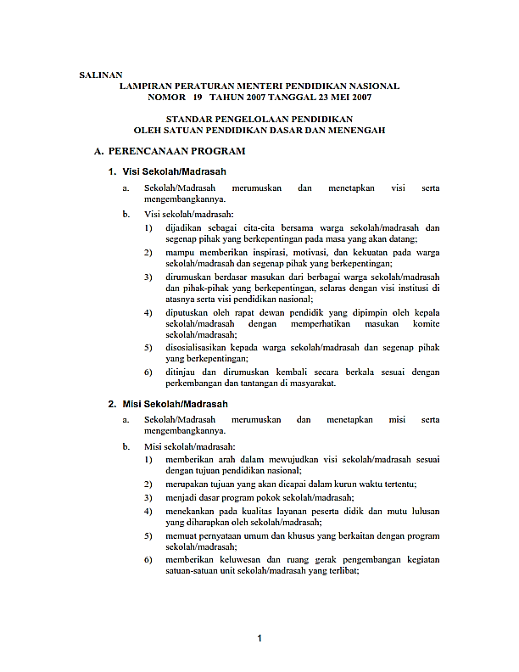
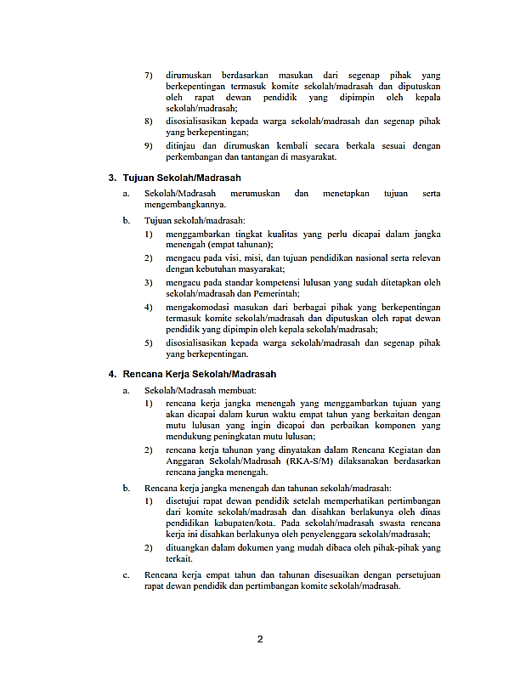
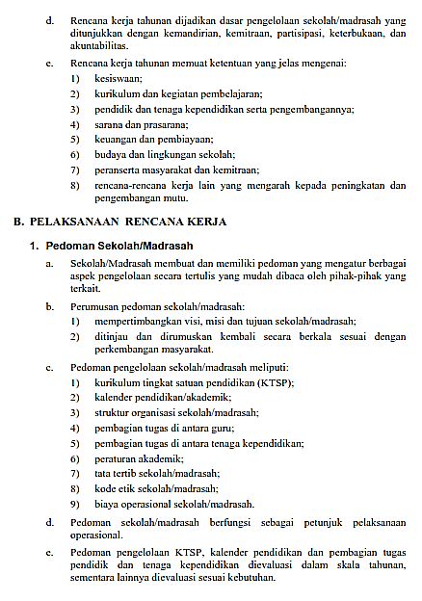
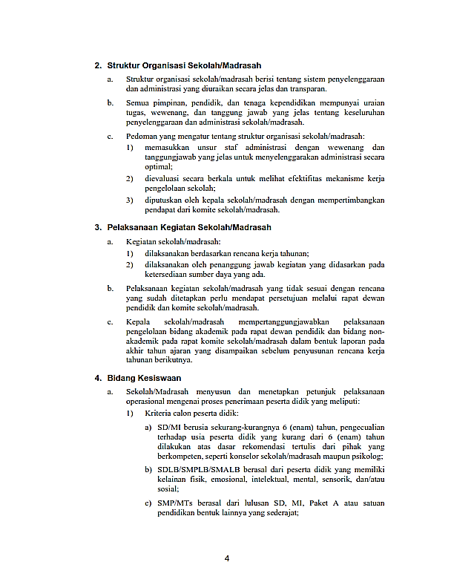
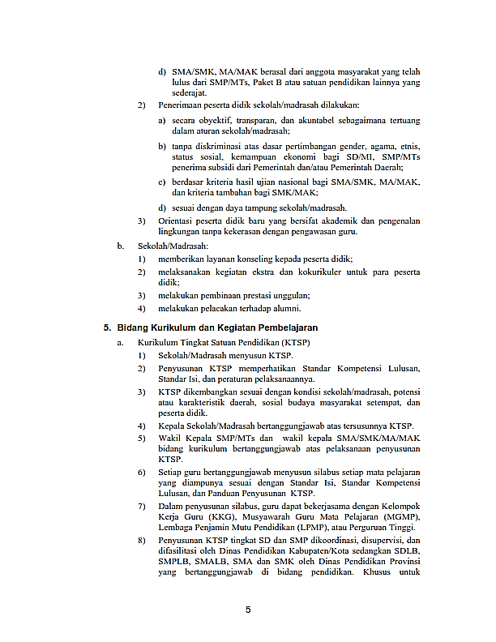
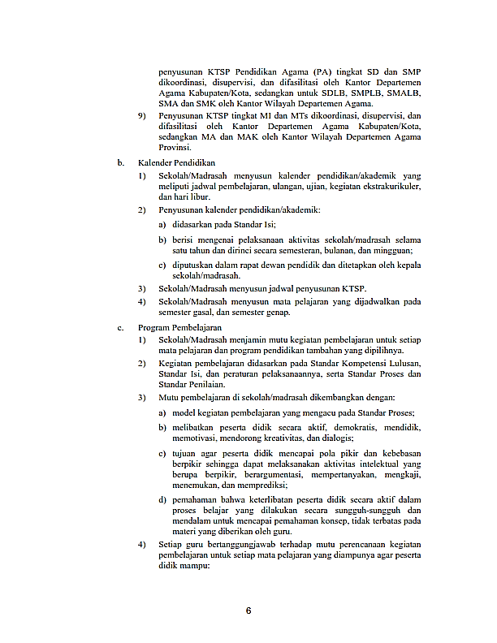
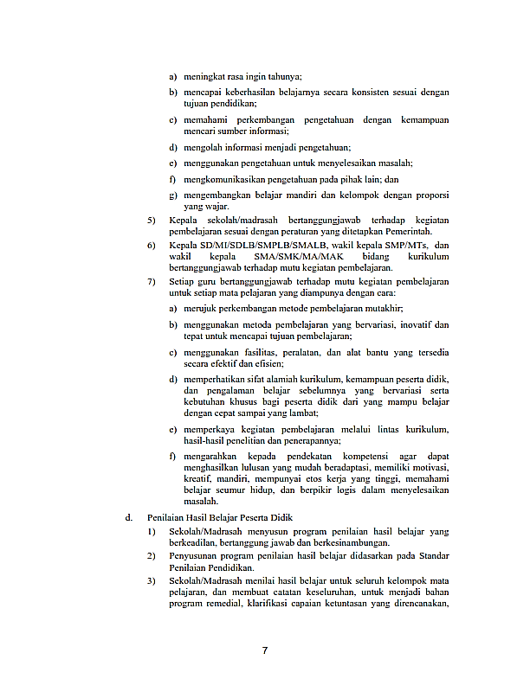
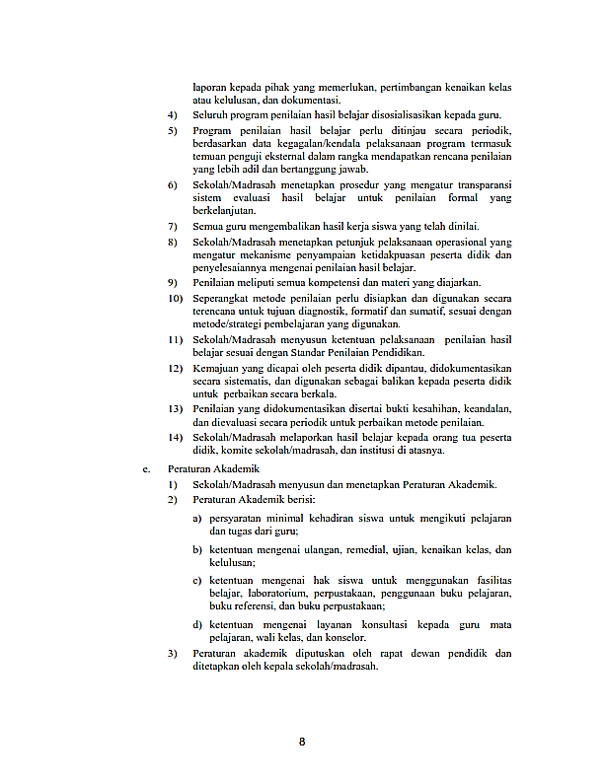
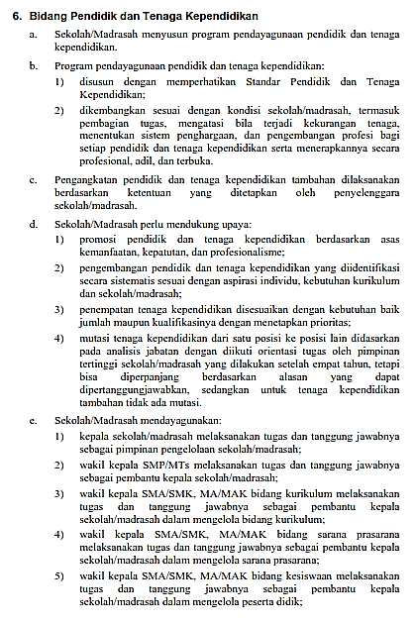
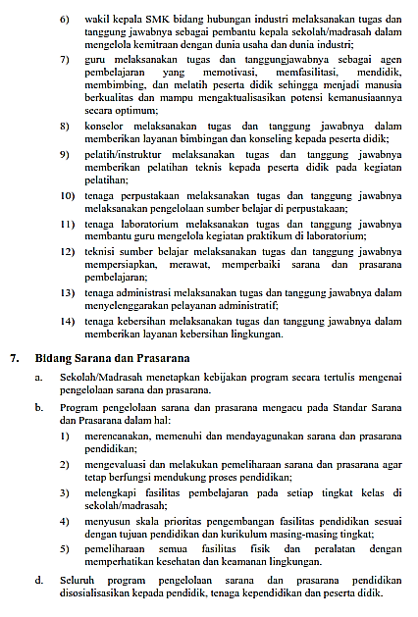
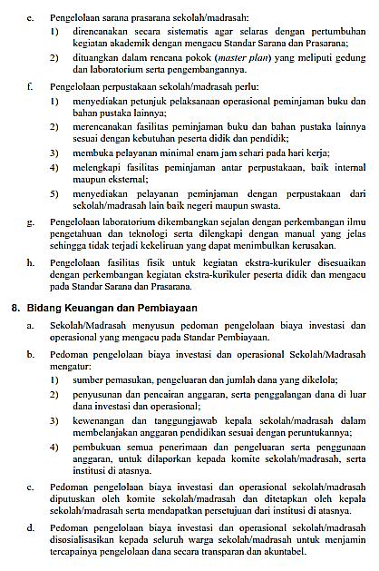
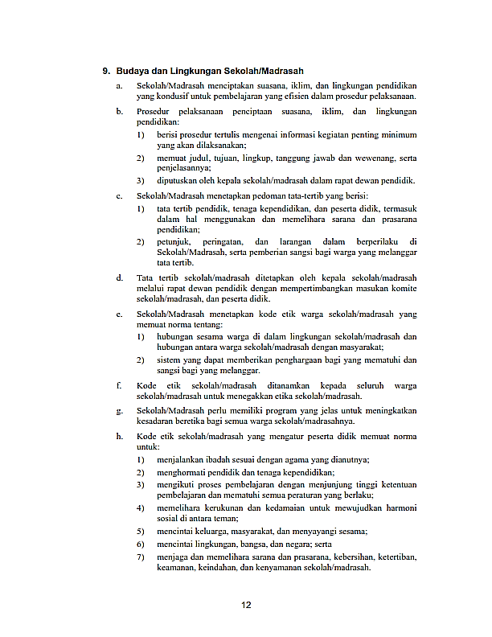
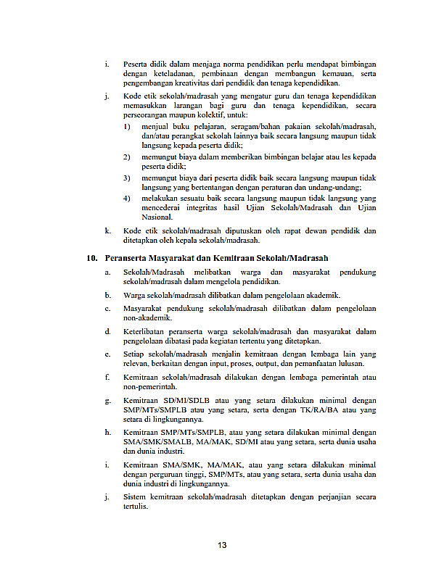
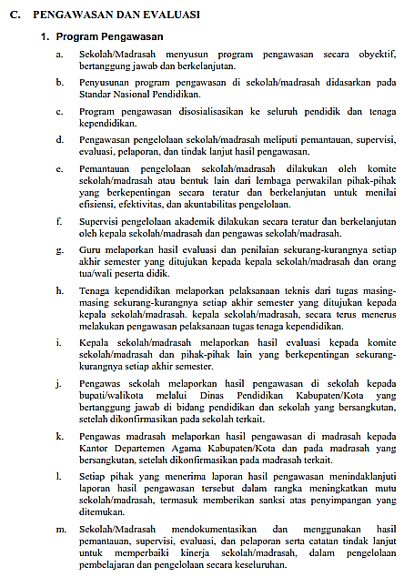
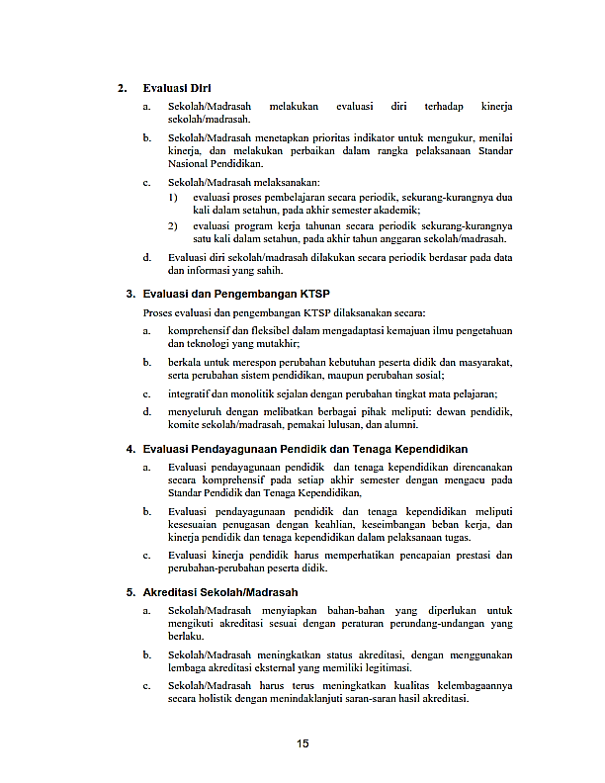
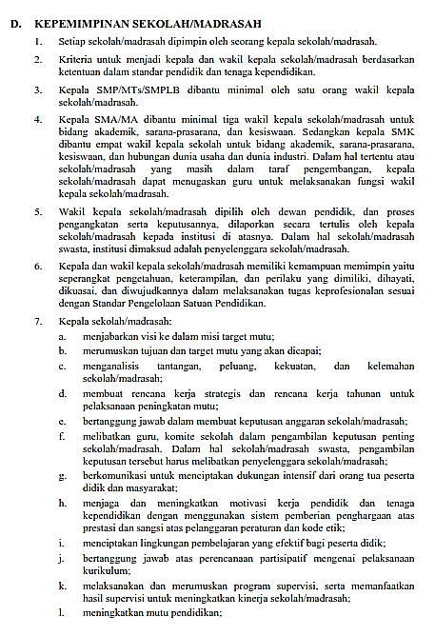
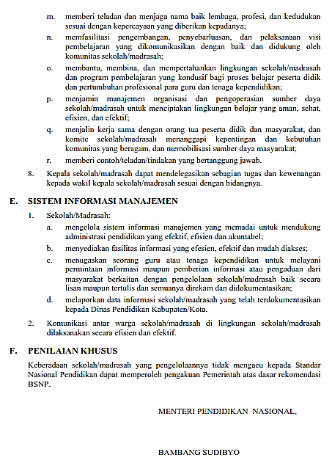
Lampiran 5.

DOKUMENTASI KEGIATAN
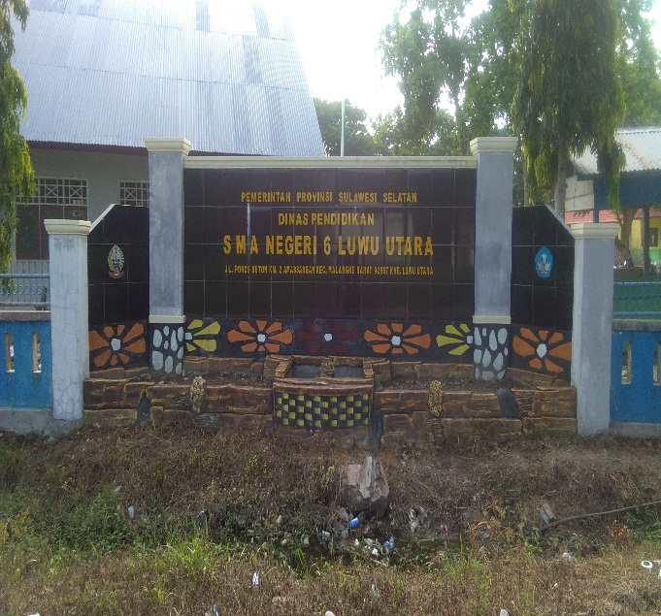 | 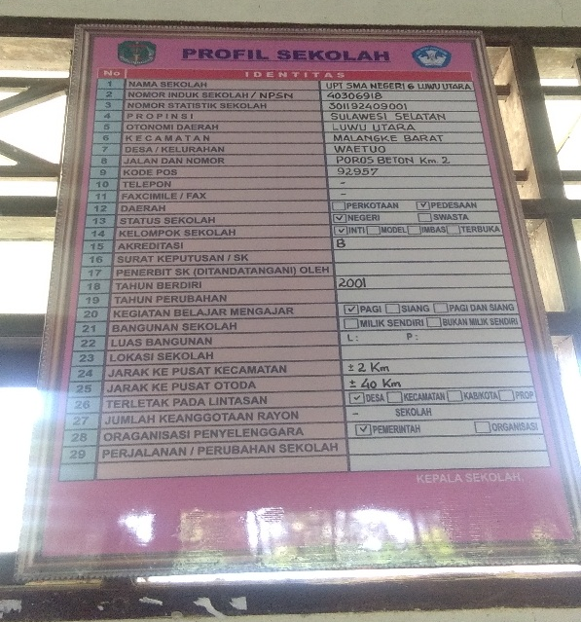
Gambar 1. SMAN 6 Luwu Utara (Tampak Luar) | Gambar 2. Profil SMAN 6 Luwu Utara
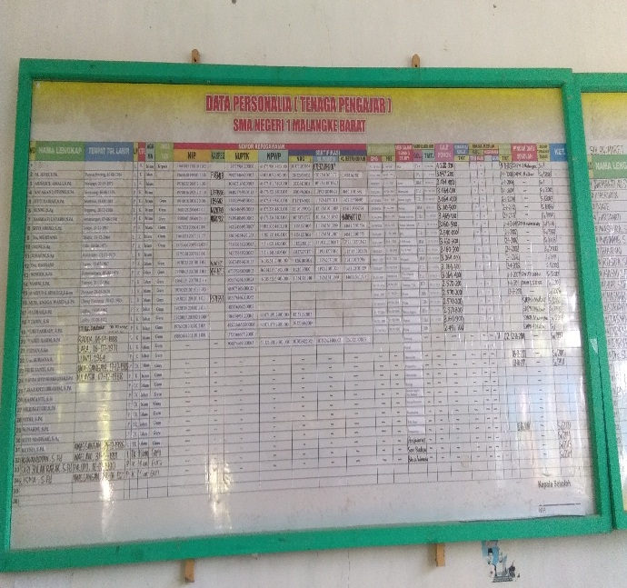 | 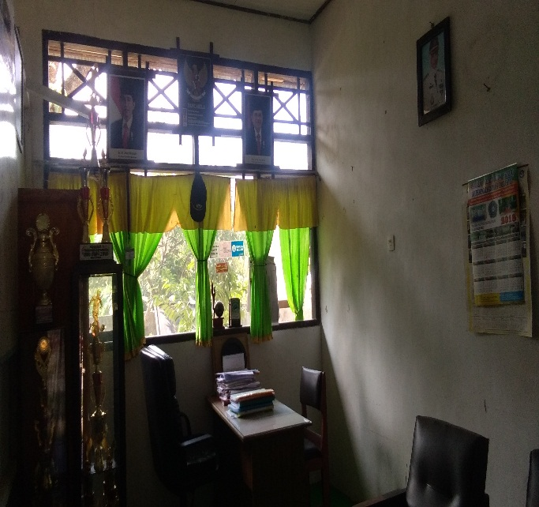
Gambar 3. Data Personalia (Data Pengajar) SMAN 6 Luwu Utara | Gambar 4. Ruang Kepala SMAN 6 Luwu Utara
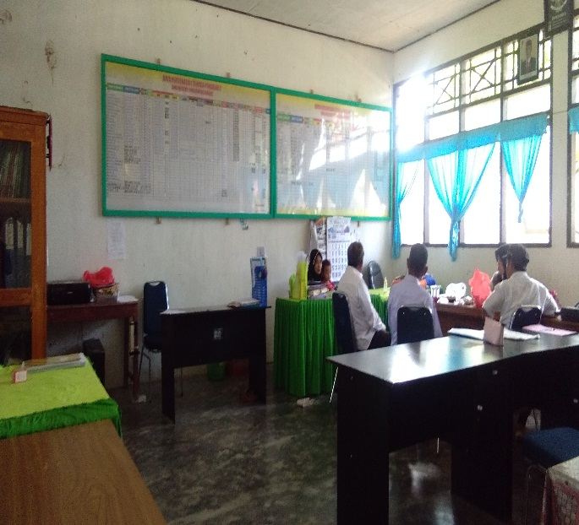 | 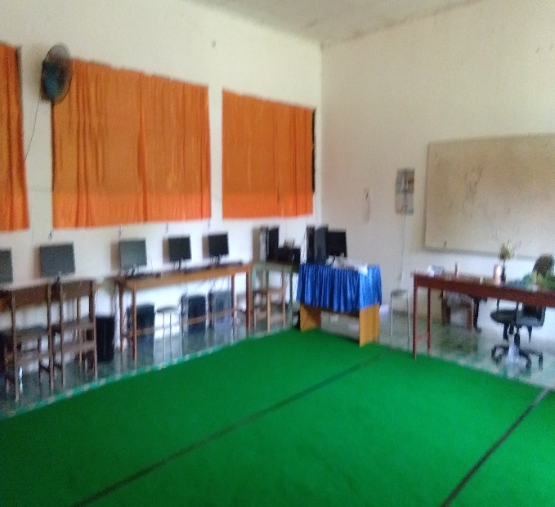
Gambar 5. Ruang Tata Usaha SMAN 6 Luwu Utara | Gambar 6. Laboratorium Komputer SMAN 6 Luwu Utara
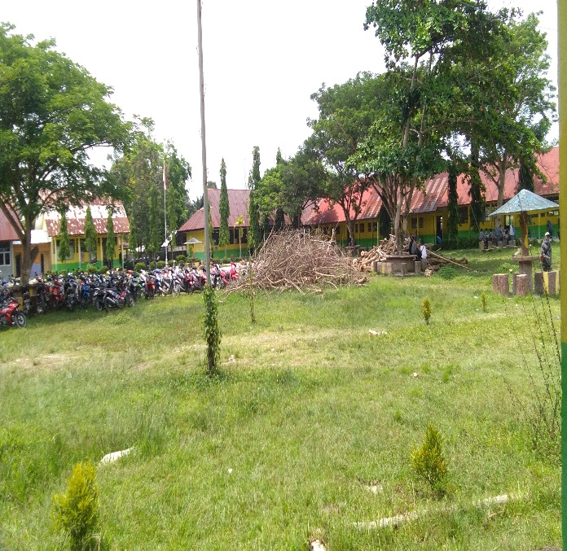 | 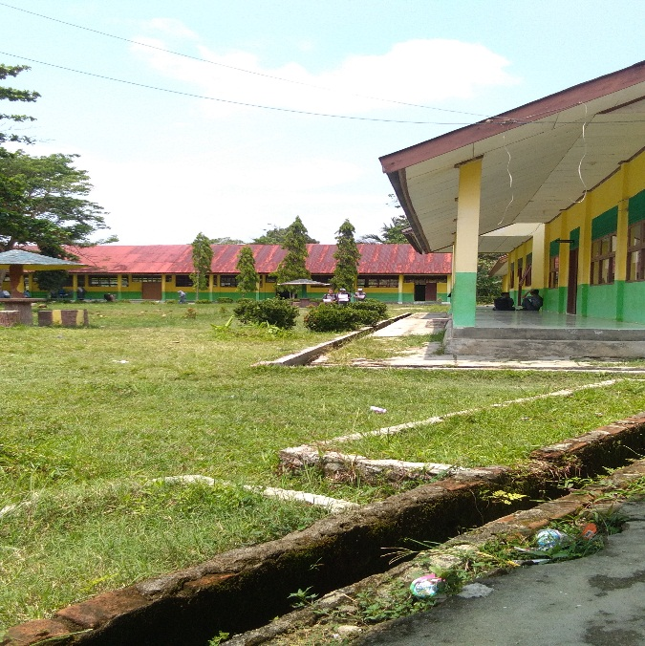
Gambar 7. Kondisi Halaman/ Pekarangan (tampak depan) SMAN 6 Luwu Utara | Gambar 8. Kondisi Halaman/ Pekarangan (tampak samping) SMAN 6 Luwu Utara
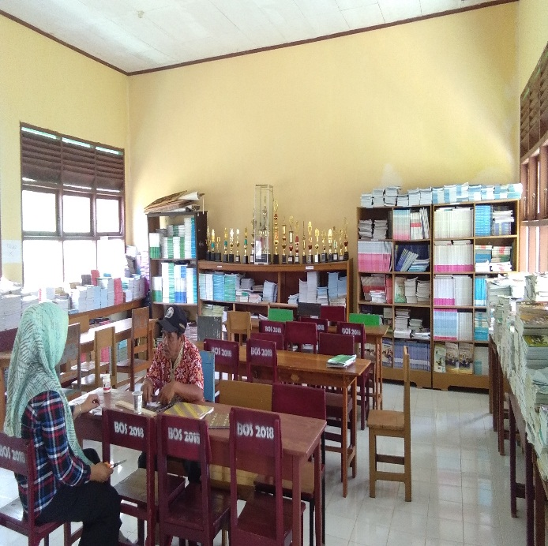 | 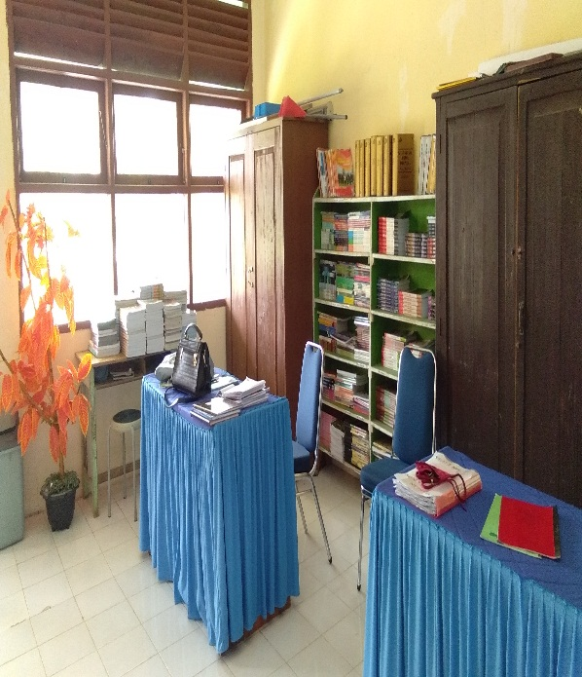
Gambar 9. Ruang Perpustakaan SMAN 6 Luwu Utara | Gambar 10. Ruang Guru SMAN 6 Luwu Utara
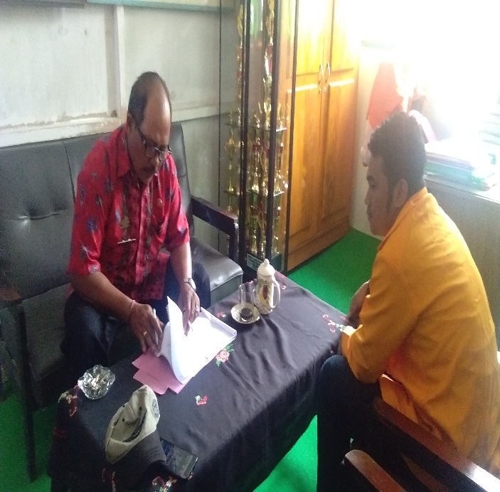 | 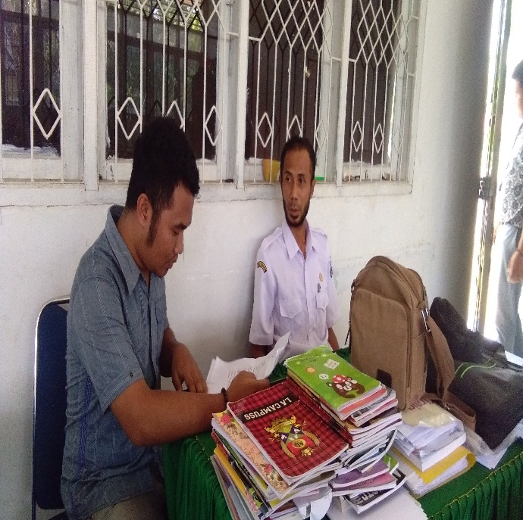
Gambar 11. Wawancara dengan Kepala SMAN 6 Luwu Utara | Gambar 12. Wawancara dengan Salah Seorang Tenaga Pendidik SMAN 6 Luwu Utara
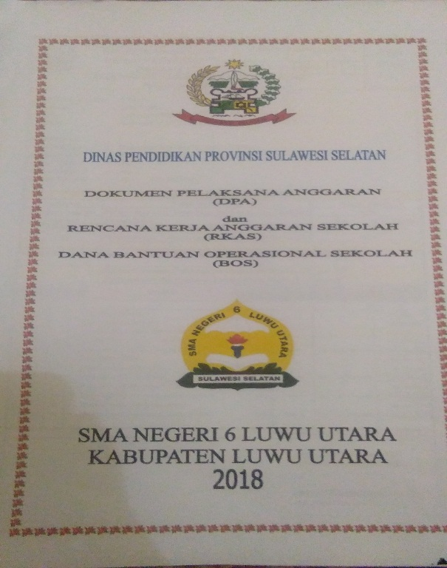 | 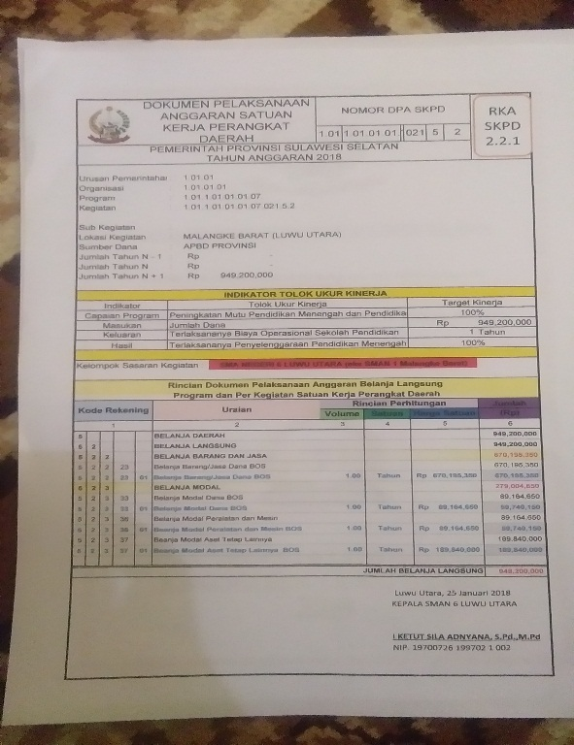
Gambar 13. Dokumen (DPA/ RKAS/ BOS) SMAN 6 Luwu Utara | Gambar 13. Dokumen Pelaksanaan Anggaran Satuan Kerja Perangkat Daerah SMAN 6 Luwu Utara

Lampiran 6.

PERSURATAN
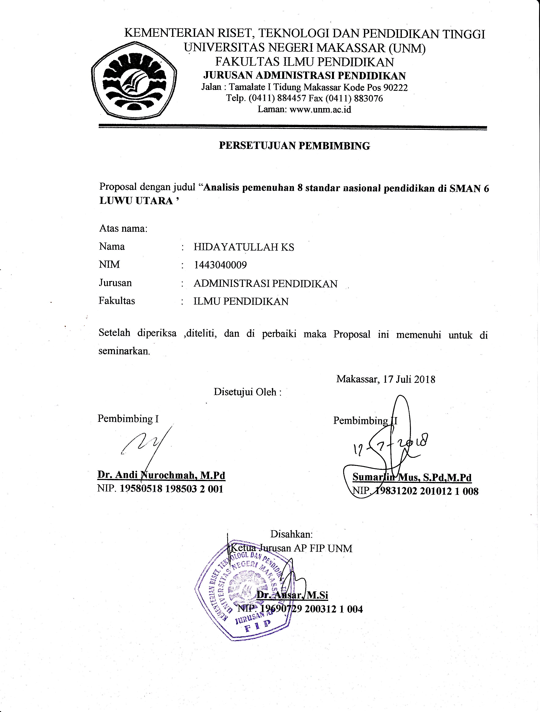
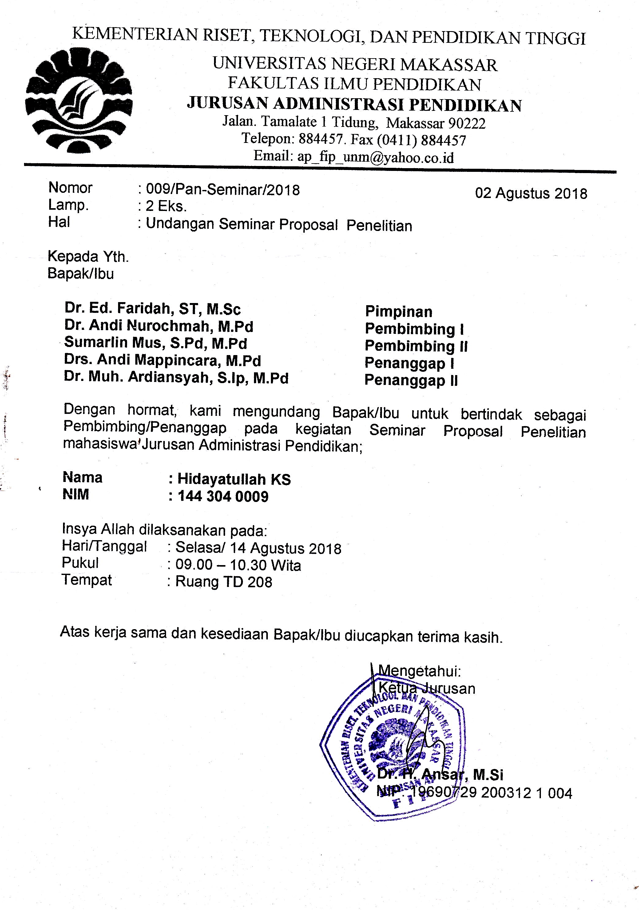
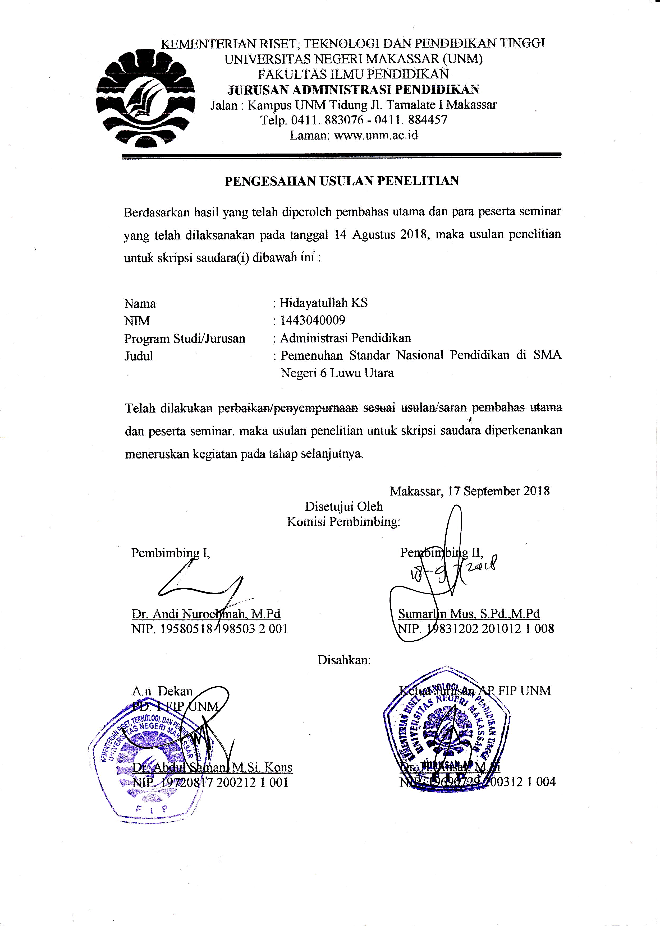
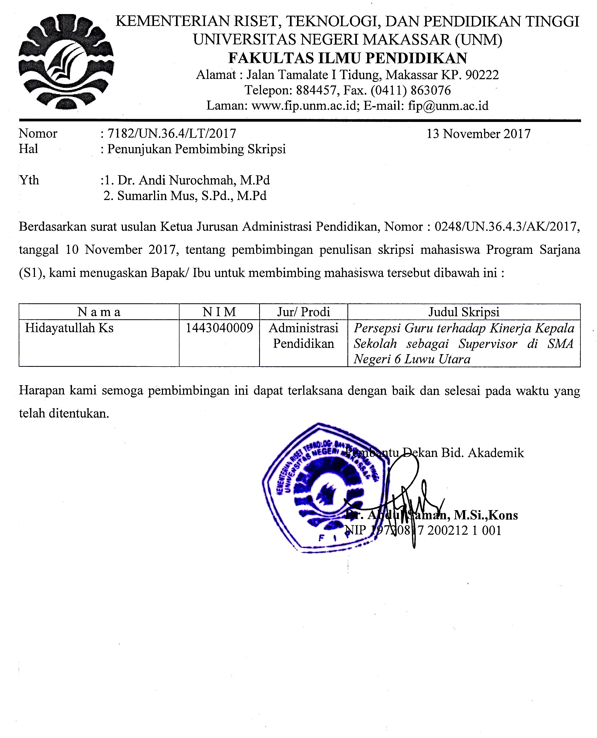
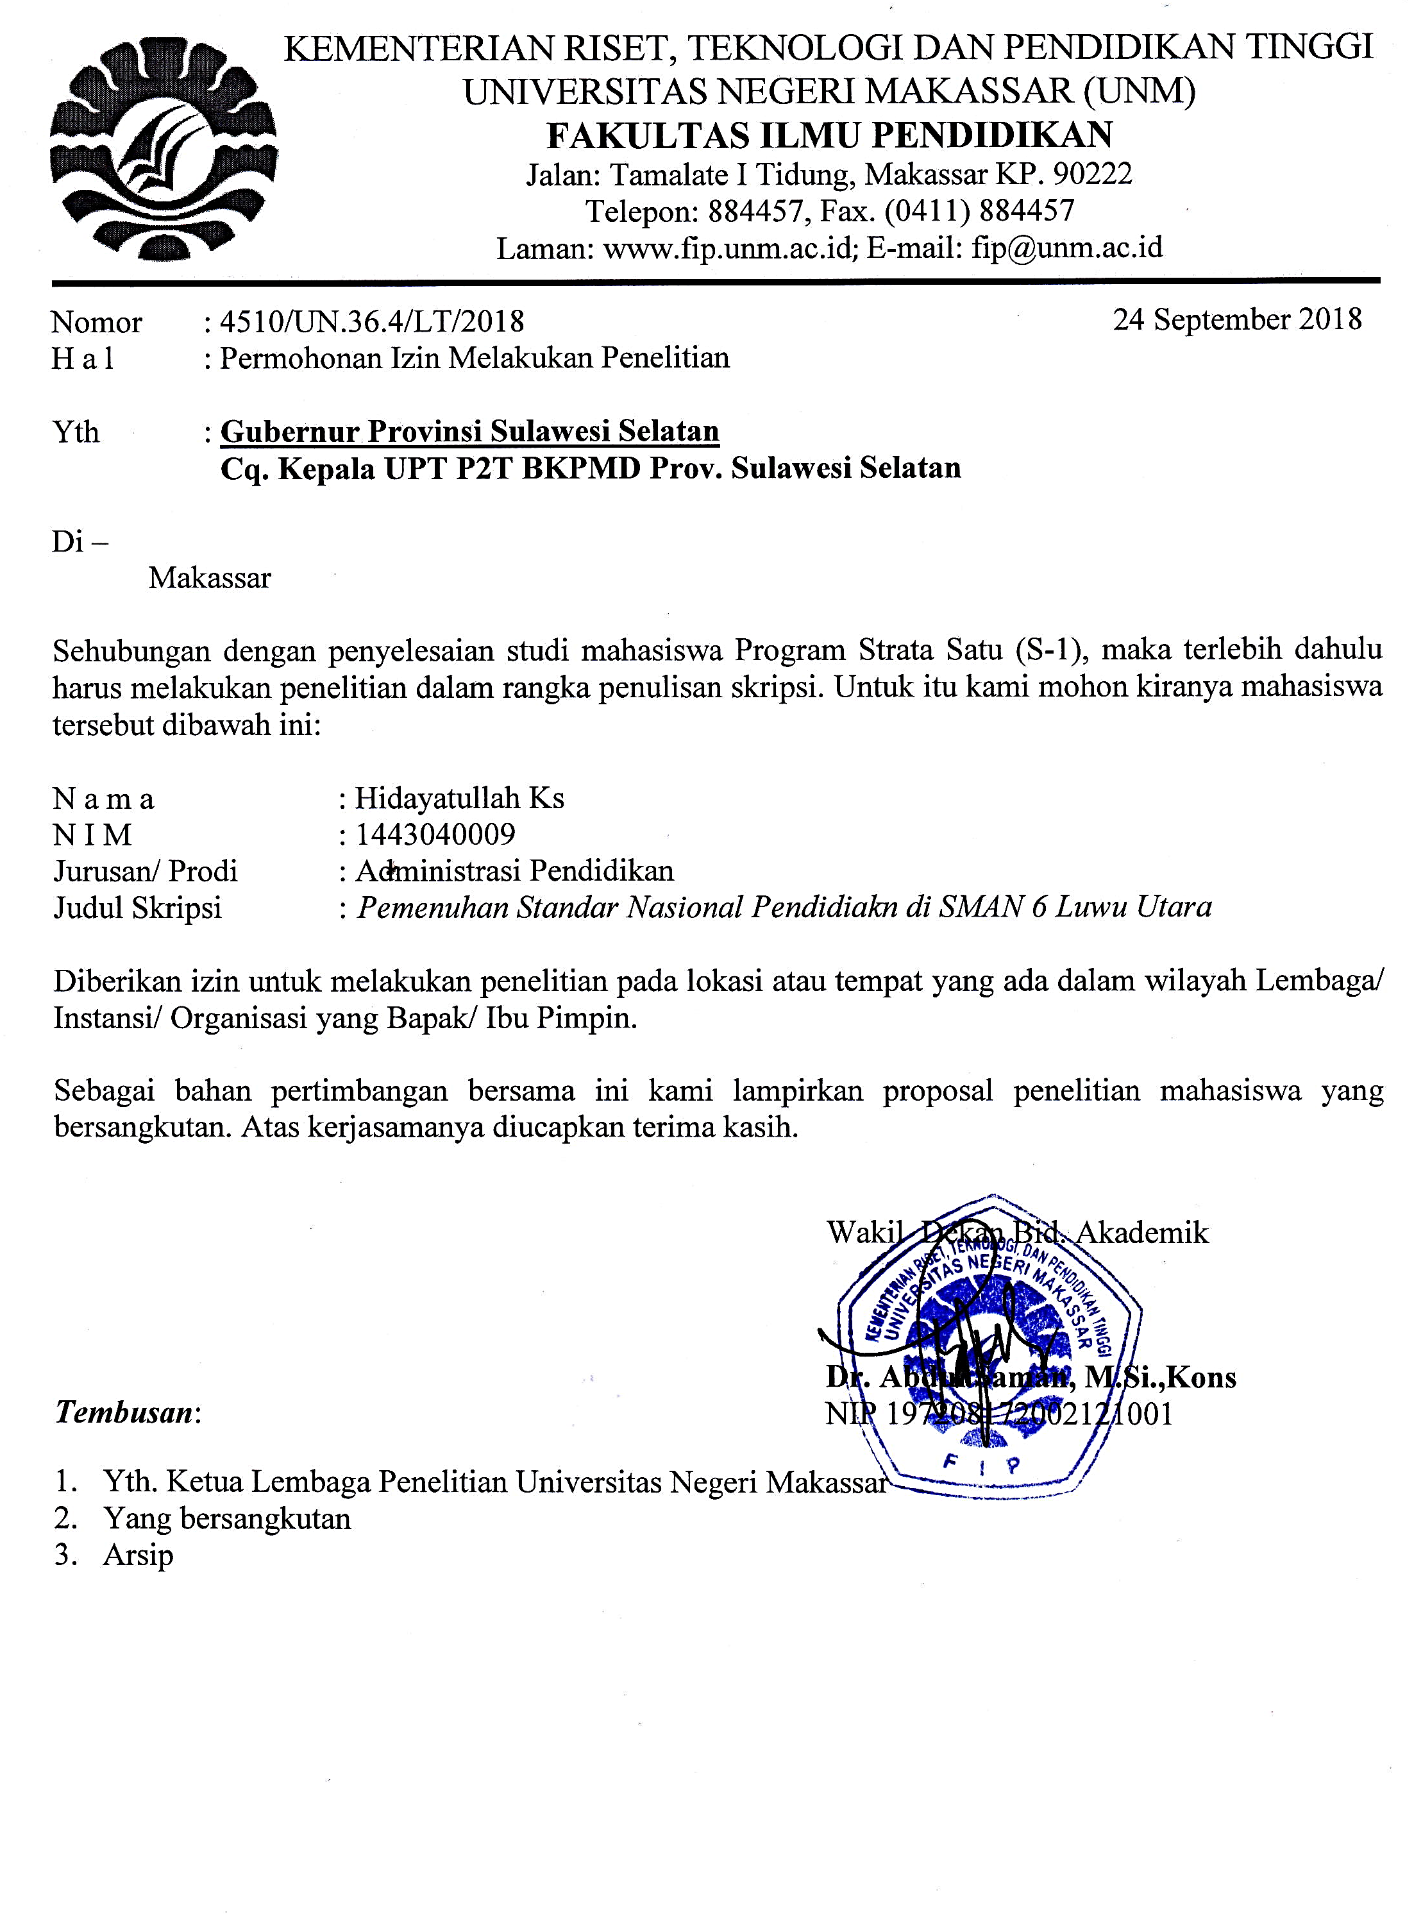

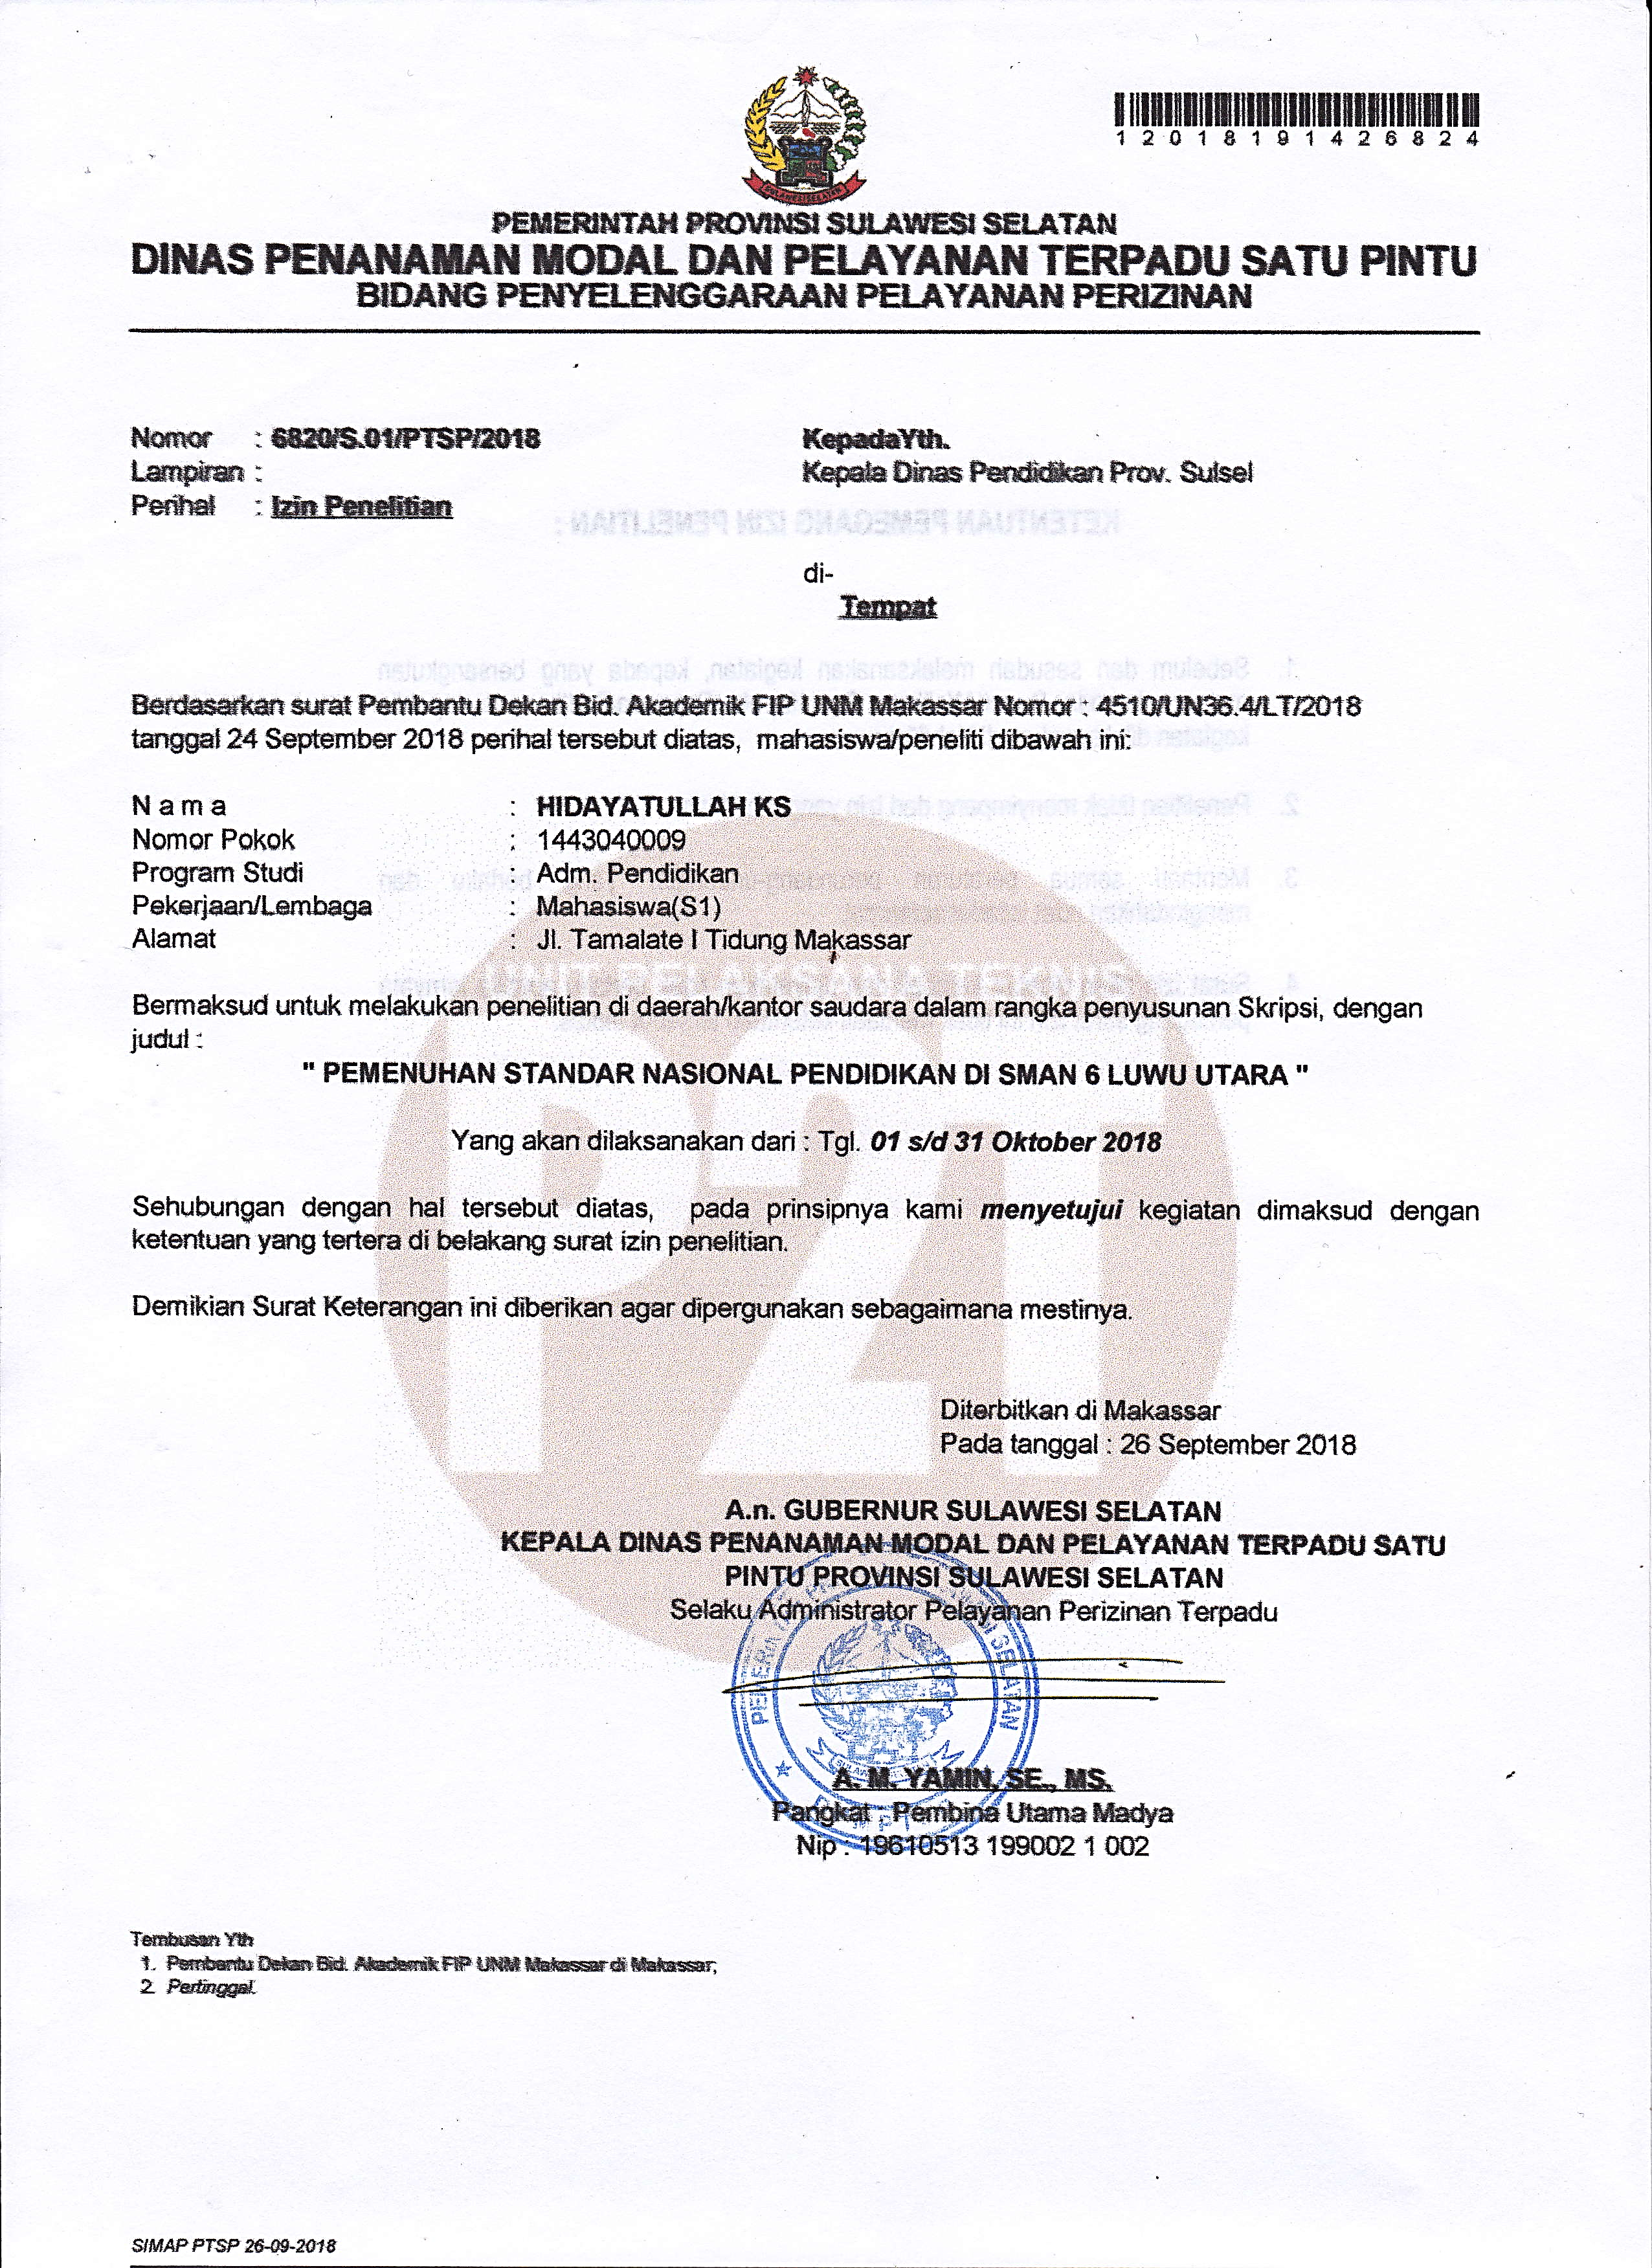
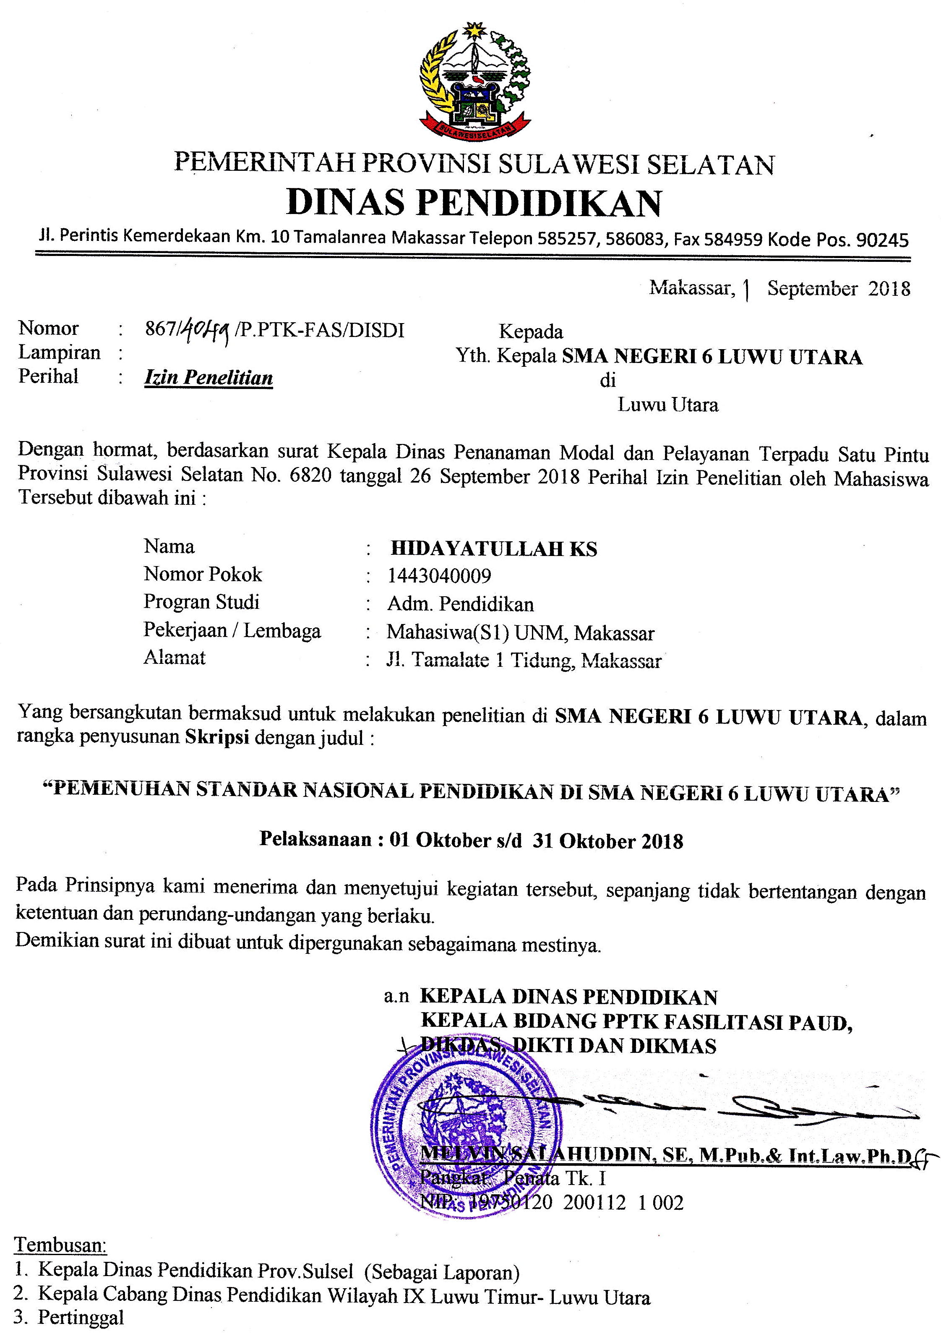
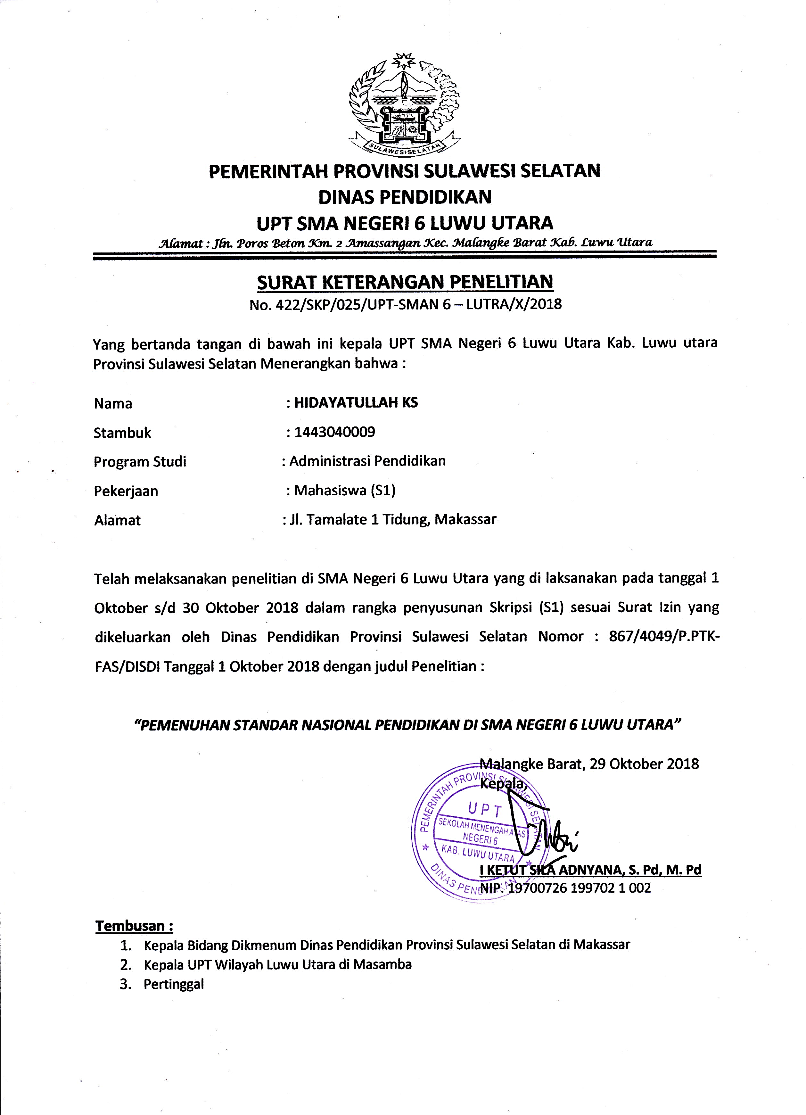
RIWAYAT HIDUP
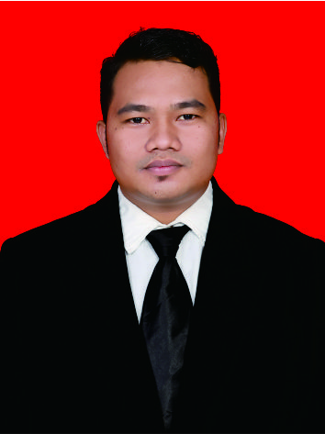
Hidayatullah KS lahir pada tanggal 18 September 1995 di Amassangan, Desa Pao Kecamatan Malangke Barat, Kabupaten Luwu Utara, Provinsi Sulawesi Selatan. Penulis merupakan anak kedua dari empat bersaudara dari pasangan Kaso Sanusi dan Nurhaeni. Pendidikan formal mulai ditempuh di TK Dharma
Wanita, setelah itu melanjutkan kembali pendidikannya dijenjang Sekolah Dasar pada tahun 2002 di SDN 148 Amassangan dan selesai pada tahun 2008. Selanjutnya, penulis melanjutkan pendidikannya ke jenjang Sekolah Menengah Pertama pada tahun yang sama di SMP Negeri 1 Malangke Barat dan tamat pada tahun 2011. Penulis kemudian, melanjutkannya ke Sekolah Menengah Atas pada tahun 2011 di SMA Negeri 1 Malangke Barat dan selesai pada tahun 2014. Setelah menyelesaikan pendidikannya di Sekolah Menengah Atas, penulis melanjutkan pendidikannya di salah satu Perguruan Tinggi Negeri, tepatnya di Universitas Negeri Makassar. Selama perkuliahan, penulis aktif dalam kegiatan perkuiahan dan organisasi mahasiswa jurusan yakni Himpunan Mahasiswa Jurusan Administrasi Pendidikan (HIMA AP). Penulis sekarang sedang menyelesaikan pendidikannya di Jurusan Administrasi Pendidikan, Fakultas Ilmu Pendidikan.

